2022 개정 교육과정 고등학교 화학 — 교과서 탐구 분석 (화학 Ⅱ. 물질의 구조와 성질)
비상교육 · 미래엔 교사용 교과서 탐구 비교
분석 범위 | Ⅱ. 물질의 구조와 성질 [12화학02-01~04]
구성 | 단원마다: ① 교육과정 원문(성취기준·탐구 활동·해설·적용 시 고려 사항 전문) → ② 내용 요소 정리(원문 상 내용 요소·정의 요약·교과서 제시 위치·학습 위계)  탐구마다: 탐구 목표·준비물 / 비상·미래엔 컷아웃 / 탐구 절차·정리 질문 / 기초·통합 탐구 요소 / 유용한 발문 / 주의점·체크리스트 / 성취기준 연결·타당성 / 핵심 개념 / 예상 오개념 → 교정 / 개념 설명 흐름
탐구 요소 기준 | 기초 탐구 과정: 관찰 · 분류 · 측정 · 예상 · 추리 · 의사소통  통합 탐구 과정: 문제 인식 · 가설 설정 · 변인 통제 · 자료 변환 · 자료 해석 · 결론 도출 · 일반화  교과서 탐구 기능 표기(과학적 증거에 기반하여 주장하기, 모형 개발 및 이용하기 등)는 따로 적음
표기 | Q. 발문 / A. 교과서 모범 답안 / ✔ 성취기준 충족 / △ 부족·보완점 / 굵은 글씨 = 교과서 간 차이·주의 / ▣ 회색 = 교과서에 해당 문장 없음
자료 | 교육과정: 2022 개정 과학과 교육과정(일반 선택 과목 화학)  교과서: 비상교육 고등 화학 교사용 교과서 / 미래엔 고등 화학 교사용 교과서  두 교과서 모두 교사용 — 모범 답안은 교사용 예시 답안 / 본문에 겹친 교사용 설명은 지우면 본문이 손상될 때 그대로 둠

화학 | Ⅱ. 물질의 구조와 성질 | (2) 물질의 구조와 성질 — 교육과정 원문 | ① 원문

성취기준 | [12화학02-01] 실험을 통해 화학 결합의 전기적 성질을 설명할 수 있다.  [12화학02-02] 전기 음성도의 주기적 변화를 이해하고, 결합한 원소들의 전기 음성도 차이와 쌍극자 모멘트를 이용하여 결합의 극성을 판단할 수 있다.  [12화학02-03] 원자와 분자를 루이스 전자점식으로 표현하고, 전자쌍 반발 이론을 근거로 분자의 구조를 추론하여 모형으로 나타낼 수 있다.  [12화학02-04] 물질의 물리적, 화학적 성질을 분자의 구조와 연관 짓고, 이에 대한 호기심을 가질 수 있다.
탐구 활동 | • 물의 전기 분해 실험하기  • 소프트웨어를 활용하여 분자 구조 모델링하기
(가)  성취기준 해설 | • [12화학02-02] 쌍극자 모멘트는 정성적으로 다룬다.  • [12화학02-03] 중심 원자는 2, 3주기 전형 원소 중 Be, B와 옥텟 규칙을 따르는 경우로 한정한다.
(나)  성취기준 적용 시  고려 사항 | • 중학교 1~3학년군의 ‘물질의 구성’, 고등학교 ‘통합과학1’의 물질과 규칙성, ‘물질과 에너지’의 물질의 세 가지 상태, 용액의 성질과 연계된다.  • 분자 구조를 이해하면 공유 결합 화합물의 성질을 예측하고 설명할 수 있음을 학습함으로써 화학의 유용성을 깨닫도록 지도한다.  • 소프트웨어를 활용하여 분자 구조를 모델링하는 경험을 통해 디지털 소양을 함양하도록 지도한다.  • 물의 전기 분해 실험을 할 때는 개인 보호 장구를 착용한 후 실험실 안전 수칙에 따라 실험하고, 실험이 끝난 뒤 남은 물질은 화학 실험실 폐수 및 폐기물 처리 기준과 방법에 따라 처리할 수 있도록 한다.
원문 읽기 포인트
핵심 동사 | [12화학02-01] 실험을 통해 화학 결합의 전기적 성질을 ‘설명’ → [12화학02-02] 전기 음성도의 주기적 변화를 ‘이해’ + 결합의 극성을 ‘판단’ → [12화학02-03] 루이스 전자점식으로 ‘표현’ + 전자쌍 반발 이론을 근거로 분자 구조를 ‘추론’하여 모형으로 ‘나타냄’ → [12화학02-04] 물질의 성질을 분자 구조와 ‘연관 짓고’ 호기심을 ‘가짐’  → 결합(전자의 관여) → 결합의 극성 → 분자 구조 → 분자의 극성과 물질의 성질로 미시 → 거시 연결
수준 제한 | • 쌍극자 모멘트는 정성적으로 다룸 (해설 [12화학02-02]) → 수치 계산·단위(D) 계산 X  • 중심 원자는 2, 3주기 전형 원소 중 Be, B와 옥텟 규칙을 따르는 경우로 한정 (해설 [12화학02-03]) → 확장된 옥텟·d 오비탈 X  • 소프트웨어 분자 구조 모델링으로 디지털 소양 함양 / 물의 전기 분해는 보호 장구·안전 수칙·폐수 처리 (고려 사항)  • 분자 구조를 이해하면 공유 결합 화합물의 성질을 예측·설명할 수 있음을 통해 화학의 유용성 (고려 사항)
탐구 활동 ↔  성취기준 | • 물의 전기 분해 실험하기 → [12화학02-01]  • 소프트웨어를 활용하여 분자 구조 모델링하기 → [12화학02-03]  ※ [12화학02-02]·[12화학02-04]에는 원문 탐구 활동이 없음 → 두 교과서 모두 해 보기·모의실험으로 보완(전기 음성도 시각화, 결합 극성 판단, 물줄기·전기장 실험, 용해성 실험)

화학 | Ⅱ. 물질의 구조와 성질 | (2) 물질의 구조와 성질 — 내용 요소 정리 (교과서 흐름 순) | ② 내용 요소

성취기준 | 1. 원문 상 내용 요소 | 2. 내용 요소의 정의 (두 교과서 핵심 표현 요약) | 비상 제시 위치 | 미래엔 제시 위치
[12화학02-01]  실험을 통해 화학 결합의 전기적 성질을 설명할 수 있다. | 화학 결합의 전기적 성질 | 물(공유 결합)·염화 나트륨 용융액(이온 결합)에 전류를 흘리면 성분 물질로 분해 → 결합 형성에 전자가 관여, 화학 결합은 전기적 성질을 가짐 (물: (−)극 H₂, (+)극 O₂, 부피비 2 : 1) | Ⅱ-1-01 화학 결합의 전기적 성질 (탐구: 물의 전기 분해) | Ⅱ-1-1 화학 결합의 전기적 성질 (탐구: 물의 전기 분해)
[12화학02-01]  실험을 통해 화학 결합의 전기적 성질을 설명할 수 있다. | 공유 결합 · 이온 결합 | 비금속 원자끼리 전자쌍을 공유하는 결합 / 금속-비금속 원자가 전자를 주고받아 생긴 이온 사이의 결합 — 용융액에서 이온이 움직여 전류가 흐름 | Ⅱ-1-01 화학 결합의 전기적 성질 (탐구: 물의 전기 분해) | Ⅱ-1-1 화학 결합의 전기적 성질 (탐구: 물의 전기 분해)
[12화학02-02]  전기 음성도의 주기적 변화를 이해하고, 결합한 원소들의 전기 음성도 차이와 쌍극자 모멘트를 이용하여 결합의 극성을 판단할 수 있다. | 전기 음성도 | 공유 결합을 이루는 원자가 공유 전자쌍을 끌어당기는 정도를 상대적 수치로 나타낸 값(폴링, F = 4.0 기준) — 같은 주기는 원자 번호가 커질수록 대체로 증가, 같은 족은 대체로 감소 (18족 제외) | Ⅱ-1-02 전기 음성도 (탐구: 주기적 변화 알아보기) | Ⅱ-1-2 전기 음성도 (해 보기: 주기성 찾기)
 | 극성 · 무극성 공유 결합 | 같은 원자 사이는 공유 전자쌍이 치우치지 않음(무극성) / 전기 음성도가 다르면 큰 원자 쪽으로 치우쳐 부분 전하 δ⁻·δ⁺를 띰(극성) | Ⅱ-1-02 결합의 극성 (해 보기 2개) | Ⅱ-1-2 (모의실험: 공유 전자쌍의 치우침)
 | 쌍극자 모멘트 | 결합의 극성 정도를 나타내는 척도 — 전기 음성도 작은 원자 → 큰 원자 쪽 화살표, 무극성 결합은 0, 전기 음성도 차이가 클수록 대체로 커짐 (정성적) | Ⅱ-1-02 결합의 극성 (해 보기 2개) | Ⅱ-1-2 (모의실험: 공유 전자쌍의 치우침)
[12화학02-03]  원자와 분자를 루이스 전자점식으로 표현하고, 전자쌍 반발 이론을 근거로 분자의 구조를 추론하여 모형으로 나타낼 수 있다. | 루이스 전자점식 · 루이스 구조 | 원자가 전자를 원소 기호 주위에 점으로 나타낸 식 / 공유 전자쌍을 결합선으로 나타낸 구조 — 공유 전자쌍·비공유 전자쌍, 단일·이중·삼중 결합 (‘홀전자’ 용어는 비상만, ‘루이스 구조’ 용어는 미래엔만) | Ⅱ-1-03 루이스 전자점식 (해 보기) | Ⅱ-1-3 루이스 전자점식 (해 보기)
 | 전자쌍 반발 이론 | 중심 원자 주위의 전자쌍은 서로 반발하여 가능한 한 멀리 떨어져 배치 → 전자쌍 2개 선형(180°), 3개 평면 삼각형(120°), 4개 정사면체(109.5°) (다중 결합은 전자쌍 1개처럼 취급) | Ⅱ-1-03 전자쌍 반발 이론 (해 보기: 쇠구슬·자석 모형) | Ⅱ-2-1 분자 구조 (해 보기: 털실 철사 모형)
 | 분자 구조 (Be·B·옥텟 중심 원자) | BeF₂(BeCl₂) 선형, BCl₃ 평면 삼각형, CH₄ 정사면체, NH₃ 삼각뿔형(107°), H₂O 굽은 형(104.5°), CO₂ 선형 — 비공유 전자쌍의 반발이 더 커 결합각 감소 | Ⅱ-1-03 (본문) → Ⅱ-1-04 (탐구: 소프트웨어 모델링) | Ⅱ-2-1 (탐구: 소프트웨어 모델링)
[12화학02-04]  물질의 물리적, 화학적 성질을 분자의 구조와 연관 짓고, 이에 대한 호기심을 가질 수 있다. | 극성 분자 · 무극성 분자 | 분자 안 전하 분포가 고르지 않아 쌍극자 모멘트가 0이 아닌 분자 / 결합의 쌍극자 모멘트가 상쇄되어 0인 분자 — 결합의 극성과 분자 구조를 함께 고려 (CO₂·BF₃·CH₄ 무극성, H₂O·NH₃·HCN 극성) | Ⅱ-1-04 분자의 극성 (해 보기, 탐구 실험 가: 물줄기) | Ⅱ-2-2 분자의 극성 (모의실험 2개)
 | 극성과 물질의 성질 | 극성 분자는 대전체에 끌리거나 전기장에서 일정 방향으로 배열 / 극성 물질·이온 결합 물질은 극성 용매에, 무극성 물질은 무극성 용매에 잘 녹음 — 전자레인지, 마블링, 디카페인 등에 활용 (두 교과서 모두 ‘화학적 성질’은 거의 다루지 않음) | Ⅱ-1-04 (탐구 실험 나: 용해성) | Ⅱ-2-2 (해 보기: 극성에 따른 용해성)
3. 내용 요소의 학습 위계
이전 학습 | 중2 ‘물질의 구성’(원소·원자·이온) · 통합과학1 ‘물질과 규칙성’(원자가 전자, 18족의 안정성, 이온 결합·공유 결합, 이온 결합·공유 결합 물질의 전기 전도성)  통합과학1에서 ‘결합이 왜 생기는가’를 18족 전자 배치로 배웠다면, 화학에서는 ‘결합에 전자가 관여한다’는 증거(전기 분해)와 결합·분자의 극성을 다룸
단원 내\n학습 순서 | 화학 결합의 전기적 성질(전기 분해) → 전기 음성도 → 결합의 극성(쌍극자 모멘트) → 루이스 전자점식 → 전자쌍 반발 이론과 분자 구조(실물 모형 → 소프트웨어 모델링) → 분자의 극성 → 극성과 물질의 성질(전기적 성질·용해성)  까닭: 결합의 극성은 전기 음성도 차이로, 분자의 극성은 결합의 극성 + 분자 구조로 판단하므로 전기 음성도 → 루이스 전자점식 → 분자 구조가 먼저 있어야 분자의 극성과 성질을 설명할 수 있음
교과서 간\n위계 차이 | • 비상: 분자 구조(Be·B·옥텟 분자, 비공유 전자쌍)를 실물 모형 직후 본문에서 완결한 뒤 소프트웨어로 확인 / 미래엔: 실물 모형은 전자쌍 배치까지만, 실제 분자 구조는 소프트웨어 탐구 뒤 본문(p.76~77)에서 정리  • 결합의 극성: 비상은 자료(전기 음성도·쌍극자 모멘트 표) 해석 / 미래엔은 정전기 전위 지도 모의실험과 3단계 연습, 결합의 연속성까지 · 분자의 극성: 비상은 물줄기 실물 실험 / 미래엔은 모의실험
이후 학습 | Ⅲ. 화학 평형 · 진로 선택 ‘물질과 에너지’(물질의 세 가지 상태 — 분자 간 상호 작용, 용액의 성질)

화학 | Ⅱ. 물질의 구조와 성질 | [12화학02-01] 실험을 통해 화학 결합의 전기적 성질을 설명할 수 있다. | 물의 전기 분해 실험(원문 탐구 활동)과 화학 결합의 전기적 성질

구분 | 비상교육 — 탐구 p.56~57 · 본문 p.55, 58 | 미래엔 — 탐구 p.54~55 · 본문 p.53, 56
탐구  목표·준비물 | 학습 목표(p.55): 물의 전기 분해 실험을 통해 화학 결합의 전기적 성질을 설명하고, 이에 대한 호기심을 기를 수 있다. / 탐구 목표(p.56): 물의 전기 분해 실험으로 물 분자를 이루는 화학 결합에 전자가 관여함을 설명할 수 있다.  준비물(p.56): 증류수, 황산 나트륨, 압정, 9 V 전지, 플라스틱 컵, 비커, 유리 막대, 전자저울, 약숟가락, 시약포지, 보안경, 실험용 장갑  문제 인식(p.56): 물의 전기 분해로 알 수 있는 화학 결합의 성질은 무엇일까? / 도입(p.55 본문): 다음 탐구에서 전기를 이용하여 물을 분해하고, 이를 통해 물을 형성하는 화학 결합의 성질을 알아보자.  곁글(p.56): 순수한 물은 전류가 거의 흐르지 않지만 황산 나트륨을 조금 녹인 물은 전류가 잘 흐른다 — 물에 녹아 전류를 흐르게 하는 물질을 전해질이라고 한다. / 용융액(p.58): 고체 상태의 물질에 열을 가해 녹여서 만든 액체  교사용: 지도상의 유의점(p.55) 수소-산소 결합에 전자 관여 설명, 결과를 모형으로 설명 / 탐구 배경 지식(p.57) 전해질은 물보다 환원·산화되기 어려운 이온(Na₂SO₄, NaNO₃, KNO₃) / 좋은 수업을 위한 제안(p.58) 전극 반응·양적 관계는 ‘화학 반응의 세계’에서  2차시 — 1차시(p.55 공유 결합·그림 Ⅱ-1·2 + 탐구 p.56~57), 2차시(p.58 본문 결론·그림 Ⅱ-3·창의 사고·스스로 정리하기) / 탐구 형태 ‘실험’, 별도 탐구 기능 표기 없음 | 학습 목표(p.53): 물의 전기 분해 실험을 수행해 화학 결합의 성질을 추론하는 과정에 즐거움을 느끼며 참여할 수 있다. / 화학 결합의 전기적 성질을 설명할 수 있다. / 탐구 목표(p.54): 물의 전기 분해 실험으로 화학 결합의 전기적 성질을 설명할 수 있다.  준비물(p.54): 증류수, 황산 나트륨, 빨대, 빨대 마개, 침 핀, 9 V 건전지, 유리병, 홈판, 스포이트, 비커, 약숟가락, 유리 막대, 집게 달린 전선, 실험복, 보안경, 실험용 고무장갑  도입(p.54): 물의 전기 분해 실험으로 화학 결합의 전기적 성질을 알아보자. / 소단원 도입(p.53): 버려진 물건으로 예술품을 만들 때는 못이나 접착제로 재료를 이어 붙인다. 원자가 결합해 물질을 만들 때 원자를 이어 주는 것은 무엇일까? (예시 답안: 원자를 이어 주는 것은 전자이다.)  곁글(p.56): 물 분자는 수소 원자 2 개와 산소 원자 1 개 → 분해 때 산소 기체와 수소 기체의 몰비·부피비는 1 : 2  교사용: 지도상의 유의점(p.53) 화학 결합·공유 결합·이온 결합은 『통합과학1』 학습 내용 / 보충(p.54) 염화 나트륨을 전해질로 쓰면 (+)극에서 염소 발생 / 지도상의 유의점(p.56) 이온 결합 물질의 전기 전도성보다 결합에 전자 관여·전기적 성질에 중점  18차시(1차시 분량) — p.53 본문·그림 Ⅱ-1 + 탐구 p.54~55 + p.56 본문·그림 Ⅱ-2 + p.57 확인하기·소단원 마무리 / 탐구 기능 ‘탐구 수행 / 결론 도출’, 탐구·문제 해결·의사 결정 능력
탐구  사진
  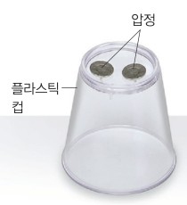  p.56 바닥에 압정 2 개를 꽂은 플라스틱 컵[기구] | 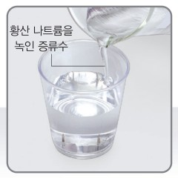  p.56 과정 3 황산 나트륨 수용액 넣기[과정]
  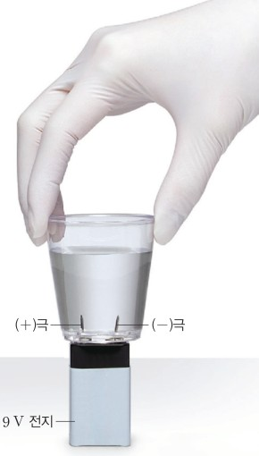  p.56 과정 4 컵의 압정을 9 V 전지 전극에 대기((+)극·(−)극)[기구·과정] | 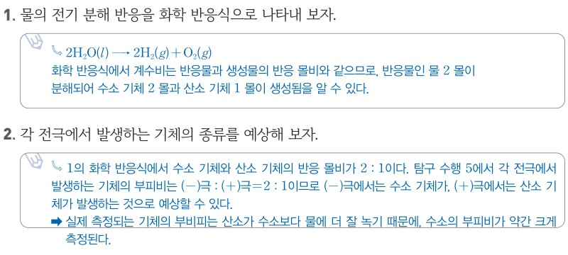  p.56 자료 해석 1·2 예시 답안(반응식, 기체 종류 예상)[결과]
  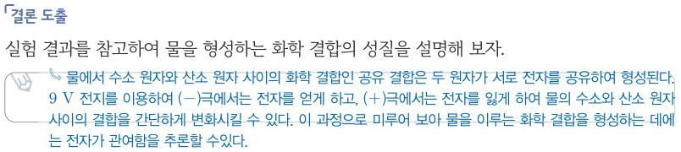
  p.57 결론 도출 예시 답안(결합 형성에 전자 관여)[결과]
  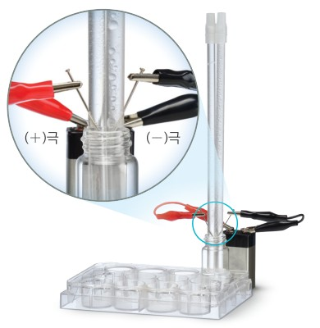  p.54 홈판·유리병·빨대·침 핀·9 V 건전지 실험 장치((+)극·(−)극 확대)[기구·과정] | 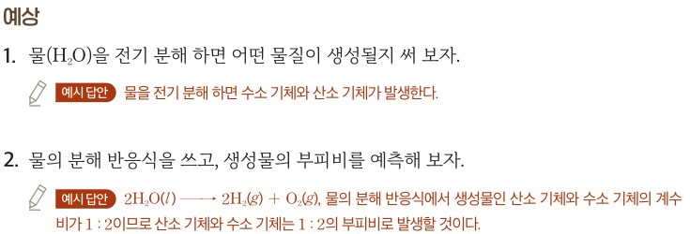  p.54 예상 1·2 예시 답안(생성물, 반응식과 부피비)[결과]
  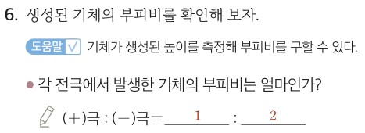  p.55 과정 6 기체 부피비 (+)극 : (−)극=1 : 2[결과] | 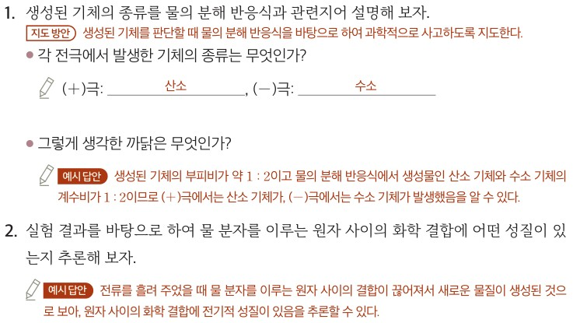  p.55 정리 1·2 예시 답안(기체 종류, 화학 결합의 전기적 성질)[결과]
탐구 절차  정리 질문 | [탐구] 물의 전기 분해 실험하기 (p.56~57)  1) 증류수 100 mL에 황산 나트륨(Na₂SO₄) 1 g을 녹인다.  2) 투명한 플라스틱 컵의 바닥에 압정 2 개를 꽂는다. 이때 압정 2 개가 서로 닿지 않도록 한다.  3) 과정 1의 용액을 과정 2의 컵에 40 mL 정도 넣는다.  4) 용액을 넣은 컵의 압정 부분을 9 V 전지의 전극에 대어 본다.  5) 각 전극에서 발생하는 기체의 양을 비교한다. — A. 두 전극에서 각각 기포가 발생한다. → 두 전극에서 발생하는 기포의 양이 서로 다르다.  자료 해석 1. 물의 전기 분해 반응을 화학 반응식으로 나타내 보자.  A. 2H₂O(l) → 2H₂(g) + O₂(g) / 화학 반응식에서 계수비는 반응물과 생성물의 반응 몰비와 같으므로, 반응물인 물 2 몰이 분해되어 수소 기체 2 몰과 산소 기체 1 몰이 생성됨을 알 수 있다.  자료 해석 2. 각 전극에서 발생하는 기체의 종류를 예상해 보자.  A. 1의 화학 반응식에서 수소 기체와 산소 기체의 반응 몰비가 2 : 1이다. 탐구 수행 5에서 각 전극에서 발생하는 기체의 부피비는 (−)극 : (+)극=2 : 1이므로 (−)극에서는 수소 기체가, (+)극에서는 산소 기체가 발생하는 것으로 예상할 수 있다. → 실제 측정되는 기체의 부피비는 산소가 수소보다 물에 더 잘 녹기 때문에, 수소의 부피비가 약간 크게 측정된다.  결론 도출. 실험 결과를 참고하여 물을 형성하는 화학 결합의 성질을 설명해 보자.  A. 물에서 수소 원자와 산소 원자 사이의 화학 결합인 공유 결합은 두 원자가 서로 전자를 공유하여 형성된다. 9 V 전지를 이용하여 (−)극에서는 전자를 얻게 하고, (+)극에서는 전자를 잃게 하여 물의 수소와 산소 원자 사이의 결합을 간단하게 변화시킬 수 있다. 이 과정으로 미루어 보아 물을 이루는 화학 결합을 형성하는 데에는 전자가 관여함을 추론할 수 있다.  [창의 사고] 염화 나트륨 용융액의 전기 분해 (p.58)  염화 나트륨(NaCl) 용융액을 전기 분해 하면 나트륨(Na)과 염소(Cl₂)가 생성된다. 2NaCl(l) → 2Na(l) + Cl₂(g) — 반응을 통해 화학 결합의 전기적 성질을 설명해 보자.  A. 염화 나트륨의 용융액에 전류를 흘려 주면 (−)극에서는 나트륨 이온이 전자를 얻어 나트륨으로 환원되고, (+)극에서는 염화 이온이 전자를 잃어 염소 기체로 산화된다. 이를 통해 염화 나트륨에 전기 에너지를 가하면 Na과 Cl₂로 새로운 화학 결합이 형성되는 과정에서 전자가 관여함을 알 수 있다.  [스스로 정리하기] (p.58) 공유 결합 = 전자쌍을 공유하여 생성되는 결합 / (−)극 수소, (+)극 산소 / 화학 결합이 형성될 때 전자가 관여 | [탐구] 물의 전기 분해 실험하기 (p.54~55)  예상 1. 물(H₂O)을 전기 분해 하면 어떤 물질이 생성될지 써 보자. — A. 물을 전기 분해 하면 수소 기체와 산소 기체가 발생한다.  예상 2. 물의 분해 반응식을 쓰고, 생성물의 부피비를 예측해 보자. — A. 2H₂O(l) → 2H₂(g) + O₂(g), 물의 분해 반응식에서 생성물인 산소 기체와 수소 기체의 계수비가 1 : 2이므로 산소 기체와 수소 기체는 1 : 2의 부피비로 발생할 것이다.  1) 비커에 증류수를 넣고 황산 나트륨(Na₂SO₄)을 소량 녹이자. • 황산 나트륨을 녹이는 까닭은? — A. 순수한 물은 공유 결합 물질로 전류가 잘 흐르지 않으므로 이온 결합 물질을 소량 녹여 전류가 잘 흐르게 한다.  2) 유리병을 홈판에 꽂은 다음 과정 및 결과 1의 용액을 절반 정도 채우자.  3) 빨대 2 개의 한쪽 끝을 각각 마개로 막고, 과정 및 결과 1의 용액을 가득 채운 다음 유리병에 뒤집어 세우자.  4) 빨대 아래쪽에 침 핀을 각각 꽂고 건전지에 연결한 뒤 각 전극에서 일어나는 변화를 관찰하자.  5) 반응이 충분히 일어난 뒤 건전지를 분리하자. (도움말: 용액이 침 핀 아래로 내려가기 전에 건전지를 분리한다.)  6) 생성된 기체의 부피비를 확인해 보자. (도움말: 기체가 생성된 높이를 측정해 부피비를 구할 수 있다.) • 각 전극에서 발생한 기체의 부피비는? — A. (+)극 : (−)극=1 : 2  정리 1. 생성된 기체의 종류를 물의 분해 반응식과 관련지어 설명해 보자. • 각 전극에서 발생한 기체의 종류는? — A. (+)극: 산소, (−)극: 수소  • 그렇게 생각한 까닭은? — A. 생성된 기체의 부피비가 약 1 : 2이고 물의 분해 반응식에서 생성물인 산소 기체와 수소 기체의 계수비가 1 : 2이므로 (+)극에서는 산소 기체가, (−)극에서는 수소 기체가 발생했음을 알 수 있다.  정리 2. 실험 결과를 바탕으로 하여 물 분자를 이루는 원자 사이의 화학 결합에 어떤 성질이 있는지 추론해 보자.  A. 전류를 흘려 주었을 때 물 분자를 이루는 원자 사이의 결합이 끊어져서 새로운 물질이 생성된 것으로 보아, 원자 사이의 화학 결합에 전기적 성질이 있음을 추론할 수 있다.  정리 3. [창의] 물의 전기 분해로 발생한 두 가지 기체를 확인하는 방법을 생성형 인공지능(AI)으로 찾아 정리하고, 공유 플랫폼을 활용하여 공유해 보자.  A. 생성된 두 가지 기체는 산소 기체와 수소 기체이다. (+)극 쪽 빨대의 뚜껑을 열고 꺼져가는 불씨를 가져다 대면 불꽃이 살아날 것이다. 수소 기체는 산소와 폭발적으로 반응하므로 (−)극 쪽 빨대의 뚜껑을 열고 불꽃을 가져다 대면 ‘퍽’ 소리를 내며 폭발할 것이다.  [확인하기] (p.57) 1. 전극별 기체와 부피비 — A. (+)극 O₂, (−)극 H₂, 산소 : 수소=1 : 2 / 2. 물이 수소와 산소로 분해되는 까닭은 화학 결합이 형성될 때 (전자)이/가 관여하기 때문  [소단원 마무리] (p.57) 순수한 물과 소금물 중 전기 전도도가 큰 것, 젖은 손의 감전 위험 — A. 소금물. 땀 속 소금 등 전해질 때문에 젖은 손은 전류가 잘 흐른다.
탐구 요소 | 기초: 관찰(두 압정 전극의 기포 발생과 양 비교) · 측정(황산 나트륨 1 g, 용액 40 mL) · 추리(반응식 몰비 → 전극별 기체 종류) · 의사소통(결론 설명)  통합: 자료 해석(반응식 계수비와 기포 양 대응) · 결론 도출(물을 이루는 화학 결합에 전자가 관여) / 변인 통제: 조작 변인 = 전극의 극((+)극 ↔ (−)극), 종속 변인 = 발생하는 기포(기체)의 양, 통제 변인 = 용액 농도(100 mL에 1 g)·용액 부피 40 mL·전압 9 V·압정 2 개(서로 닿지 않게) — 교과서에 변인 명시 없음, 전해질이 없는 증류수 대조 조건은 곁글로만 제시, 기체를 모으지 않아 부피 ‘측정’ 불가  교과서 표기: 탐구 형태 ‘실험’ / 문제 인식 → 탐구 수행 → 자료 해석과 논의 → 결론 도출 / 나의 활동 돌아보기 지식·이해(물의 전기 분해), 과정·기능(탐구 수행 중 역할), 가치·태도(화학 반응식이 실험 결과 해석에 준 도움) | 기초: 예상(생성물·부피비) · 관찰(전극의 기체 발생) · 측정(빨대 속 기체 높이) · 추리(부피비 → 기체 종류) · 의사소통(공유 플랫폼 공유)  통합: 자료 해석(부피비 약 1 : 2와 계수비 대응) · 결론 도출(화학 결합에 전기적 성질이 있음) · 디지털 도구 활용(생성형 AI로 기체 확인 방법 조사) / 변인 통제: 조작 변인 = 전극의 극, 종속 변인 = 발생 기체의 부피(빨대 속 기체 높이), 통제 변인 = 같은 굵기 빨대·같은 용액·9 V 건전지·침 핀 위치·반응 시간 — 교과서에 변인 명시 없음, 기체 확인 실험은 수행하지 않고 AI 조사로 대체  교과서 표기: 탐구 기능 ‘탐구 수행 / 결론 도출’, 탐구 능력·문제 해결 능력·의사 결정 능력 / 스스로 평가하기 지식·이해(화학 결합에 전기적 성질이 있음 설명), 과정·기능(실험 결과로 화학 결합의 성질 추론), 가치·태도(궁금증을 해소하려는 태도)
유용한 발문 | Q. 이 실험의 목적은 ‘물이 분해된다’를 확인하는 것일까, ‘결합에 전자가 관여한다’를 추론하는 것일까? 두 번째 결론에 이르려면 학생에게 미리 무엇(전지의 (−)극은 전자를 내주고 (+)극은 전자를 받는다)을 알려 주어야 할까?  Q. 압정에서 기포는 위로 빠져나가는데, 자료 해석 2의 ‘부피비 (−)극 : (+)극=2 : 1’은 이 장치에서 어떻게 얻을 수 있을까? 기체를 모으는 방법을 설계해 보자(교사용 ‘좋은 수업을 위한 제안’).  Q. 황산 나트륨을 넣지 않은 증류수로도 같은 장치를 해 보면 어떤 차이가 있을까? 황산 나트륨 자체가 분해된 것은 아니라고 말할 근거는?  Q. 황산 나트륨 대신 소금(염화 나트륨)을 쓰면 (+)극에서 무엇이 생길까? 전해질을 고를 때 조건은?  Q. ‘원자는 18족 원소와 같은 전자 배치를 하여 안정해지려고 한다’(p.55)는 표현은 원자가 원하는 것처럼 들린다. 에너지로 바꾸어 말해 보자. | Q. 빨대 속 기체 높이로 부피비를 구할 수 있는 조건은 무엇일까(두 빨대 굵기, 처음에 용액을 가득 채움)? 1 : 2에서 벗어난다면 그 까닭은?  Q. 정리 2에서 ‘결합이 끊어졌다’는 사실만으로 ‘결합에 전기적 성질이 있다’고 할 수 있을까? 열로 물을 분해해도 같은 결론을 낼 수 있을까?  Q. 부피비 1 : 2와 계수비 1 : 2를 맞추어 기체 종류를 정했다면, 기체 종류를 직접 확인하는 실험(불씨·불꽃)을 왜 해야 할까? AI 답변은 어떻게 검증할까?  Q. 순수한 물이 ‘공유 결합 물질이라 전류가 잘 흐르지 않는다’면, 전류가 흐르는 동안 수용액 속에서 전하를 옮기는 것은 무엇일까(전자일까, 이온일까)?  Q. 본문은 물과 염화 나트륨 용융액을 나란히 다룬다. 공유 결합 물질과 이온 결합 물질의 전기 분해에서 공통으로 말할 수 있는 것은 무엇이고, 시료가 어느 결합 물질인지 구별하는 데 전기 분해 결과를 쓸 수 있을까?
주의점  체크리스트 | • 실험복, 보안경, 실험용 장갑을 착용한다. 시약이 피부나 옷에 묻지 않게 주의한다(p.56 안전하게 활동하기)  • 폐수 처리: 황산 나트륨은 무기계 폐수통에 배출한다(p.56) — 교육과정 고려 사항(보호 장구 착용·폐수 처리 기준)을 학생 지면에 반영  • 전극으로 압정의 소재나 증류수가 아닌 수돗물로 실험하면 (−)극에서 금속 이온이 환원되어 석출될 수 있다(p.56 오개념 지도) / 압정 2 개가 서로 닿지 않게 꽂는다(p.56 과정 2)  • 기체를 모으지 않아 ‘양’은 기포의 정성 비교에 그침 — 부피비가 필요하면 포집 방법 논의(p.56 좋은 수업을 위한 제안)  ☐ 증류수 100 mL + 황산 나트륨 1 g ☐ 압정 2 개 서로 닿지 않게 ☐ 용액 40 mL ☐ 9 V 전지 극 확인, 두 전극의 기포 양 비교 ☐ 반응식 몰비와 연결해 기체 종류 예상 ☐ 무기계 폐수통 배출 | • 실험할 때는 반드시 실험복, 보안경, 실험용 고무장갑을 착용한다. 젖은 손으로 전선을 만지지 않는다. 실험 후 남은 황산 나트륨 수용액은 무기계 폐수통에 배출한다(p.54 안전)  • 빨대에 용액을 최대한 가득 채워야 발생하는 기체를 순수하게 모을 수 있음(p.54 지도 방안) / 유리병에 용액을 너무 많이 담으면 기체 발생 중 넘칠 수 있으므로 적정량(p.54 지도 방안)  • 용액이 침 핀 아래로 내려가기 전에 건전지를 분리한다(p.54 도움말) / 부피비는 정확한 값보다 대략적인 정수비로 구하도록(p.55 지도 방안)  • 수소 확인(불꽃)은 소량·보안경·교사 시연 / 염화 나트륨은 전해질로 쓰지 않음 — (+)극 염소 발생(p.54 보충)  ☐ 증류수에 황산 나트륨 소량 ☐ 유리병 절반, 빨대는 가득 채워 뒤집기 ☐ 침 핀 위치·극 확인 ☐ 용액이 핀 아래로 내려가기 전 분리 ☐ 기체 높이 측정·정수비 ☐ 무기계 폐수통 배출
성취기준  연결·타당성 | ✔ 원문 탐구 활동 ‘물의 전기 분해 실험하기’를 실험으로 구성, 목표를 ‘물 분자의 화학 결합에 전자가 관여함’으로 명시 → 성취기준과 직결  ✔ 결론 예시 답안이 ‘(−)극은 전자를 얻게, (+)극은 전자를 잃게 하여 결합을 변화’ → ‘결합 형성에 전자 관여’로 추론 경로가 미래엔보다 분명 / 창의 사고로 NaCl 용융액(이온 결합) 확장  ✔ 고려 사항(보호 장구·폐수 처리)을 안전·폐수 처리 칸에 모두 제시  △ 압정 위 기포가 빠져나가 기체를 모을 수 없는데, 자료 해석 2 예시 답안은 ‘부피비 (−)극 : (+)극=2 : 1’과 용해도 보정까지 진술 — 관찰과 해석 불일치, 기체 확인 실험 없음  △ 전지의 극이 전자를 주고받는다는 사전 정보가 학생 본문에 없어 ‘전자 관여’는 교사 설명에 의존 / 변인 명시·증류수 대조 없음  △ p.55 곁글 ‘18족 원소와 같은 전자 배치를 하여 안정해지려고’, 그림 주석 ‘안정해지려고 한다’ — 목적론·의인화 표현  ※ 비교: 비상은 ‘전자 관여’ 결론·계수비 해석에 무게, 장치는 단순하나 정량 측정 불가 / 미래엔은 빨대로 기체를 모아 부피비를 측정하나 결론은 ‘전기적 성질이 있다’에 머묾 | ✔ 원문 탐구 활동을 예상(반응식·부피비) → 측정(빨대 속 기체 높이) → 정리로 구성해 ‘실험을 통해’에 충실 — 부피비 1 : 2를 실제 데이터로 얻음  ✔ 고려 사항(보호 장구·무기계 폐수통) 반영 / 생성형 AI 조사 + 비판적 수용 지도로 디지털 소양 연계 / 본문에서 NaCl 용융액(이온 결합) 확장  △ 정리 2 ‘전류로 결합이 끊어졌으므로 결합에 전기적 성질이 있다’는 근거가 약함 — 전극에서 전자를 주고받는 연결 고리가 학생 지면에 없음(평가 피드백 ‘전자의 흐름인 전류’로만, 수용액 속 전하 운반은 이온)  △ 부피비 = 계수비로 기체 종류를 정하는 순환 논리, 기체 확인은 실험 대신 AI 조사 / 변인 명시 없음  △ 확인하기 2 ‘분해되는 까닭은 결합 형성 때 전자가 관여하기 때문’ — 원인·결과 진술이 어색  ※ 비교: 미래엔은 성취기준 표현 그대로 ‘전기적 성질’로 결론, 측정·디지털 활용이 강함 / 비상은 ‘전자 관여’를 구체적으로 결론짓지만 측정 자료 없음. 두 교과서 모두 기체를 직접 확인하지 않음
핵심 개념  교과서 본문
  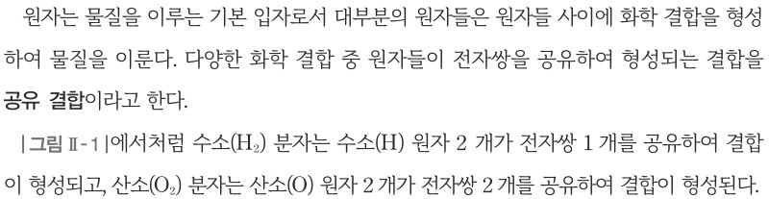  p.55 본문 공유 결합 정의, 수소·산소 분자 | 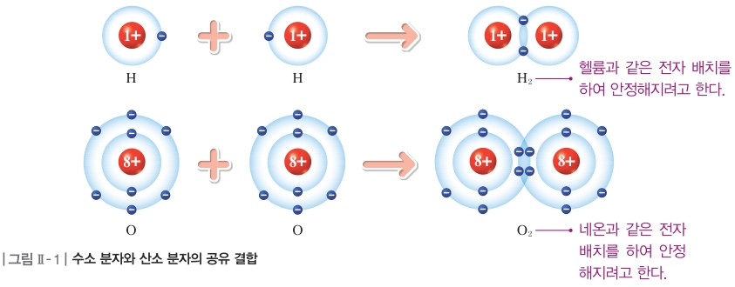  p.55 그림 Ⅱ-1 수소 분자와 산소 분자의 공유 결합(그림 주석 원문 그대로 둠)
  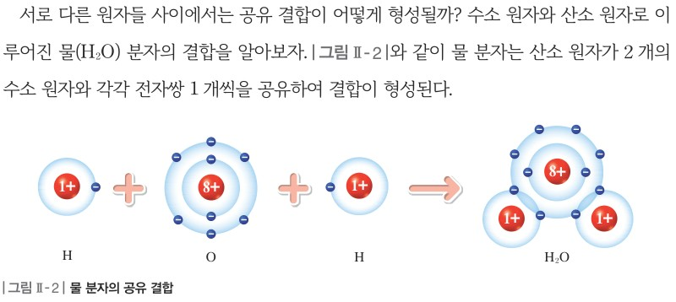  p.55 본문 물 분자의 결합과 그림 Ⅱ-2 물 분자의 공유 결합 | 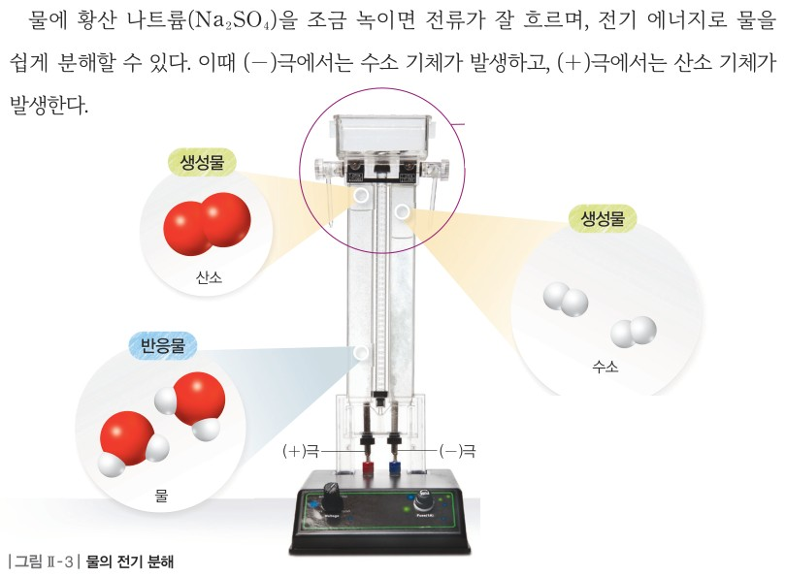  p.58 본문(황산 나트륨, 전극별 기체)과 그림 Ⅱ-3 물의 전기 분해
  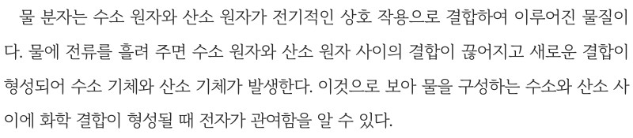  p.58 본문 결론(결합 형성에 전자가 관여) | 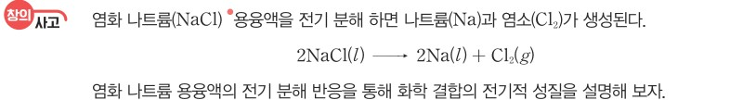  p.58 창의 사고 염화 나트륨 용융액의 전기 분해(문항)
  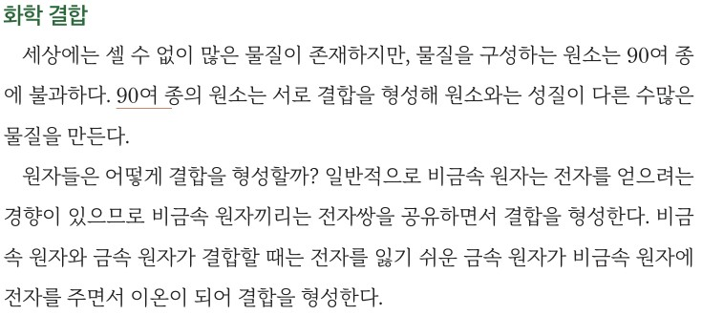  p.53 본문 화학 결합(공유 결합·이온 결합 형성) | 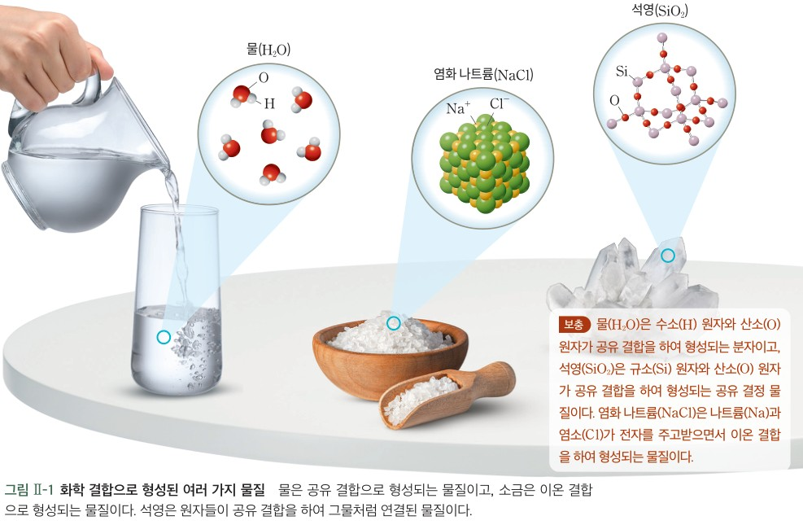  p.53 그림 Ⅱ-1 화학 결합으로 형성된 여러 가지 물질(사진과 겹친 교사용 보충 상자는 그대로 둠)
  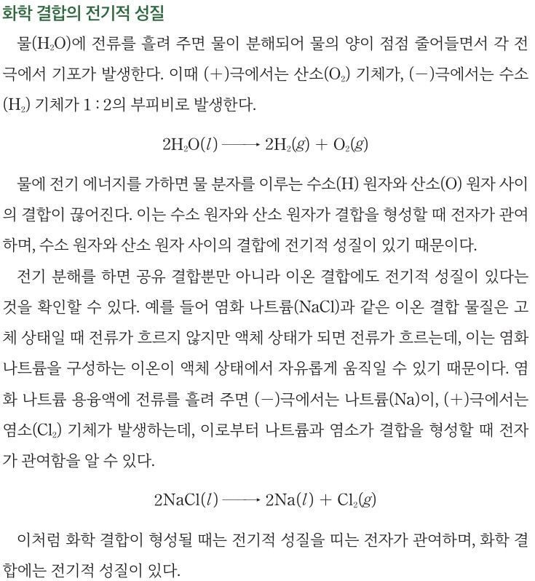  p.56 본문 화학 결합의 전기적 성질(물·염화 나트륨 용융액의 전기 분해, 결론) | 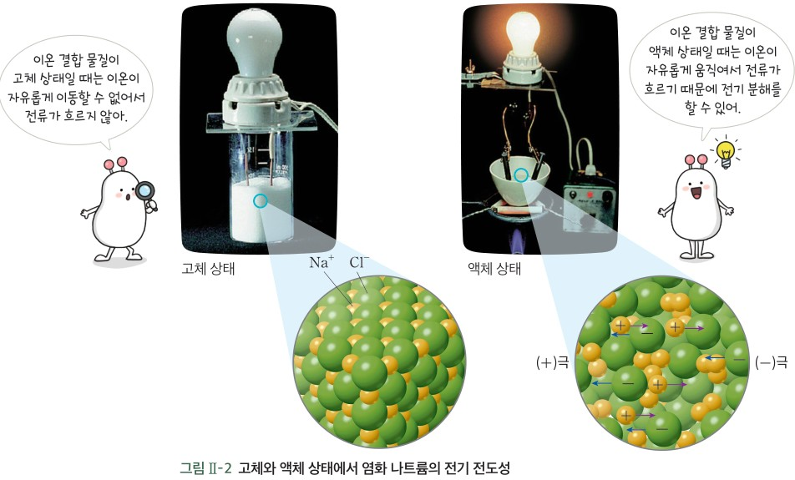  p.56 그림 Ⅱ-2 고체와 액체 상태에서 염화 나트륨의 전기 전도성
핵심 개념  비교 | 황산 나트륨을 녹인 물을 전기 분해 → (−)극 수소, (+)극 산소(그림 Ⅱ-3). 물 분자는 수소와 산소가 전기적인 상호 작용으로 결합한 물질, 전류로 결합이 끊어지고 새로운 결합 형성 → 화학 결합이 형성될 때 전자가 관여(p.58)  표현 차이: 비상은 결론을 ‘전자가 관여’로, 미래엔은 ‘화학 결합에는 전기적 성질이 있다’로 명시. 이온 결합(NaCl 용융액)은 비상 창의 사고 문항, 미래엔 본문·그림 Ⅱ-2 | (+)극 O₂, (−)극 H₂가 1 : 2의 부피비로 발생, 전기 에너지로 수소-산소 결합이 끊어짐 — 결합할 때 전자가 관여하고 결합에 전기적 성질이 있기 때문. NaCl은 고체에서 전류가 흐르지 않고 액체에서 이온이 자유롭게 움직여 전류가 흐르며, 용융액 전기 분해로 Na과 Cl₂ 생성 → 화학 결합에는 전기적 성질이 있다(p.56)
예상 오개념  → 교정 | • 전기 분해로 물속에 섞여 있던 수소와 산소가 빠져나온다 → 물 분자 속 결합이 끊어지고 H₂, O₂의 새로운 결합이 형성 (비상 p.58, 미래엔 p.56 본문)  • 황산 나트륨이 분해되어 기체가 나온다 → 황산 나트륨은 전류를 흐르게 하는 전해질, 물보다 산화·환원되기 어려워 물이 분해됨 (비상 p.56 곁글·p.57, 미래엔 p.54 보충)  • 수용액에서도 전선처럼 전자가 흐른다 → 용액 속에서는 이온이 전하를 옮기고 전극에서 전자를 주고받음 (미래엔 p.56 그림 Ⅱ-2, p.55 평가 피드백 ‘전자의 흐름인 전류’ 표현 주의) | • 부피비가 정확히 2 : 1이어야 성공이다 → 산소가 물에 더 잘 녹는 등으로 대략적인 정수비로 해석 (비상 p.56 예시 답안, 미래엔 p.55 지도 방안)  • 원자는 18족 전자 배치를 ‘하고 싶어서’ 결합한다 → 그 배치에서 에너지가 낮아져 안정할 뿐 의도가 아님 (비상 p.55 곁글·그림 주석 교정)  • 공유 결합 물질은 전기와 무관하다 → 물(공유 결합)과 NaCl(이온 결합) 모두 결합에 전자가 관여 (미래엔 p.56, 비상 p.58)
개념 설명  흐름 | ① 공유 결합 상기(통합과학1 연계) → ② 생성물·반응식·부피비 예상 → ③ 황산 나트륨 수용액에 9 V 전지(비상 압정+컵 / 미래엔 침 핀+빨대 포집) → ④ (−)극 H₂ : (+)극 O₂=2 : 1, 계수비와 대응 → ⑤ 결합이 끊어지고 새 결합 형성 → 결합에 전자 관여·전기적 성질, NaCl 용융액으로 확장 ※ 교과서별 보완: 공통 — 전지 극의 전자 주고받기 사전 안내, 증류수 대조·기체 확인 실험 / 비상 — 기체 포집, 목적론 곁글 교정 / 미래엔 — 정리 2 근거 보충, AI 조사를 실험으로 검증

화학 | Ⅱ. 물질의 구조와 성질 | [12화학02-02] 전기 음성도의 주기적 변화를 이해하고, 결합한 원소들의 전기 음성도 차이와 쌍극자 모멘트를 이용하여 결합의 극성을 판단할 수 있다. | 전기 음성도의 주기적 변화(시각화·그래프)

구분 | 비상교육 — 탐구 p.60~61 · 본문 p.59, 61 | 미래엔 — 해 보기 p.59 · 본문 p.58~59
탐구  목표·준비물 | 학습 목표(p.59): 전기음성도의 주기적 변화를 이해할 수 있다. / 탐구 목표(p.60): 전기음성도를 시각화 자료로 나타내고, 이를 이용하여 주기성을 설명할 수 있다.  준비물(p.60): 스마트 기기, 주기율표(부록 179 쪽), 빨대, 클레이 점토 등  문제 인식(p.60): 주기율표에서 전기음성도는 어떤 주기적 변화를 나타낼까? / 탐구 설계와 수행 → 결론 도출 → 나의 활동 돌아보기(지식·이해, 과정·기능, 가치·태도)  본문(p.59): 그림 Ⅱ-4(3차원 막대 주기율표)에 이미 같은 주기·같은 족의 경향이 그려져 있음 → 탐구는 이 값을 학생이 다시 시각화하는 구조 / 곁글 ‘폴링’  교사용(p.59~61): 빨대 높이는 값에 비례(수소 2.2 → 2.2 cm, 두 배 4.4 cm도 가능), 클레이 점토 쌀알 크기로 고정 / 학생 스스로 더 쉽고 간편한 표현 방법을 찾게 하는 제안 / 전기음성도는 상대적 크기, 쌍극자 모멘트는 정성적으로  소단원 02 2차시 / ‘실험’ 표지, 문제 인식–탐구 설계와 수행–결론 도출 / 시각화 방법 예 3가지(빨대, 스프레드시트, 생성형 인공지능) 중 모둠이 선택 | 학습 목표(p.58): 전기음성도의 주기성에 호기심을 가지고, 이를 해결하려는 태도를 가질 수 있다. / 전기음성도 차이와 쌍극자 모멘트로 결합의 극성을 판단할 수 있다.  준비물(p.59): 스마트 기기 / 도움 자료: 179 쪽 스프레드시트 기본 기능(활동 전에 먼저 읽기)  도입(p.58): 줄다리기 — 양쪽 힘이 같으면 매듭이 치우치지 않고 다르면 힘이 더 큰 쪽으로 치우친다. 원자의 종류에 따라 공유 전자쌍이 치우치는 정도가 다를까?  자료(p.58): 그림 Ⅱ-3 전기음성도(평면 주기율표) / 곁글 ‘18족 원소의 전기음성도’(결합 형성이 어려워 보통 다루지 않음) / 연계: 통합과학1 ‘물질과 규칙성’  교사용(p.58~59): 18족은 다루지 않고 전이 금속은 경향에서 벗어날 수 있음, 그림에서 경향 추론 후 해 보기로 확인 / 서로 다른 형식의 그래프 비교 / 보충 — 같은 주기는 유효 핵전하 증가, 같은 족은 원자 반지름 증가로 전기음성도 감소  소단원 02 3차시 / 해 보기 활동지, ‘탐구 능력 | 의사 결정 능력’ / 1~3주기 14개 원소(18족 제외), 표에는 원소 기호만 있어 값은 그림 Ⅱ-3에서 읽어 입력
탐구  사진
  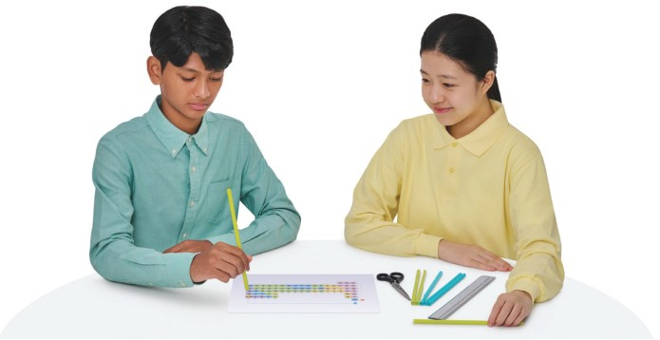  p.60 빨대·클레이 점토로 입체 주기율표 만들기[기구·과정] | 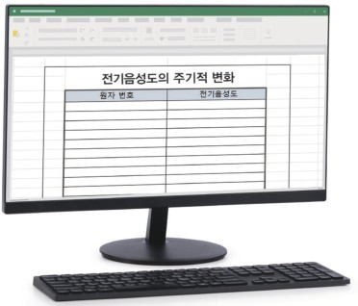  p.60 스프레드시트에 원자 번호·전기음성도 입력 화면[과정]
  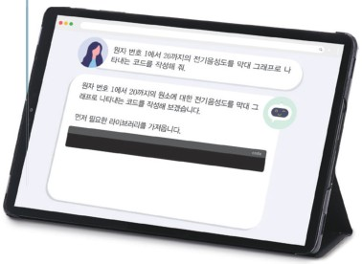  p.61 생성형 인공지능에 그래프 코드 요청 화면[과정] | 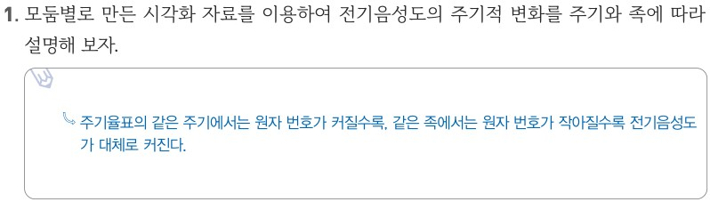  p.61 결론 도출 1 주기·족에 따른 변화(예시 답안)[결과]
  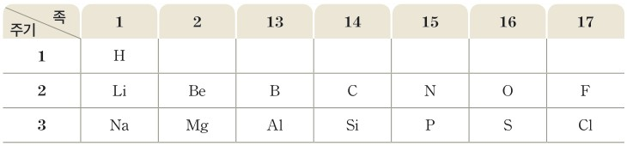  p.59 과정 1 1~3주기 원소 표(값 입력용)[과정] | 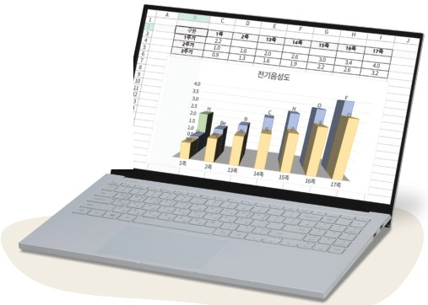  p.59 스프레드시트 족별 전기음성도 막대그래프 예시 화면[결과]
탐구 절차  정리 질문 | [탐구] 전기음성도의 주기적 변화 알아보기 (p.60~61)  1) 전기음성도의 주기적 변화를 시각화하는 방법을 한 가지 정한다.  2) 같은 방법을 정한 학생들은 모둠을 구성하여 시각화 자료를 제작한다.  [예: 빨대 이용하기] ① 빨대의 높이가 각 원소의 전기음성도에 비례하도록 빨대를 자른다. ② 부록 179 쪽에 있는 주기율표를 오린 다음, 과정 ①의 빨대를 클레이 점토로 고정하여 입체적인 주기율표를 완성한다.  [디지털 활용: 프로그램 이용하기] ① 스프레드시트 프로그램에서 18족 원소를 제외한 1~3주기 원소의 원자 번호와 전기음성도를 입력한다. ② 입력한 데이터를 선택하고, 그래프 삽입 기능을 활용하여 원자 번호에 따른 전기음성도 그래프를 완성한다. — (교사용 안내) ① 입력한 영역을 마우스로 지정하여 선택 ② 상단 메뉴–삽입 ③ 차트에서 분산형–직선 및 표식이 있는 분산형 ④ 옵션을 적절히 조절하여 그래프 완성  [디지털 활용: 인공지능 활용하기] ① 생성형 인공지능 사이트에 접속하여 “원자 번호 1에서 20까지의 전기음성도를 막대 그래프로 나타내는 코드를 작성해 줘.”와 같이 질문한다. ② 생성형 인공지능이 제시한 코드를 실행할 수 있는 인터넷 사이트를 검색한다. ③ 과정 ①에서 얻은 코드를 복사하여 과정 ②의 사이트에 입력하고 실행한다. ④ 실행 결과를 분석하고 코드를 보완하여 전기음성도 그래프를 완성한다.  결론 1. 모둠별로 만든 시각화 자료를 이용하여 전기음성도의 주기적 변화를 주기와 족에 따라 설명해 보자.  A. 주기율표의 같은 주기에서는 원자 번호가 커질수록, 같은 족에서는 원자 번호가 작아질수록 전기음성도가 대체로 커진다.  결론 2. 자신의 모둠이 만든 시각화 자료의 좋은 점과 보완할 점을 이야기해 보자. — A. 교사용 예시 답안 없음(모둠 평가 길잡이: 시각화 방법이 주기적 변화를 설명하기에 적절한가, 이해하기 쉽게 설명하였는가, 다른 모둠 발표를 경청하였는가)  나의 활동 돌아보기: 지식·이해(시각화하면서 알게 된 점) / 과정·기능(탐구 과정에서 맡은 역할) / 가치·태도(경향성을 표현하는 방법 사이의 차이점)  [확인 01] (p.61)  주기율표에서 전기음성도가 가장 큰 원자의 원소 기호를 써 보자. — A.(교사용 지면) 주기율표의 같은 주기에서는 원자 번호가 커질수록, 같은 족에서는 원자 번호가 작아질수록 전기음성도가 대체로 커진다. ※ 질문(원소 기호)과 답이 어긋남 → F가 되어야 함 | [해 보기] 전기음성도의 주기성 찾기 (p.59)  1) 다음 1주기~3주기 원소의 전기음성도 값을 스프레드시트에 써 보자. (표: 1주기 H / 2주기 Li, Be, B, C, N, O, F / 3주기 Na, Mg, Al, Si, P, S, Cl — 1·2·13~17족, 값은 비어 있음)  2) 스프레드시트로 전기음성도의 주기적 경향성을 찾기에 적절한 그래프를 그리고, 공유 플랫폼을 활용하여 공유해 보자. (교사용 지도 방안: 학생끼리 서로 다른 형식의 그래프를 그리고 비교)  정리 1. 같은 족에서 원자 번호가 커질수록 전기음성도가 어떻게 변하는지 이야기해 보자.  A. 같은 족에서 원자 번호가 커질수록 전기음성도가 감소한다.  정리 2. 같은 주기에서 원자 번호가 커질수록 전기음성도가 어떻게 변하는지 이야기해 보자.  A. 같은 주기에서 원자 번호가 커질수록 전기음성도가 증가한다.  정리 3. 공유한 그래프 중 전기음성도의 주기성을 가장 효과적으로 표현한 그래프를 고르고, 그렇게 생각한 까닭을 이야기해 보자.  A. 막대그래프로 표현했을 때 전기음성도의 주기성이 잘 드러나는 것 같다. 플루오린(F) 쪽으로 갈수록 원소의 전기음성도를 나타내는 막대그래프의 길이가 점점 길어지는 것이 잘 표현되기 때문이다.  [확인하기] (p.59)  1. 공유 결합을 이루는 각 원자가 공유 전자쌍을 끌어당기는 정도를 상대적인 수치로 나타낸 것을 ( )(이)라고 한다. — A. 전기음성도  2. 같은 주기에서 원자 번호가 커질수록 전기음성도가 대체로 (증가한다, 감소한다). — A. 증가한다
탐구 요소 | 기초: 분류(주기·족별로 값 배열) · 측정(전기음성도 값에 비례하게 빨대 길이 재기) · 비교(같은 주기·같은 족의 높이 비교) · 의사소통(모둠 발표, 좋은 점·보완할 점)  통합: 자료 변환(값 → 빨대 입체 주기율표·분산형 그래프·막대그래프) · 자료 해석(높이·그래프 모양의 규칙) · 결론 도출(주기·족에 따른 경향) · 탐구 설계(시각화 방법 선택) / 변인: 실험 변인이 아니라 자료의 축 — 독립 변인에 해당하는 것 = 원소의 위치(주기·족, 원자 번호), 종속 = 전기음성도(주어진 값, 측정하지 않음), 고정해야 할 것 = 같은 출처의 값·같은 축척(빨대 cm/1.0)·18족 제외 / 학생이 정하는 것 = 시각화 방법·축척·원소 범위(인공지능 예시는 원자 번호 1~20) — 교과서에 변인·축척 기준 명시 없음  교과서 표기: ‘실험’ 표지 / 문제 인식–탐구 설계와 수행–결론 도출 / 디지털 활용(프로그램·인공지능) / 나의 활동 돌아보기 지식·이해, 과정·기능, 가치·태도 / 모둠 평가 길잡이 | 기초: 분류(주기·족 표에 값 넣기) · 비교(같은 주기·같은 족) · 의사소통(그래프 공유, 효과적인 그래프 고르고 까닭 말하기)  통합: 자료 변환(그림 Ⅱ-3의 값 → 스프레드시트 그래프) · 자료 해석 · 결론 도출(주기·족 경향) · 의사 결정(가장 효과적인 그래프 선택) / 변인: 독립 = 원소의 위치(주기·족, 원자 번호), 종속 = 전기음성도(그림 Ⅱ-3에서 읽은 값), 고정 = 1~3주기 14개 원소(18족 제외)·같은 값 / 학생이 정하는 것 = 그래프 형식(교과서 예시 화면은 족별 3차원 막대그래프) — 변인 명시 없음  교과서 표기: 해 보기 활동지 / 탐구 능력 | 의사 결정 능력 / 도움 자료(179 쪽 스프레드시트 기본 기능)
유용한 발문 | Q. 이 활동은 무엇을 ‘측정’하는가? 값이 이미 주어진 자료를 다시 그리는 활동을 ‘실험’이라 부를 수 있을까? 그렇다면 이 탐구에서 길러지는 기능은 무엇일까(자료 변환·해석·의사소통)?  Q. 빨대 높이를 전기음성도 값에 ‘비례’하게 하려면 1.0을 몇 cm로 정해야 할까? 모둠마다 축척이 다르면 서로의 자료를 비교할 수 있을까?  Q. 스프레드시트는 18족을 제외하라고 하는데, 인공지능 예시는 ‘원자 번호 1에서 20까지’를 묻는다. He·Ne·Ar의 값을 인공지능이 0이나 다른 값으로 넣어 그리면 어떻게 판단해야 할까?  Q. 원자 번호에 따른 분산형 그래프와 주기율표 모양의 입체 막대 중 어느 것이 ‘주기와 족에 따른 변화’를 더 잘 보여 줄까? 각각 무엇이 가려질까?  Q. ‘플루오린은 전자를 가장 원해서’ 전기음성도가 크다고 말해도 될까? 원자핵과 공유 전자쌍 사이의 인력으로 다시 말해 보자. | Q. 표에 값이 비어 있다. 학생에게 그림 Ⅱ-3을 보고 값을 찾게 할 것인가, 값을 미리 줄 것인가? 이 활동의 목적은 값 입력 연습일까, 경향 찾기일까?  Q. 이 해 보기에서 ‘변하게 한 것’과 ‘살펴본 것’은 무엇일까? 18족을 빼는 까닭(곁글)은 무엇일까?  Q. 같은 주기에서 원자 번호가 커질수록 전기음성도가 ‘증가한다’고 단정해도 될까? 그림 Ⅱ-3의 전이 금속(예: 4주기 Mn·Zn)과 비교하면 왜 ‘대체로’라는 말이 필요할까?  Q. 막대그래프가 가장 효과적이라는 예시 답안에 동의하는가? 원자 번호를 가로축으로 한 꺾은선(분산형) 그래프로는 무엇이 더 잘 보일까?  Q. 줄다리기 비유에서 ‘힘이 센 원자’는 무엇을 뜻할까? 원자가 전자를 ‘당기려고 한다’는 표현은 어떤 오해를 낳을 수 있을까?
주의점  체크리스트 | • 가위로 빨대를 자를 때 손을 다치지 않게 하고, 클레이 점토는 쌀알 크기로 붙여 빨대를 고정한다(p.60 교사용 탐구 배경 지식)  • 빨대 축척(예: 1.0 → 1 cm 또는 2 cm)을 모둠 전체가 같게 정해 비교 가능하게 하고, 값의 출처를 그림 Ⅱ-4로 통일  • 생성형 인공지능이 제시한 코드·값은 틀릴 수 있음 → 그림 Ⅱ-4 값과 대조하고, 18족 원소(값 없음)가 포함되거나 0으로 처리되지 않았는지 확인(교과서 미언급) / 코드 실행 사이트에 개인 정보 입력 금지  ☐ 시각화 방법 선택·모둠 구성 ☐ 값의 출처·축척 통일 ☐ 18족 제외 확인 ☐ 주기·족 방향으로 경향 설명 ☐ 모둠 발표·좋은 점과 보완할 점 기록 | • 스프레드시트 기본 기능(179 쪽)을 미리 익힌 뒤 활동(p.59 교사용 지도 방안) — 실험 기구 없는 디지털 활동  • 값은 그림 Ⅱ-3에서 정확히 옮겨 적고 18족은 넣지 않는다(p.58 곁글) / 원소 순서(주기·족)를 바꾸어 입력하면 경향이 왜곡됨  ☐ 그림 Ⅱ-3에서 14개 원소 값 입력 ☐ 그래프 형식 선택(막대·꺾은선 등) ☐ 공유 플랫폼 업로드 ☐ 정리 1·2 경향 서술(‘대체로’ 포함) ☐ 가장 효과적인 그래프와 까닭 토의
성취기준  연결·타당성 | ✔ 성취기준 ‘전기 음성도의 주기적 변화를 이해’에 맞춰 학생이 직접 값을 시각화하고 결론 도출 1에서 주기·족에 따른 변화를 설명하게 함 / 본문 p.61 결론이 금속·비금속(전자를 잃기·얻기 쉬움)과 연결해 경향을 정리  ✔ 시각화 방법(빨대 입체 주기율표·스프레드시트·생성형 인공지능)을 모둠이 고르는 ‘탐구 설계와 수행’ 구조 — 설계 자율성이 높고, 가치·태도 문항(표현 방법 사이의 차이점)으로 메타 인지 유도 / 고려 사항의 디지털 소양 함양과 부합  △ ‘실험’ 표지이지만 측정 대상이 없는 자료 변환 활동(값은 이미 p.59 그림 Ⅱ-4에 3차원 막대로 제시) → 학생이 그린 자료가 교과서 그림의 재현에 그칠 위험, 탐구 목적(경향 ‘발견’인지 ‘표현’인지)을 분명히 할 필요  △ 범위 불일치: 프로그램은 ‘18족을 제외한 1~3주기’, 인공지능 예시는 ‘원자 번호 1에서 20까지’(He·Ne·Ar 및 K·Ca 포함) — 18족은 폴링 방법으로 값을 구할 수 없다는 p.59 교사용 설명과 충돌, 인공지능 결과 검증 절차 없음  △ 결론 1 예시 답안은 현상 서술에 그침 — 까닭(핵전하·전자 껍질 수)은 본문에서 금속·비금속의 전자 잃기·얻기로만 연결, 통합과학1 주기성과 잇는 발문 보완  △ 확인 01 교사용 답 오류: ‘전기음성도가 가장 큰 원자의 원소 기호’를 묻는데 경향 서술 문장이 답으로 실림 → F  ※ 비교: 비상은 시각화 방법 선택·빨대 실물 모형·인공지능 코드까지 열어 둔 개방형(값 범위·축척 기준은 미제시) / 미래엔은 1~3주기 14개 원소·스프레드시트로 범위를 좁힌 짧은 해 보기로, 결론(정리 1·2)이 정해져 있고 ‘가장 효과적인 그래프 고르기’로 의사 결정을 덧붙임 | ✔ 1~3주기 14개 원소(18족 제외)로 범위를 한정하고 곁글로 18족 제외 이유를 학생 지면에 제시 → 주기성 경향이 잡음 없이 드러남, 정리 1·2가 성취기준 ‘주기적 변화 이해’를 직접 확인  ✔ 본문 결론 p.59 ‘전기음성도는 원자핵과 공유 전자쌍 사이의 정전기적 인력에 따라 달라진다’로 경향의 원인 방향을 학생 본문에 제시, 말풍선(F에 가까워지는 방향으로 증가)으로 주기율표 위 방향 정리 / 그래프 형식을 학생이 고르고 공유 후 ‘가장 효과적인 그래프’ 선택(의사 결정·디지털 소양)  △ 표에 값이 없어 그림 Ⅱ-3에서 옮겨 적어야 함(지시문 ‘다음 … 값을 써 보자’와 표가 맞지 않음) — 값 입력이 활동의 대부분이 되고, 경향은 이미 p.58 그림 Ⅱ-3·지도 방안에서 추론한 뒤 ‘확인’하는 구조  △ 정리 1·2 예시 답안이 ‘감소한다’ ‘증가한다’로 단정 — 본문·확인하기 2의 ‘대체로’와 어긋나 예외(전이 금속) 인식을 약화  △ 경향의 원인(유효 핵전하, 원자 반지름)은 교사용 보충에만 있음 — 통합과학1 연계 표시는 있으나 학생 활동에서 원인 추론 발문 없음  ※ 비교: 미래엔은 범위·도구를 고정한 확인형으로 짧고 명확하나 설계 자율성이 낮음 / 비상은 방법 선택이 열려 있으나 범위 기준이 흔들림. 두 교과서 모두 값을 주어진 자료에서 가져와 측정·변인 통제 요소는 없음
핵심 개념  교과서 본문 | p.59 그림 Ⅱ-4 안팎의 교사용 설명(같은 주기·같은 족·전이 원소 경향)은 그림과 겹쳐 그대로 둠
  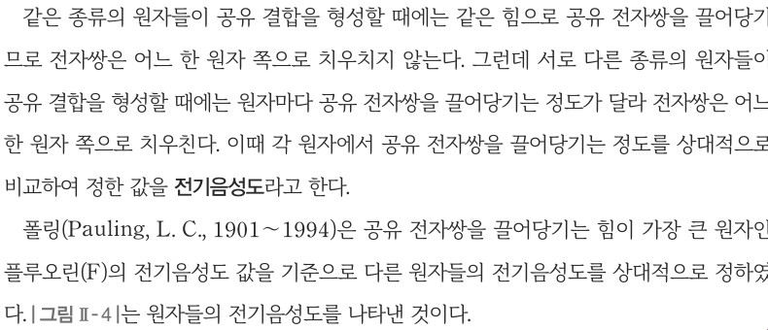  p.59 본문(전기음성도의 정의, 폴링의 기준) | 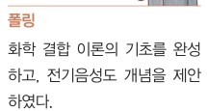  p.59 곁글(폴링)
  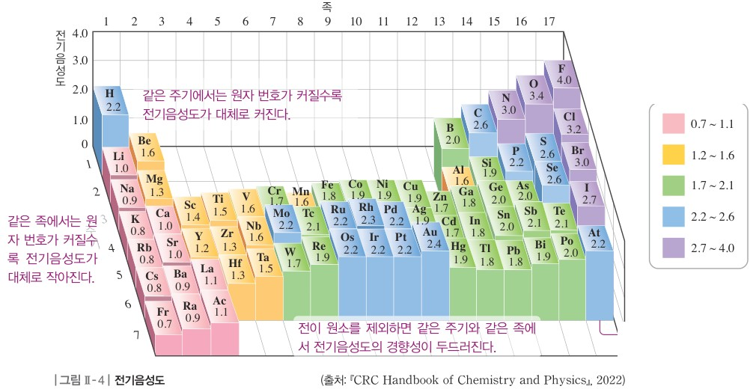  p.59 그림 Ⅱ-4 전기음성도 | 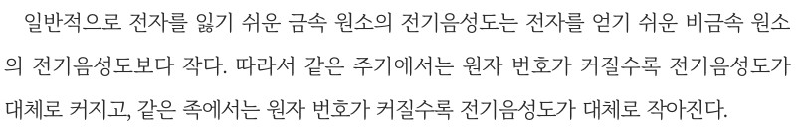  p.61 본문 결론(전기음성도의 주기적 변화)
  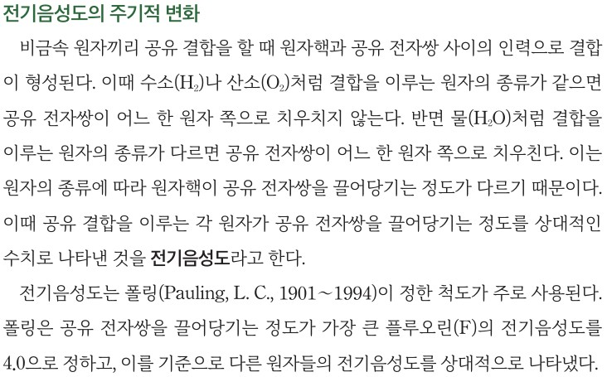  p.58 본문(전기음성도의 주기적 변화 — 정의, 폴링의 기준) | 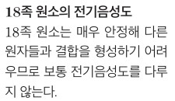  p.58 곁글(18족 원소의 전기음성도)
  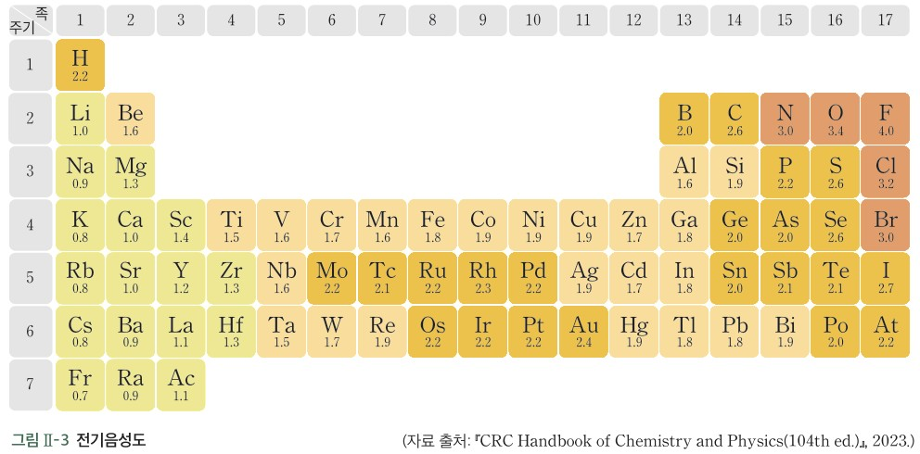  p.58 그림 Ⅱ-3 전기음성도 | 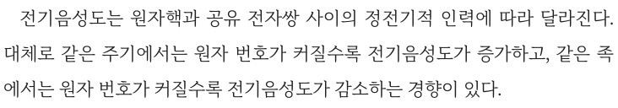  p.59 본문 결론(정전기적 인력, 주기·족 경향)
핵심 개념  비교 | 전기음성도: 서로 다른 원자가 공유 결합할 때 각 원자에서 공유 전자쌍을 끌어당기는 정도를 상대적으로 비교하여 정한 값, 폴링이 가장 큰 플루오린(F)을 기준으로 정함(p.59, 그림 Ⅱ-4). 일반적으로 전자를 잃기 쉬운 금속 원소의 전기음성도는 전자를 얻기 쉬운 비금속 원소보다 작다 → 같은 주기에서는 원자 번호가 커질수록 대체로 커지고, 같은 족에서는 원자 번호가 커질수록 대체로 작아진다(p.61)  표현 특징(비상): F 값(4.0)을 본문에 쓰지 않고 그림 Ⅱ-4에서 3차원 막대 높이로 제시, 경향의 근거를 금속·비금속의 전자 잃기·얻기로 설명 / 미래엔은 ‘상대적인 수치’, ‘F를 4.0으로 정함’, ‘원자핵과 공유 전자쌍 사이의 정전기적 인력’으로 서술 | 전기음성도: 공유 결합을 이루는 각 원자가 공유 전자쌍을 끌어당기는 정도를 상대적인 수치로 나타낸 것, 폴링이 F를 4.0으로 정하고 다른 원자를 상대적으로 나타냄(p.58). 전기음성도는 원자핵과 공유 전자쌍 사이의 정전기적 인력에 따라 달라지며, 대체로 같은 주기에서는 원자 번호가 커질수록 증가하고 같은 족에서는 원자 번호가 커질수록 감소하는 경향(p.59). 18족은 결합을 형성하기 어려워 보통 다루지 않음(곁글)  표현 특징(미래엔): ‘증가/감소하는 경향’, 말풍선 ‘F에 가까워지는 방향’으로 정리, 평면 주기율표(그림 Ⅱ-3)를 진하기로 구분 / 비상은 ‘커진다/작아진다’, 3차원 막대 그림과 금속·비금속 연결
예상 오개념  → 교정 | • 전기음성도는 실험으로 직접 재는 원자의 물리량(단위가 있는 값)이다 → 공유 전자쌍을 끌어당기는 정도를 F를 기준으로 상대적으로 정한 값, 단위 없음 (비상 p.59 본문·교사용 지도상의 유의점 1, 미래엔 p.58 본문 ‘상대적인 수치’)  • 18족 원소는 전기음성도가 가장 크다(주기의 끝이므로) 또는 0이다 → 결합을 형성하기 어려워 폴링 방법으로 값을 구할 수 없어 다루지 않음 (미래엔 p.58 곁글, 비상 p.59 교사용·p.60 프로그램 과정 ①)  • 원자가 전자를 ‘원해서’ 공유 전자쌍을 당긴다 → 원자핵과 공유 전자쌍 사이의 정전기적 인력 크기 차이, 의인화·목적론 표현 경계 (미래엔 p.59 본문, 줄다리기 비유 비상 p.59·미래엔 p.58) | • 같은 주기에서 원자 번호가 커지면 전기음성도는 예외 없이 증가한다 → ‘대체로’의 경향이며 전이 원소는 경향에서 벗어나는 경우가 있음 (비상 p.59 그림 Ⅱ-4·p.61 본문 ‘대체로’, 미래엔 p.58 교사용 지도 방안 / 미래엔 정리 1·2 예시 답안은 단정형)  • 막대가 높은(그래프 값이 큰) 원자는 원자 크기도 크다 → 같은 족에서는 원자 반지름이 커질수록 전기음성도가 작아짐 (미래엔 p.59 교사용 보충, 비상 미언급)
개념 설명  흐름 | ① 줄다리기 비유로 공유 전자쌍의 치우침 → 전기음성도 정의(F 기준 상대값, 비상 그림 Ⅱ-4 3차원 막대 / 미래엔 그림 Ⅱ-3 평면 주기율표) → ② 문제 인식: 주기적 변화는? → ③ 값을 시각화(비상: 빨대 입체 주기율표·스프레드시트·생성형 인공지능 중 선택 / 미래엔: 1~3주기 14개 원소 스프레드시트 그래프) → ④ 같은 주기는 원자 번호가 커질수록 대체로 증가, 같은 족은 감소 경향 도출 및 시각화 자료 비교·공유 → ⑤ 원인(원자핵–공유 전자쌍 정전기적 인력, 금속·비금속) 정리 후 다음 차시 전기음성도 차이·결합의 극성으로 연결 ※ 교과서별 보완: 공통으로 실험 목적(경향 ‘확인’·‘표현’)과 값의 출처를 밝히고 18족 제외 근거 제시, ‘대체로’ 예외 짚기 / 비상은 인공지능 범위(원자 번호 1~20)를 18족 제외 기준과 맞추고 결과 검증 단계·축척 기준 추가, 확인 01 답(F) 바로잡기 / 미래엔은 표에 값을 넣거나 그림 Ⅱ-3 참조를 명시하고 정리 예시 답안에 ‘대체로’ 보태기, 원인 추론 발문 추가

화학 | Ⅱ. 물질의 구조와 성질 | [12화학02-02] 전기 음성도의 주기적 변화를 이해하고, 결합한 원소들의 전기 음성도 차이와 쌍극자 모멘트를 이용하여 결합의 극성을 판단할 수 있다. | 공유 전자쌍의 치우침과 결합의 극성 판단(쌍극자 모멘트는 정성적)

구분 | 비상교육 — 해 보기 p.62, 63 · 본문 p.62~63 | 미래엔 — 모의실험 p.60 · 본문 p.61~63
탐구  목표·준비물 | 도입(p.62 본문): 공유 결합으로 생성된 분자에서 원자의 전기음성도 차이에 따라 공유 전자쌍이 치우치는 정도가 어떻게 달라지는지 알아보자. / (p.63) 원소의 전기음성도를 이용하여 분자를 형성하는 결합을 무극성 공유 결합과 극성 공유 결합으로 구분해 보자.  준비물: 없음(지면 자료 해석) — 해 보기 1은 H₂·HF 전자 배치 모형 그림, 해 보기 2는 표 1(H 2.2, F 4.0, Cl 3.2, Br 3.0, I 2.7)·표 2(전기음성도 차이와 쌍극자 모멘트 상댓값, 출처 CRC Handbook 2022)  곁글(p.62, 학생용): 부분적인 전하의 표시 — δ(델타)로 δ⁺, δ⁻ 표시, δ는 0보다 크고 1보다 작다 / 쌍극자 모멘트의 크기 — 부분적인 전하의 크기에 비례하므로 전기음성도 차이가 클수록 대체로 커진다  교사용(p.62 좋은 수업을 위한 제안): 쌍극자 모멘트는 정성적으로 다루어 개념 중심으로 이해하도록 지도 / (p.63) 2022 개정 교육과정에서 오비탈을 배우지 않으므로 오비탈을 활용한 전자 구름 모형은 사용하지 않는 것이 적절 / 보충(p.62): 쌍극자 모멘트는 벡터량  3차시(도입 → 해 보기 2개 → 전기음성도로 결합의 극성 판단하기 → 다음 차시 루이스 전자점식 예고) / 탐구 기능 표기 없음 / 해 보기 2개 + 본문 쌍극자·쌍극자 모멘트·무극성·극성 공유 결합 + 확인 02 + 징검다리(바이타민 C) + 스스로 정리하기(p.63) | 도입(p.60 본문): 전기음성도가 같거나 다른 두 원자가 공유 결합을 형성할 때 전기음성도 차이에 따른 공유 전자쌍의 치우침을 알아보자.  준비물(p.60): 스마트 기기 / 모의실험 QR, 검색·누리집: 과학 ON(science-on.kofac.re.kr)의 ‘극성’ 프로그램 — 교사용 지도 방안: 몰 뷰, 아보가드로, PhET 등  곁글(p.61, 학생용): 부분 전하의 표시 — δ(델타)를 이용해 δ⁺와 δ⁻로 나타낸다  교사용(p.61): 보충 — 정전기 전위 지도는 붉은색일수록 음전하, 푸른색일수록 양전하, 중성은 초록색 / 지도 방안 — 학생들은 전자 구름 형태 모형을 이해하기 어려울 수 있어 현대 원자 모형에 따른 전자의 성질을 간략히 안내 / 오개념 지도 방안 — 결합의 극성은 전기음성도 차이뿐 아니라 원자 사이 거리에도 영향을 받음 / (p.62) 지도상의 유의점 — 쌍극자 모멘트는 극성의 크기를 나타내는 척도라는 개념으로만, 값을 구하는 내용은 다루지 않음 / 보충 μ = qr  4차시(18차시, 해보기 모의실험 + 무극성·극성 공유 결합) → 5차시(쌍극자 모멘트 + 연습 해보기 + 화학 결합의 구분 p.63) / 탐구 기능 ‘탐구 능력 · 의사 결정 능력’ 표기 / 소단원 마무리(p.63) 창의력 키우기(C–S 결합), 디지털 소양 키우기(F₂·HF·NaF 모형)
탐구  사진
  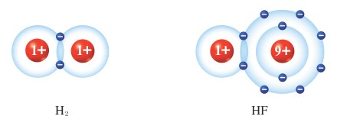  p.62 H₂, HF 분자의 전자 배치 모형[결과] | 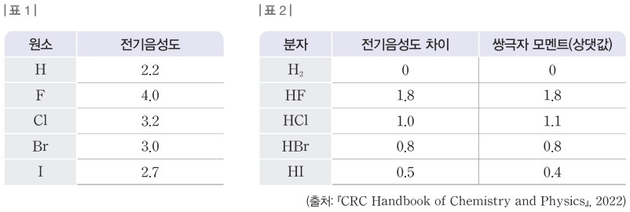  p.63 표 1 원소의 전기음성도·표 2 전기음성도 차이와 쌍극자 모멘트(상댓값)[결과]
  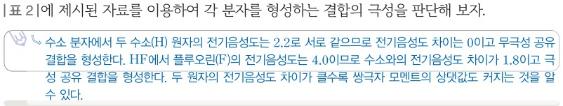
  p.63 결합의 극성 판단 예시 답안[결과]
  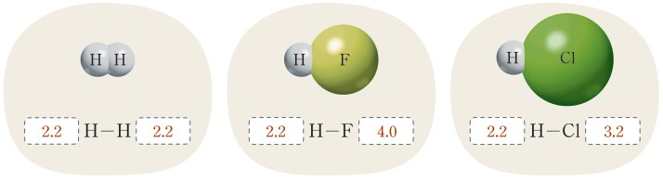  p.60 H₂, HF, HCl 모형과 전기음성도 기입[과정·결과] | 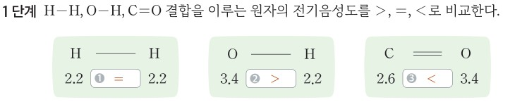  p.62 연습 해보기 1단계 전기음성도 비교[결과]
  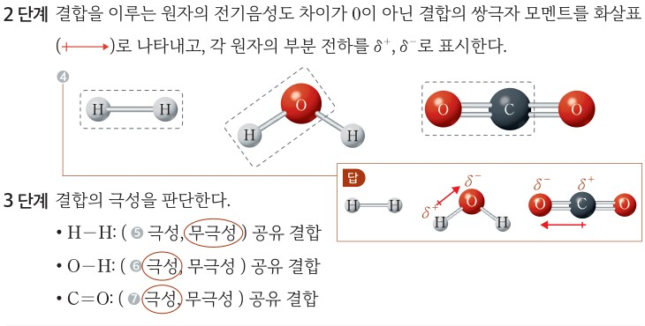
  p.62 연습 해보기 2·3단계 쌍극자 모멘트 표시와 극성 판단·답[결과]
탐구 절차  정리 질문 | [해 보기] 분자에서 공유 전자쌍의 분포 알아보기 (p.62)  1) 그림은 수소(H₂), 플루오린화 수소(HF) 분자의 전자 배치를 모형으로 나타낸 것이다(원자핵 1+, 9+와 전자 껍질·전자 표시).  정리 1. 수소(H), 플루오린(F) 원소의 전기음성도를 조사해 보자.  A. 수소(H)의 전기음성도는 2.2이고, 플루오린(F)의 전기음성도는 4.0이다.  정리 2. 수소, 플루오린화 수소 분자에서 공유 전자쌍은 어느 원자 쪽으로 치우치는지 예측해 보자.  A. 수소(H₂)에서 두 수소 원자의 전기음성도는 같으므로 공유 전자쌍은 어느 한쪽의 수소 원자 쪽으로도 치우치지 않고, 플루오린화 수소(HF)에서 공유 전자쌍은 전기음성도가 큰 플루오린 원자 쪽으로 치우칠 것이다.  [해 보기] 결합의 극성 판단하기 (p.63)  1) 표 1은 여러 가지 원소의 전기음성도를, 표 2는 분자를 구성하는 원소의 전기음성도 차이와 분자의 쌍극자 모멘트(상댓값)를 나타낸 것이다(H₂ 0/0, HF 1.8/1.8, HCl 1.0/1.1, HBr 0.8/0.8, HI 0.5/0.4).  정리. 표 2에 제시된 자료를 이용하여 각 분자를 형성하는 결합의 극성을 판단해 보자.  A. 수소 분자에서 두 수소(H) 원자의 전기음성도는 2.2로 서로 같으므로 전기음성도 차이는 0이고 무극성 공유 결합을 형성한다. HF에서 플루오린(F)의 전기음성도는 4.0이므로 수소와의 전기음성도 차이가 1.8이고 극성 공유 결합을 형성한다. 두 원자의 전기음성도 차이가 클수록 쌍극자 모멘트의 상댓값도 커지는 것을 알 수 있다.  [확인 02] (p.62) 다음 분자의 쌍극자 모멘트를 표시해 보자. (1) H−Cl (2) H−Br  A. 쌍극자 모멘트는 전기음성도가 작은 원자에서 큰 원자 쪽으로 화살표의 머리 부분이 향하도록 그린다. 염소·브로민은 수소보다 전기음성도가 크므로 공유 전자쌍이 염소·브로민 원자 쪽으로 치우친다(H에서 Cl, H에서 Br 쪽으로 향하는 화살표).  [징검다리] (p.63) 바이타민 C에서 탄소와 수소, 산소와 수소가 이루는 공유 결합의 전기음성도 차이를 비교해 보자. — A. 탄소와 수소가 0.4, 산소와 수소가 1.2이므로 산소와 수소가 이루는 공유 결합의 전기음성도 차이가 더 크다. | [해보기·모의실험] 공유 전자쌍의 치우침 확인하기 (p.60)  1) 수소(H₂), 플루오린화 수소(HF), 염화 수소(HCl) 분자에서 각 결합을 이루는 원자의 전기음성도를 빈칸에 써 보자(H 2.2, F 4.0, Cl 3.2).  • 각 결합에서 공유 전자쌍은 어느 원자 쪽으로 치우칠까? — A. H−H 결합에서는 두 원자의 전기음성도가 같으므로 공유 전자쌍은 어느 쪽으로도 치우치지 않는다. H−F 결합, H−Cl 결합에서는 각각 전기음성도가 큰 원자인 플루오린(F)과 염소(Cl) 쪽으로 공유 전자쌍이 치우친다.  2) 분자 구조 모델링 프로그램으로 세 가지 분자를 다양한 모형으로 나타내고, 공유 전자쌍의 치우침을 보여 주는 모형을 찾아 H−H, H−F, H−Cl 결합에서 공유 전자쌍의 치우침을 확인해 보자.  • 모형에서 공유 전자쌍의 치우침에 따라 색깔이 어떻게 변하는가? — A. 모형에서 공유 전자쌍이 더 치우친 쪽, 즉 공유 전자쌍을 많이 끌어당긴 쪽이 붉은색, 공유 전자쌍을 많이 빼앗긴 쪽이 푸른색을 나타낸다.  정리 1. 세 가지 결합에서 공유 전자쌍이 치우친 정도가 얼마나 다른지 모형을 이용하여 비교해 보자.  A. H−H 결합은 전체적으로 균일한 초록색이 나타나므로 공유 전자쌍이 어느 한쪽으로 치우치지 않음을 알 수 있다. H−F 결합과 H−Cl 결합은 각각 플루오린(F)과 염소(Cl) 쪽이 붉은색을, 수소(H) 쪽이 푸른색을 나타내므로 공유 전자쌍이 플루오린과 염소 쪽으로 치우쳤음을 알 수 있다. 또 H−F 결합과 H−Cl 결합을 비교할 때 붉은 부분과 푸른 부분이 더 선명하게 나타나는 H−F 결합이 H−Cl 결합보다 공유 전자쌍의 치우침이 크다는 것을 알 수 있다.  정리 2. 전기음성도 차이와 공유 전자쌍의 치우침 사이에는 어떤 관계가 있는지 토의해 보자.  A. 결합을 이루는 두 원자의 전기음성도가 서로 다를 때 공유 전자쌍이 치우치며, 두 원자 사이의 전기음성도 차이가 클수록 공유 전자쌍의 치우침이 크다.  [연습 해보기] H₂, H₂O, CO₂ 분자 내 결합의 극성을 쌍극자 모멘트로 판단하기 (p.62)  1단계) H−H, O−H, C=O 결합을 이루는 원자의 전기음성도를 >, =, <로 비교한다(H 2.2, O 3.4, C 2.6). — A. ① = ② > ③ <  2단계) 전기음성도 차이가 0이 아닌 결합의 쌍극자 모멘트를 화살표(+→)로 나타내고, 각 원자의 부분 전하를 δ⁺, δ⁻로 표시한다. — A(답 그림). H−H는 표시 없음, O−H 결합 하나에 H(δ⁺)에서 O(δ⁻)로 향하는 화살표, C=O 결합 하나에 C(δ⁺)에서 O(δ⁻)로 향하는 화살표  3단계) 결합의 극성을 판단한다. — A. H−H: 무극성 공유 결합 / O−H: 극성 공유 결합 / C=O: 극성 공유 결합  [확인하기] (p.61·63) 1 공유 결합은 전기음성도 차이에 따라 (극성) 공유 결합과 (무극성) 공유 결합 / 2 N−H, N≡N, C−F 구분 — A. 무극성 N≡N, 극성 N−H, C−F / (p.63) NH₃의 N−H 결합 쌍극자 모멘트 표시 — A. H(δ⁺)→N(δ⁻) / 전기음성도 차이가 커질수록 쌍극자 모멘트가 (커지고) 결합의 극성이 (커진다)
탐구 요소 | 기초: 조사(H·F 전기음성도) · 예상(H₂·HF에서 공유 전자쌍이 치우칠 방향) · 분류(무극성/극성 공유 결합) · 의사소통(쌍극자 모멘트 화살표 표시, 확인 02)  통합: 자료 해석(표 2의 전기음성도 차이와 쌍극자 모멘트 상댓값 비교) · 결론 도출(차이가 클수록 쌍극자 모멘트가 대체로 큼) / 변인: 독립 변인 = 결합한 두 원자의 전기음성도 차이(H₂, HF, HCl, HBr, HI 순 비교), 종속 변인 = 쌍극자 모멘트(상댓값)·결합의 극성, 통제 = 한 원자를 수소로 고정한 이원자 분자 — 제시된 자료를 해석하는 활동이라 학생이 정하는 변인은 없음, 변인 명시 없음  교과서 표기: 탐구 기능 표기 없음(해 보기) / 수업 전개 ‘전기음성도로 결합의 극성 판단하기’ | 기초: 관찰(모의실험 모형의 색깔 분포) · 비교(H−F와 H−Cl의 색 선명도) · 분류(무극성/극성) · 의사소통(토의, 화살표·δ 표시)  통합: 자료 해석(정전기 전위 지도 색깔 → 공유 전자쌍의 치우침) · 결론 도출(전기음성도 차이가 클수록 치우침이 큼) · 모형 활용(디지털 모델링, 연습 해보기 3단계 판단) / 변인: 독립 변인 = 결합 원자의 전기음성도 차이(0, 1.0, 1.8), 종속 변인 = 모형의 색깔 분포(치우침 정도), 통제 = 수소 원자 + 할로젠 원자의 이원자 분자, 같은 프로그램·표시 방식 — 학생이 정하는 변인 없음  교과서 표기: 탐구 능력 · 의사 결정 능력 / 모의실험(디지털) / 연습 해보기 ‘풀이 따라가기’ 3단계(비교 → 화살표·부분 전하 표시 → 판단)
유용한 발문 | Q. H₂와 HF 전자 배치 모형 그림에서 공유 전자쌍의 위치가 실제로 F 쪽으로 옮겨 그려져 있는가? 그림만 보고 치우침을 알 수 없다면 무엇을 근거로 판단해야 할까?  Q. 이 활동의 목적은 ‘결합의 극성 판단’인데, 학생에게 표 2의 쌍극자 모멘트 값을 미리 주면 판단의 근거는 전기음성도 차이일까, 쌍극자 모멘트일까?  Q. HCl은 전기음성도 차이 1.0에 쌍극자 모멘트 1.1, HI는 0.5에 0.4인데 왜 두 값이 정확히 비례하지 않을까(‘대체로’라는 표현의 의미)?  Q. 플루오린이 공유 전자쌍을 ‘원해서’ 끌어당긴다고 말해도 될까? 원자핵의 전하와 거리로 바꾸어 말해 보자.  Q. 쌍극자 모멘트 화살표는 왜 전기음성도가 작은 원자에서 큰 원자 쪽으로 그릴까? 화살표 꼬리의 ‘+’는 무엇을 뜻할까? | Q. 모의실험의 붉은색·푸른색은 무엇을 나타내는가? 색은 측정값인가, 계산된 모형인가 — 학생에게 미리 알려 줄 정보는 무엇일까?  Q. H−F가 H−Cl보다 ‘더 선명하다’는 판단은 정성적이다. 같은 색 척도인지 확인하지 않으면 어떤 잘못이 생길 수 있을까?  Q. CO₂의 C=O 결합은 극성인데 분자 전체의 극성은 어떻게 될까? ‘결합의 극성’과 ‘분자의 극성’을 구분해 보자(다음 소단원 연결).  Q. 공유 전자쌍을 ‘빼앗긴다’, ‘줄다리기’라는 표현은 원자가 의도를 가진 것처럼 들린다. 전기음성도의 정의로 다시 설명해 보자.  Q. 주기율표에서 C와 S의 전기음성도가 모두 2.6인데 C−S 결합의 쌍극자 모멘트가 0이 아닌 까닭은(창의력 키우기)?
주의점  체크리스트 | • 실험 안전 요소 없음(지면 활동). 쌍극자 모멘트는 정성적으로만 다루고 값 계산으로 확장하지 않는다(p.62 교사용 제안)  • 전자 배치 모형은 공유 전자쌍의 치우침을 그림으로 보여 주지 않으므로 ‘예측’ 활동임을 분명히 하고, 오비탈·전자 구름 모형은 쓰지 않는다(p.63 교사용 제안)  • 표 2는 상댓값이므로 단위·계산을 묻지 않고, ‘대체로’ 비례한다는 경향만 해석하게 한다  ☐ 표 1에서 전기음성도 찾기 ☐ 차이 0 → 무극성, 0 아님 → 극성 ☐ 화살표: 작은 쪽(+) → 큰 쪽(머리) ☐ δ⁺·δ⁻ 위치 확인 ☐ 차이와 쌍극자 모멘트의 경향 서술 | • 스마트 기기 사용 규칙 준수, QR·누리집(과학 ON, 몰 뷰, 아보가드로, PhET) 접속 사전 점검 / 실험 안전 요소 없음  • 정전기 전위 지도의 색 의미(붉은색 δ⁻, 푸른색 δ⁺, 초록색 중성)를 먼저 안내하고 색 척도가 같은 조건에서 비교(p.61 교사용 보충)  • 쌍극자 모멘트 값(μ = qr)을 구하지 않는다(p.62 지도상의 유의점) / 결합의 극성은 원자 사이 거리에도 영향을 받는다는 점을 짚어 ‘유일한 요인’ 오개념 방지(p.61)  ☐ 세 분자 전기음성도 기입 ☐ 공유 전자쌍 치우침 모형 찾기 ☐ 색 분포 비교(H−F vs H−Cl) ☐ 연습 해보기 3단계 수행 ☐ 결합의 극성과 분자의 극성 구분
성취기준  연결·타당성 | ✔ 표 2에서 전기음성도 차이와 쌍극자 모멘트(상댓값)를 함께 제시해 ‘전기음성도 차이와 쌍극자 모멘트를 이용하여 결합의 극성 판단’을 직접 요구 — 성취기준 동사 충족  ✔ 쌍극자 모멘트를 상댓값·곁글 ‘크기는 부분 전하에 비례’로 다루어 해설 ‘정성적’ 수준을 지킴, 교사용 제안에도 명시 / HCl·HBr·HI까지 5개 자료로 경향성 일반화  △ 해 보기 1은 공유 전자쌍 ‘분포 알아보기’라 하지만 전자 배치 모형에서 공유 전자쌍이 두 원자 사이 가운데에 그려져 있어 치우침의 증거가 되지 못함 → 전기음성도 값으로 ‘예측’만 하는 활동  △ 정리 질문이 H₂·HF 두 경우만 묻고 HCl·HBr·HI의 극성 판단과 순서 비교는 학생에게 맡김, 차이·쌍극자 모멘트 값이 정확히 비례하지 않는 점(HCl 1.0/1.1, HI 0.5/0.4)의 해석은 없음  △ 이온 결합까지의 결합 연속성(전기음성도 차이가 매우 크면 이온 결합) 서술 없음 → 02-01 이온 결합과 연결 보완  ※ 비교: 비상은 수치 자료(표) 해석 중심, 디지털 도구·탐구 기능 표기 없음 / 미래엔은 모의실험으로 치우침을 ‘보여 주는’ 모형을 쓰고, 연습 해보기로 다원자 분자(H₂O, CO₂)의 결합까지 판단 | ✔ 모의실험(정전기 전위 지도)으로 공유 전자쌍의 치우침을 시각화해 전기음성도 차이와의 관계를 토의 → 성취기준의 ‘전기음성도 차이’ 판단 충족, 디지털 소양(고려 사항)과도 연결  ✔ 연습 해보기에서 전기음성도 비교 → 쌍극자 모멘트 화살표·δ 표시 → 극성 판단의 3단계로 ‘쌍극자 모멘트를 이용한 판단’을 절차화, 값 계산은 다루지 않아 정성적 수준 준수(p.62 지도상의 유의점)  ✔ 그림 Ⅱ-7로 무극성 공유 결합–극성 공유 결합–이온 결합의 연속성까지 제시, 오개념 지도 방안(거리 영향·C–S 결합)으로 과잉 일반화 경계  △ 정전기 전위 지도는 전자 구름 형태 모형이라 학생이 이해하기 어렵다는 교사용 지도 방안이 있고, 비상 교사용은 오비탈 기반 전자 구름 모형을 쓰지 않는 것이 적절하다고 봄 → 색의 의미만 안내하는 선에서 제한 필요  △ H−F와 H−Cl의 ‘선명도’ 비교는 정성적 판단에 기대므로 색 척도 통일 여부를 확인하지 않으면 근거가 약함 / 쌍극자 모멘트 크기 자료(수치)는 제시 안 됨  △ 연습 해보기 답은 H₂O·CO₂에서 결합 하나에만 화살표를 그림 — ‘결합의 극성’ 판단으로는 충분하나 분자의 극성과 혼동하지 않도록 지도 필요, ‘줄다리기’·‘빼앗긴’ 등 의인화 표현 주의  ※ 비교: 미래엔은 시각 모형+단계형 연습으로 성취기준의 두 근거(전기음성도 차이, 쌍극자 모멘트)를 모두 활동으로 다루고 결합 연속성까지 확장 / 비상은 쌍극자 모멘트 수치 표로 경향을 보여 주지만 활동 자율성·시각 증거는 약함
핵심 개념  교과서 본문
  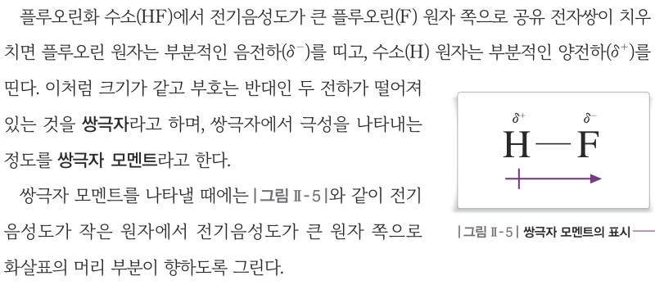  p.62 본문 쌍극자·쌍극자 모멘트 정의와 그림 Ⅱ-5 쌍극자 모멘트의 표시 | 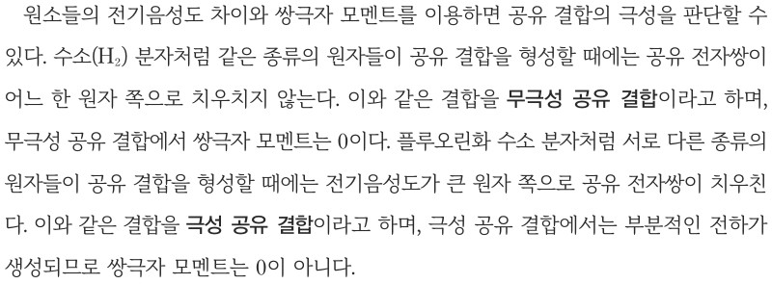  p.62 본문 무극성 공유 결합·극성 공유 결합
  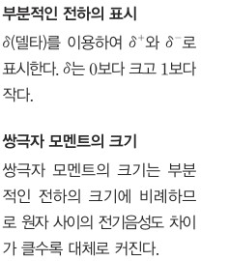  p.62 곁글 부분적인 전하의 표시·쌍극자 모멘트의 크기 | 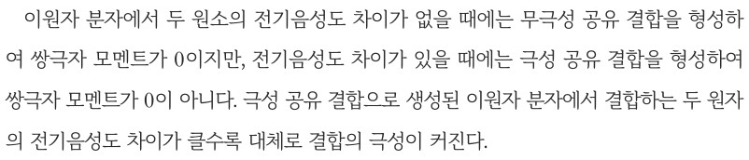  p.63 본문 결론(전기음성도 차이와 결합의 극성)
  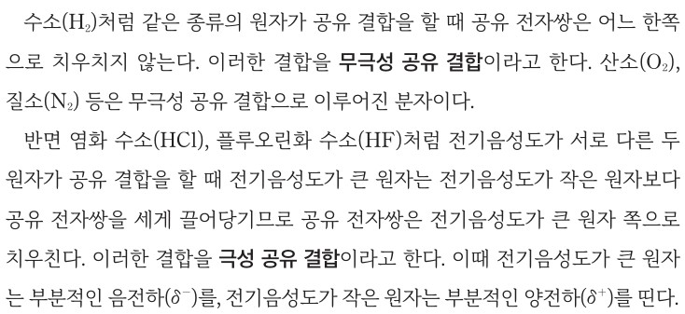  p.61 본문 무극성 공유 결합·극성 공유 결합 | 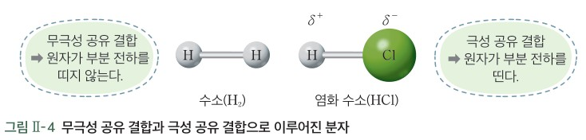  p.61 그림 Ⅱ-4 무극성 공유 결합과 극성 공유 결합으로 이루어진 분자
  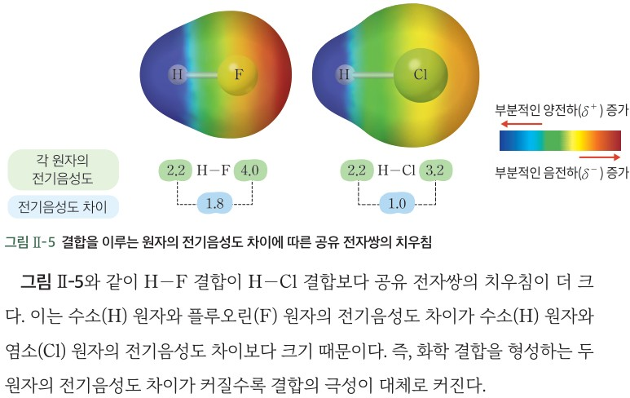  p.61 그림 Ⅱ-5 전기음성도 차이에 따른 공유 전자쌍의 치우침과 본문 결론 | 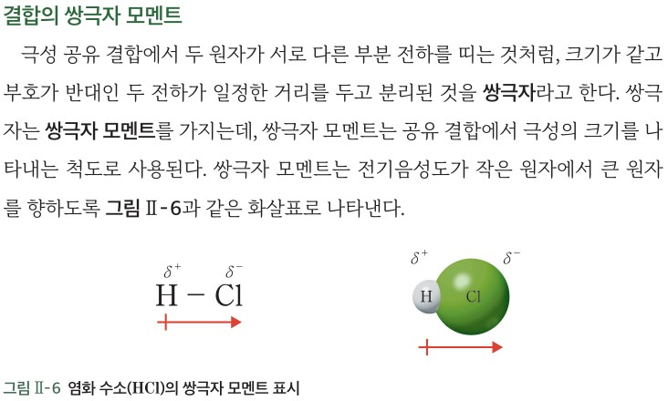  p.62 본문 결합의 쌍극자 모멘트와 그림 Ⅱ-6 HCl의 쌍극자 모멘트 표시
  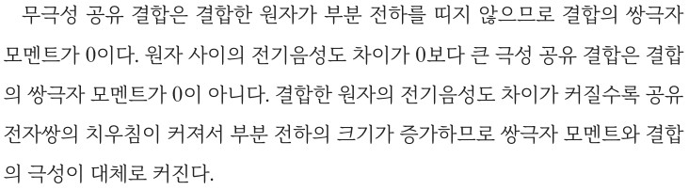  p.62 본문 결론(쌍극자 모멘트와 결합의 극성) | 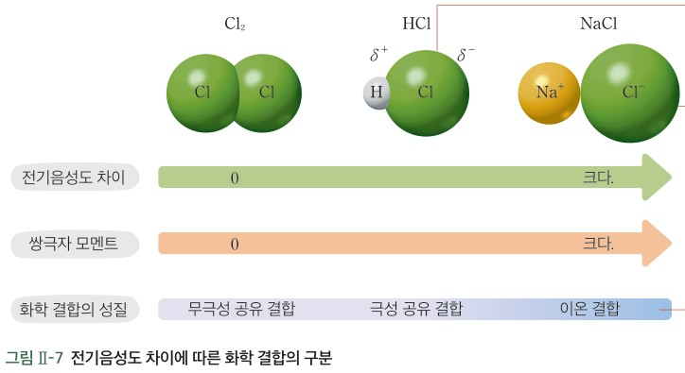  p.63 그림 Ⅱ-7 전기음성도 차이에 따른 화학 결합의 구분
핵심 개념  비교 | HF에서 전기음성도가 큰 F 쪽으로 공유 전자쌍이 치우치면 F는 δ⁻, H는 δ⁺ → 크기가 같고 부호가 반대인 두 전하가 떨어져 있는 것이 쌍극자, 쌍극자에서 극성을 나타내는 정도가 쌍극자 모멘트(전기음성도 작은 원자 → 큰 원자 쪽 화살표). 같은 원자끼리는 무극성 공유 결합(쌍극자 모멘트 0), 다른 원자끼리는 극성 공유 결합(0이 아님), 전기음성도 차이가 클수록 대체로 결합의 극성이 커진다(p.62~63)  표현 차이: 비상은 쌍극자 모멘트를 ‘극성을 나타내는 정도’로 정의하고 표 2 상댓값으로 정성적 경향 제시, 결합 연속성(이온 결합)은 다루지 않음 / 미래엔은 ‘극성의 크기를 나타내는 척도’로 정의하고 정전기 전위 지도·결합 연속성 그림으로 시각화 | 같은 종류 원자의 공유 결합은 공유 전자쌍이 치우치지 않는 무극성 공유 결합(O₂, N₂), 전기음성도가 다른 원자의 공유 결합은 전기음성도가 큰 원자 쪽으로 치우치는 극성 공유 결합(δ⁻/δ⁺). 쌍극자는 크기가 같고 부호가 반대인 두 전하가 일정한 거리를 두고 분리된 것, 쌍극자 모멘트는 공유 결합에서 극성의 크기를 나타내는 척도. 전기음성도 차이가 커질수록 치우침·부분 전하가 커져 쌍극자 모멘트와 결합의 극성이 대체로 커지고, 매우 크면 이온 결합 → 대부분의 결합은 무극성 공유 결합과 이온 결합 사이에 위치(p.61~63)
예상 오개념  → 교정 | • 극성 공유 결합에서 전자가 한 원자로 완전히 넘어간다 → 공유 전자쌍이 치우칠 뿐 부분 전하(δ, 0보다 크고 1보다 작음)를 띠며, 완전히 이동하면 이온 결합 (비상 p.62 곁글, 미래엔 p.63 그림 Ⅱ-7)  • 결합의 극성은 전기음성도 차이만으로 결정된다 → 원자 사이의 거리에도 영향을 받으므로 ‘대체로’ 커진다고 표현 (미래엔 p.61 오개념 지도 방안, 비상 p.63 표 2 HCl 1.0/1.1·HI 0.5/0.4)  • 쌍극자 모멘트 화살표는 δ⁻ 원자에서 δ⁺ 원자 쪽(전자가 빠져나간 쪽)으로 그린다 → 전기음성도가 작은 원자(δ⁺)에서 큰 원자(δ⁻) 쪽으로 화살표 머리 (비상 p.62 그림 Ⅱ-5, 미래엔 p.62 그림 Ⅱ-6) | • 극성 결합이 있으면 분자도 반드시 극성이다 → CO₂의 C=O는 극성 결합이지만 분자의 극성은 구조에 따라 다르며 다음 소단원에서 다룸 (미래엔 p.62 연습 해보기, 02-04 연결)  • 전기음성도가 같게 표시된 원자끼리의 결합은 모두 무극성이다 → 주기율표 값은 반올림, C와 S(2.6)의 결합은 쌍극자 모멘트가 0보다 큰 극성 공유 결합 (미래엔 p.63 창의력 키우기·오개념 지도 방안)  • 원자가 공유 전자쌍을 ‘원해서/빼앗으려고’ 끌어당긴다 → 전기음성도는 공유 전자쌍을 끌어당기는 정도를 상대적으로 비교한 값으로, 의도·목적이 아니라 원자핵과 전자 사이 인력의 차이 (비상 p.63 스스로 정리하기, 강의 자료 의인화 경계)
개념 설명  흐름 | ① 전기음성도 확인(H 2.2, F 4.0, Cl 3.2) → ② 공유 전자쌍이 치우칠 방향 예측(비상: 전자 배치 모형 / 미래엔: 모의실험 색 분포로 확인) → ③ 부분 전하 δ⁺·δ⁻, 쌍극자·쌍극자 모멘트(화살표) 도입 → ④ 무극성/극성 공유 결합 판단(비상: 표 2 HX 자료 / 미래엔: 연습 해보기 H₂·H₂O·CO₂) → ⑤ 전기음성도 차이가 클수록 대체로 극성이 커짐, 결합 연속성(미래엔 그림 Ⅱ-7) ※ 교과서별 보완: 비상은 전자 배치 모형이 치우침을 보여 주지 않음을 밝히고 HX 순서 비교·비례가 정확하지 않은 까닭 질문 추가, 이온 결합 연속성 보충 / 미래엔은 색 척도의 의미와 통일 여부를 먼저 안내, 결합의 극성과 분자의 극성 구분, 줄다리기 비유의 의인화 경계

화학 | Ⅱ. 물질의 구조와 성질 | [12화학02-03] 원자와 분자를 루이스 전자점식으로 표현하고, 전자쌍 반발 이론을 근거로 분자의 구조를 추론하여 모형으로 나타낼 수 있다. | 루이스 전자점식으로 원자·분자 표현하기

구분 | 비상교육 — 해 보기 p.65 · 본문 p.64~65 | 미래엔 — 해 보기 p.71 · 본문 p.69~70
탐구  목표·준비물 | 학습 목표(p.64): 원자와 분자를 루이스 전자점식으로 표현할 수 있다. / 전자쌍 반발 이론을 근거로 분자의 구조를 추론하여 모형으로 나타낼 수 있다. / 소프트웨어를 활용하여 분자의 구조를 나타내는 과정에서 과학의 유용성을 느낄 수 있다.  준비물: 없음(지면 활동) — 해 보기 자료로 수소(H₂)·사이안화 수소(HCN)의 루이스 전자점식(H:H, H:C⋮⋮N:)을 제시  도입(p.64): 안내판의 점자(‘밀다’)는 6 개의 점으로 자음이나 모음을 표현한다. 화학 결합을 나타낼 때에도 점을 이용할 수 있을까? / 학습 점검: 원자가 전자, 공유 결합, 분자  곁글(학생용): 원자가 전자(통합과학 연계) — 가장 바깥 전자 껍질에 있으면서 화학 반응에 관여하는 전자(p.64) / 루이스 — 전자쌍 개념으로 공유 결합의 본질을 설명, 비공유 전자쌍 개념으로 산과 염기 정의(p.64) / 루이스 전자점식을 다른 방법으로 표현하기 — 공유 전자쌍 1 개를 결합선(—) 1 개로(H—H, H—C≡N:) / 삼중 결합 / 다중 결합 — 이중 결합, 삼중 결합(p.65)  교사용 지도상의 유의점(p.64): 1. 중심 원자는 2, 3주기 전형 원소 중 Be, B와 옥텟 규칙을 따르는 경우로 한정한다. 2. 분자 구조를 이해하면 공유 결합 화합물의 성질을 예측하고 설명할 수 있음을 지도한다. / 교사용 보충(p.65): 옥텟 규칙(확장된 옥텟 규칙, 오비탈 미학습 유의), 루이스 전자점식 그리는 5단계  소단원 03 루이스 전자점식과 분자의 구조 4차시(1차시) / 해 보기에 탐구 기능 표기 없음 / 본문 1 루이스 전자점식·그림 Ⅱ-6·7(p.64) + 공유·비공유 전자쌍·그림 Ⅱ-8·해 보기(p.65) | 목표(p.69): 원자와 분자를 루이스 전자점식으로 표현할 수 있다. / 루이스 전자점식으로 공유 결합을 나타내면 원자 사이의 화학 결합을 이해하는 데 유용함을 인식할 수 있다.  준비물: 없음(지면 활동, 해 보기 활동지) — 표에 메테인(CH₄)·암모니아(NH₃)·물(H₂O)·이산화 탄소(CO₂)의 루이스 전자점식·루이스 구조·공유/비공유 전자쌍 수 칸  도입(p.69): 이모티콘처럼 간단한 특징을 표현한 그림을 사용하는 것이 … 더 편리하고 효율적일 때가 있다. 원자 사이의 결합을 더 간단하게 표현하는 방법이 있을까? — 예시 답안: 원소 기호 주위에 원자가 전자만을 표시하면 … 간단하게 나타낼 수 있다. / 그림 Ⅱ-8: 이산화 탄소 분자의 공유 결합 모형(안쪽 껍질 전자까지 표시해 결합 파악이 어려움)  곁글(학생용): 원자가 전자(p.69) / 루이스(1916 년 ‘원자와 분자’ 논문, 옥텟 규칙·공유 결합 아이디어 제안)(p.69) / 옥텟 규칙 — 원자가 전자를 잃거나 얻기도 하고, 원자들끼리 전자를 공유하기도 하면서 가장 바깥 전자 껍질의 전자 배치를 18족 원소처럼 만들려는 경향성(p.70) / 자료 읽기 — 그림 Ⅱ-10에서 N·Cl의 전자점식, 그림 Ⅱ-12 산소 분자의 공유 전자쌍 2 개·비공유 전자쌍 4 개(p.70)  교사용(p.69~71): 지도 방안 — 원자가 전자만 표시하는 것은 화학 반응에 관여하는 전자만 표시한다는 의미 / 원자가 전자 5 개 이상은 다섯 번째부터 쌍 / 표현이 어려운 학생은 중심 원자를 찾고 주위에 남은 원자를 배치한 다음 옥텟을 만족하도록 전자쌍 표시 / 오개념 지도 방안 — 상하좌우 순서 무관, 쌍을 이룬 전자가 모두 공유 전자쌍이라는 오개념 주의  소단원 01 루이스 전자점식 7~8/18차시 / 해보기 탐구 기능 ‘탐구 능력’ / 도움말: 분자 내의 모든 원자가 옥텟 규칙을 만족하도록 전자쌍을 배치한다 / 확인하기 1·2 + 소단원 마무리(창의력 키우기 BCl₃, 디지털 소양 키우기 CHCl₃·NF₃·OCl₂ 공유)(p.71)
탐구  사진 | 실험 기구·과정 사진 없음 — 지면 활동 | 실험 기구·과정 사진 없음 — 지면 활동
  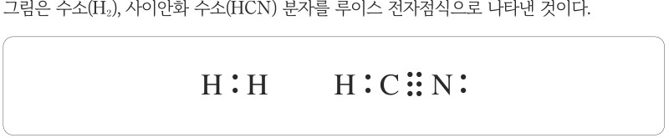  p.65 해 보기 자료 H₂·HCN 루이스 전자점식[결과] | 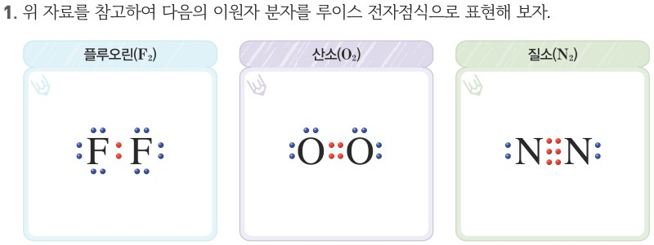  p.65 해 보기 1 F₂·O₂·N₂ 루이스 전자점식(예시 답안)[결과]
  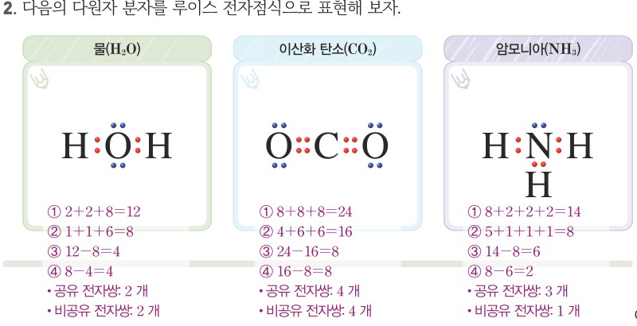
  p.65 해 보기 2 H₂O·CO₂·NH₃ 루이스 전자점식과 전자쌍 수 계산(예시 답안)[결과]
  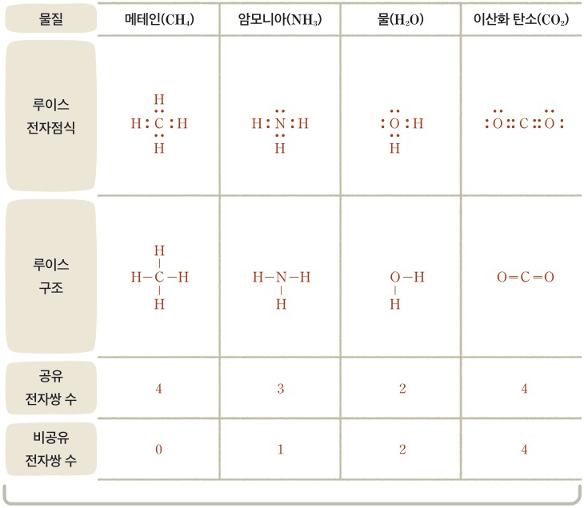  p.71 해보기 CH₄·NH₃·H₂O·CO₂ 루이스 전자점식·루이스 구조·전자쌍 수 표(예시 답안)[결과] | 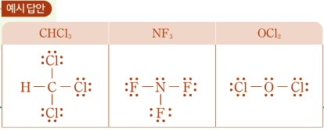  p.71 디지털 소양 키우기 CHCl₃·NF₃·OCl₂ 루이스 구조(예시 답안)[결과]
  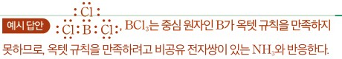
  p.71 창의력 키우기 BCl₃ 루이스 전자점식(예시 답안)[결과]
탐구 절차  정리 질문 | [본문 그림 Ⅱ-7] 몇 가지 원소의 루이스 전자점식 (p.64)  1주기~3주기 1·2·13~17족 원소(H, Li~F, Na~Cl)의 루이스 전자점식 제시 — 교사용 첨언: 같은 주기에서 원자 번호가 증가할수록 원자가 전자 수가 증가하므로 점의 개수 증가 / 같은 족에서는 원자가 전자 수가 같으므로 점의 개수가 같다.  [해 보기] 분자를 루이스 전자점식으로 표현하기 (p.65)  자료) 그림은 수소(H₂), 사이안화 수소(HCN) 분자를 루이스 전자점식으로 나타낸 것이다. H:H H:C⋮⋮N:  1. 위 자료를 참고하여 다음의 이원자 분자를 루이스 전자점식으로 표현해 보자. 플루오린(F₂), 산소(O₂), 질소(N₂)  A. (예시 답안) F₂ :F̤:F̤: (공유 전자쌍 1 개, 각 F 비공유 전자쌍 3 개) / O₂ :Ö::Ö: (공유 전자쌍 2 개) / N₂ :N⋮⋮N: (공유 전자쌍 3 개)  2. 다음의 다원자 분자를 루이스 전자점식으로 표현해 보자. 물(H₂O), 이산화 탄소(CO₂), 암모니아(NH₃)  A. (예시 답안) H₂O H:Ö:H — ① 2+2+8=12 ② 1+1+6=8 ③ 12−8=4 ④ 8−4=4 • 공유 전자쌍: 2 개 • 비공유 전자쌍: 2 개 / CO₂ Ö::C::Ö — ① 8+8+8=24 ② 4+6+6=16 ③ 24−16=8 ④ 16−8=8 • 공유 전자쌍: 4 개 • 비공유 전자쌍: 4 개 / NH₃ H:N̈:H(아래 H) — ① 8+2+2+2=14 ② 5+1+1+1=8 ③ 14−8=6 ④ 8−6=2 • 공유 전자쌍: 3 개 • 비공유 전자쌍: 1 개  교사용 보충(p.65) 루이스 전자점식 그리는 법: ① 안정한 상태에서의 원자들의 전자 수를 모두 더한다. ② 원자들의 원자가 전자 수를 모두 더한다. ③ ①−②를 하여 … 부족한 전자 수를 구하고, 공유 전자쌍 수를 정한다. ④ 원자 사이에 공유 전자쌍을 우선 배치한다. ⑤ 남은 전자를 ②−③으로 구하고, 모든 원소가 옥텟 규칙을 만족하도록 비공유 전자쌍을 적절히 배치한다. (예시 답안의 ④는 보충의 ⑤ 계산에 해당)  ※ 해 보기 뒤 별도 정리 질문·스스로 평가 없음 | [본문 활동] 원자의 루이스 전자점식 그리기 (p.69)  1) 원자가 전자를 나타내는 점을 원소 기호의 상하좌우에 하나씩 배치한다. 2) 원자가 전자가 5 개 이상이면 다섯 번째 전자부터 다시 상하좌우에 하나씩 그려 쌍을 이루게 한다. (그림 Ⅱ-9 산소 원자 :Ȯ·)  [자료 읽기] 그림 Ⅱ-10에서 질소(N)와 염소(Cl)의 루이스 전자점식을 표현해 보자. (p.70)  A. 질소(N): ·N̈· (점 5 개, 쌍 1) / 염소(Cl): :C̤l· (점 7 개, 쌍 3)  [자료 읽기] 그림 Ⅱ-12에서 산소 분자에 존재하는 공유 전자쌍은 ( )개, 비공유 전자쌍은 ( )개이다. (p.70) — A. 2, 4  [해보기] 분자를 루이스 전자점식으로 표현하기 (p.71)  1) 몇 가지 분자를 루이스 전자점식과 루이스 구조로 표현하고, 각 분자에 존재하는 공유 전자쌍 수와 비공유 전자쌍 수를 써 보자. (도움말: 분자 내의 모든 원자가 옥텟 규칙을 만족하도록 전자쌍을 배치한다.) 대상: 메테인(CH₄), 암모니아(NH₃), 물(H₂O), 이산화 탄소(CO₂)  A. (예시 답안 표) CH₄ — 전자점식 H:C:H(위·아래 H), 구조 H—C—H(위·아래 H), 공유 4·비공유 0 / NH₃ — H:N̈:H(아래 H), H—N—H(아래 H), 공유 3·비공유 1 / H₂O — :Ö:H(아래 H), O—H(아래 H), 공유 2·비공유 2 / CO₂ — :Ö::C::Ö:, O=C=O, 공유 4·비공유 4 (루이스 구조 칸은 비공유 전자쌍 생략)  [확인하기] (p.71)  1. ( )을/를 원소 기호 주위에 점으로 표시해 공유 결합을 나타내는 방법을 루이스 전자점식이라고 한다. — A. 원자가 전자  2. 염화 수소(HCl)와 사염화 탄소(CCl₄)의 루이스 전자점식을 그리고, 분자 내 공유 전자쌍과 비공유 전자쌍 수를 써 보자. — A. 염화 수소: H:C̤l:, 1, 3, 사염화 탄소: 4, 12  [소단원 마무리] 창의력 키우기 (p.71)  삼염화 붕소(BCl₃)는 암모니아(NH₃)와 잘 반응한다. BCl₃의 루이스 전자점식을 그리고, BCl₃가 NH₃와 잘 반응하는 까닭을 생각해 보자. — A. (예시 답안) BCl₃는 중심 원자인 B가 옥텟 규칙을 만족하지 못하므로, 옥텟 규칙을 만족하려고 비공유 전자쌍이 있는 NH₃와 반응한다.  [소단원 마무리] 디지털 소양 키우기 (p.71)  CHCl₃, NF₃, OCl₂ 분자의 루이스 전자점식 또는 루이스 구조를 찾아 공유 플랫폼을 활용하여 공유해 보자. — A. (예시 답안) 비공유 전자쌍까지 그린 루이스 구조 3 개
탐구 요소 | 기초: 관찰·분류(그림 Ⅱ-7에서 주기·족에 따른 점의 개수 규칙) · 수 세기(원자가 전자 수, 공유·비공유 전자쌍 수) · 의사소통(점·결합선 기호로 표현)  통합: 모형 사용(루이스 전자점식은 원자가 전자만 나타낸 기호 모형) · 자료 해석(H₂·HCN 예시에서 공유 전자쌍 1·3 개 규칙 찾기) · 일반화(이원자 → 다원자) / 변인 통제: 해당 없음(실험 아님). 비교 축 = 분자의 종류 → 공유 전자쌍 수(단일·이중·삼중 결합), 비공유 전자쌍 수 / 중심 원자 결정, 옥텟 기준은 학생에게 명시되지 않고 교사용 보충(5단계 계산)에만 있음  교과서 표기: 해 보기에 탐구 기능 표기 없음 / 자료 제시 → 1(이원자) → 2(다원자) 순서, 정리 질문·평가 없음 | 기초: 분류(주기·족별 점 개수) · 수 세기(공유·비공유 전자쌍 수) · 의사소통(전자점식 ↔ 루이스 구조 변환, 디지털 공유 플랫폼)  통합: 모형 사용(루이스 전자점식·루이스 구조 두 모형) · 자료 해석(그림 Ⅱ-11·12) · 적용(HCl·CCl₄·BCl₃·CHCl₃·NF₃·OCl₂) · 예외 검토(BCl₃의 B는 옥텟 미만) / 변인 통제: 해당 없음(실험 아님). 기준 = 도움말 ‘모든 원자가 옥텟 규칙을 만족’을 학생에게 미리 제시, 중심 원자 찾기는 교사용 지도 방안  교과서 표기: 해보기 ‘탐구 능력’ / 도움말 → 표 채우기 → 확인하기 → 창의력·디지털 소양 키우기
유용한 발문 | Q. H:H와 H:C⋮⋮N:만 보고 F₂·O₂·N₂를 그릴 때, 공유 전자쌍 수를 정한 근거는 무엇이었나? 학생에게 미리 알려 줄 정보(원자가 전자 수, 옥텟 기준, 중심 원자)는 무엇일까?  Q. 원자가 전자 수만 맞추면 O₂를 :Ȯ:Ȯ:(단일 결합, 홀전자 남김)으로 그려도 될까? 옥텟만 맞으면 아무렇게나 그린 구조도 정답일까?  Q. ‘원자는 전자 8 개를 채우고 싶어서 전자를 공유한다’는 말은 무엇이 문제일까? 8은 원자의 목표일까, 2주기 원자가 껍질에 더 들어갈 수 없어 에너지가 낮아지는 과정이 멈추는 지점일까?  Q. 홀전자와 비공유 전자쌍은 어떻게 다를까? 그림 Ⅱ-8에서 H와 Cl의 홀전자는 결합 후 무엇이 되었나?  Q. Be(·Be·)와 B(·Ḃ·)의 점은 왜 쌍 없이 퍼져 있을까? 그렇다면 BeF₂·BF₃의 중심 원자 주위 전자 수는 몇 개일까? | Q. 해보기 도움말 ‘모든 원자가 옥텟 규칙을 만족하도록’은 탐구 결과일까, 미리 준 규칙일까? 이 활동의 목적은 규칙을 적용하는 연습일까, 규칙을 발견하는 탐구일까?  Q. 루이스 구조 칸에서 NH₃를 H—N—H로만 그리면 무엇이 빠질까? 비공유 전자쌍을 생략해도 되는 경우와 안 되는 경우(다음 차시 분자 구조 추론)는?  Q. 옥텟 규칙을 ‘18족 원소처럼 만들려는 경향성’이라고 하면 원자가 의지를 가진 것처럼 들린다. 에너지로 다시 설명하면 어떻게 될까?  Q. BCl₃의 B는 옥텟 규칙을 만족하지 않는데도 안정한 분자로 존재한다. 그렇다면 ‘옥텟을 만족하려고 NH₃와 반응한다’는 설명은 적절할까?  Q. ‘쌍을 이룬 점’은 모두 공유 전자쌍일까? H₂O의 :Ö: 위·아래 점쌍은 어떤 전자쌍인가?
주의점  체크리스트 | • 중심 원자는 2, 3주기 전형 원소 중 Be, B와 옥텟 규칙을 따르는 경우로 한정한다(p.64 교사용 지도상의 유의점 1)  • 2022 개정 교육과정 학생은 ‘화학’에서 오비탈을 학습하지 않으므로 옥텟 규칙 설명 시 개념 위계에 유의(p.65 교사용 보충) — 확장된 옥텟은 다루지 않기  • 학생 지면 p.64~65에 ‘옥텟 규칙’ 용어·기준이 없음 — 해 보기 전에 판단 기준을 알려 줄지 결정하고, 교사용 5단계 계산은 기계적 공식으로만 쓰지 않게 주의  • 의인화·목적론 표현(‘안정해지려고’, ‘채우려고’) 대신 ‘결합하면 에너지가 낮아진다’로 지도  ☐ 원자가 전자 수 확인 ☐ 상하좌우 1 개씩 → 다섯 번째부터 쌍 ☐ 홀전자 표시 ☐ 공유 전자쌍 배치 ☐ 비공유 전자쌍 배치 ☐ 공유·비공유 전자쌍 수 세기 ☐ 다중 결합 확인(O₂·N₂·CO₂·HCN) | • 원자가 전자의 점은 상하좌우 순서와 관계없이 그려도 된다(p.69 교사용 오개념 지도 방안) — 단 다섯 번째부터 쌍  • 쌍을 이룬 전자가 모두 공유 전자쌍이라는 오개념이 생기지 않도록 지도(p.70 교사용 오개념 지도 방안)  • 루이스 구조에서 비공유 전자쌍은 생략할 수 있으나(p.70), 다음 차시 전자쌍 반발 이론에서는 비공유 전자쌍이 필요하므로 NH₃·H₂O는 생략하지 않는 습관을 권장  • BCl₃(B, 옥텟 미만)는 해설 허용 범위 안의 예외 — ‘옥텟을 만족하려고’라는 목적론 서술은 바꿔 지도  ☐ 도움말(옥텟) 확인 ☐ 중심 원자 찾기 ☐ 주위 원자 배치 ☐ 전자점식 → 루이스 구조 변환 ☐ 공유·비공유 전자쌍 수 기록 ☐ 확인하기 HCl·CCl₄ ☐ BCl₃ 예외 토의
성취기준  연결·타당성 | ✔ 성취기준 ‘원자와 분자를 루이스 전자점식으로 표현’ 직접 충족: 원자(그림 Ⅱ-6·7, 1~3주기 1·2·13~17족) → 분자(그림 Ⅱ-8 HCl, 해 보기 F₂·O₂·N₂·H₂O·CO₂·NH₃) 순서  ✔ 홀전자 → 공유 전자쌍 형성 → 비공유 전자쌍으로 용어를 학생 본문에서 정의, 단일·이중·삼중 결합을 해 보기 예시(F₂·O₂·N₂)로 모두 경험  ✔ 교사용 지도상의 유의점에 해설 ‘중심 원자 Be, B와 옥텟 규칙 한정’을 그대로 명시  △ 학생 지면에 ‘옥텟 규칙’ 용어·판단 기준이 없음(p.55 곁글 ‘18족 원소와 같은 전자 배치를 하여 안정해지려고’뿐, 기준 문장은 교사용 그림 Ⅱ-8 첨언·보충에만) → 해 보기에서 학생은 H₂·HCN 두 예만으로 공유 전자쌍 수를 정해야 해 근거가 부족, 교사용 5단계 계산(전자 수 더하기·빼기)은 화학 근거 없는 알고리즘으로 흐를 수 있음  △ 교사용 보충에서 ‘3주기 원소는 d 오비탈 … 확장된 옥텟 규칙’까지 서술 → 해설 범위(옥텟 한정)를 넘는 교사용 내용(스스로 ‘유의’ 표시)  △ Be·B를 그림 Ⅱ-7에 원자로만 제시하고 옥텟 미만 분자(BeF₂, BCl₃) 예가 이 차시에 없음 — 해설이 허용한 예외를 다음 차시로 미룸 / 해 보기에 정리 질문·평가·탐구 기능 표기 없음  △ 예시 답안 계산 번호(①~④)와 교사용 보충 단계(①~⑤)가 어긋남(답안 ④ = 보충 ⑤의 ‘②−③’) → 그대로 판서하면 혼동  ※ 비교: 비상은 ‘자료에서 규칙 찾기’형(H₂·HCN 예시 → 이원자 → 다원자), 홀전자 개념 중심, 옥텟 기준을 학생에게 숨긴 채 진행, 결합선 표현은 곁글로만 / 미래엔은 ‘규칙 적용’형(도움말로 옥텟 기준을 먼저 줌), 루이스 구조를 본문 정의어로 다루고, BCl₃로 해설 허용 예외까지 학생 지면에서 다룸 | ✔ 원자(그림 Ⅱ-9·10, 18족 포함) → 분자(그림 Ⅱ-11·12, 해보기 CH₄·NH₃·H₂O·CO₂, 확인하기 HCl·CCl₄)로 성취기준 ‘원자와 분자를 루이스 전자점식으로 표현’ 충족, 루이스 구조·단일/이중/삼중 결합까지 본문 정의  ✔ 도입(이모티콘)과 그림 Ⅱ-8(안쪽 껍질까지 그린 CO₂ 모형)로 원자가 전자만 표시하는 모형의 유용성을 제시 → 목표 ‘유용함을 인식’ 충족 / 디지털 소양 키우기로 디지털 소양 고려 사항 반영  ✔ 창의력 키우기 BCl₃로 해설의 ‘중심 원자 B’ 예외를 학생 지면에서 다룸 / 해보기 대상이 모두 다음 차시(전자쌍 반발 이론)의 정사면체·삼각뿔·굽은 형·직선형 대표 분자라 성취기준 후반부와 연결  △ 옥텟 규칙 곁글 ‘18족 원소처럼 만들려는 경향성’, 교사용 ‘옥텟 규칙을 만족함으로써 안정해진다’, BCl₃ 예시 답안 ‘옥텟 규칙을 만족하려고 … 반응한다’ → 의인화·목적론 표현, 그리고 BCl₃가 옥텟 미만으로 안정하게 존재한다는 사실과 긴장(옥텟 과잉 일반화). 에너지 관점·전자쌍 받개로 보완 필요  △ 해보기 ‘탐구 능력’ 표기지만 도움말로 기준을 먼저 주고 표를 채우는 연습형, 정리 질문 없음 / 루이스 구조 칸 예시 답안이 NH₃·H₂O·CO₂의 비공유 전자쌍을 모두 생략 → 비공유 전자쌍 수 칸과 따로 놀고, 다음 차시 구조 추론에 필요한 정보가 구조식에서 사라짐  △ ‘홀전자’ 용어를 쓰지 않아 원자 → 분자 전환(어떤 전자가 공유되는가)이 그림 Ⅱ-11에만 의존  ※ 비교: 미래엔은 규칙(옥텟)을 먼저 주고 적용·확장(BCl₃, 디지털 공유)까지 가며 루이스 구조를 정식 용어로 다룸, 대신 목적론 표현이 학생 지면에 직접 있음 / 비상은 홀전자·자료 규칙 찾기 중심이라 탐구 성격은 더 있으나 학생 기준(옥텟)이 빠져 있고, 해설 예외(Be·B)는 이 차시에 분자로 나오지 않음
핵심 개념  교과서 본문 | 그림 Ⅱ-7에 교사용 첨언 문장과 주기·족 표시선이 표와 겹쳐 그대로 둠 | p.70 본문의 교사용 밑줄·첨언(옥텟 규칙 만족 → 안정)은 본문과 겹쳐 그대로 둠
  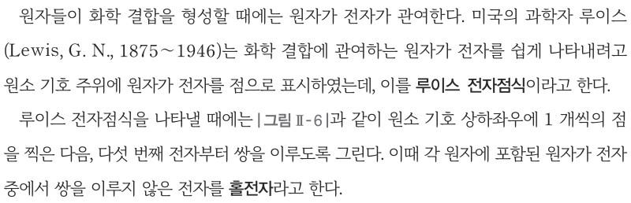  p.64 본문(루이스 전자점식, 홀전자) | 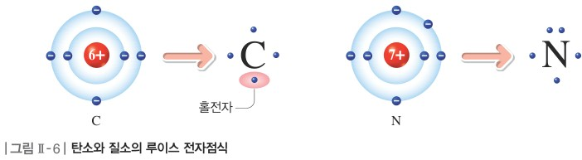  p.64 그림 Ⅱ-6 탄소와 질소의 루이스 전자점식
  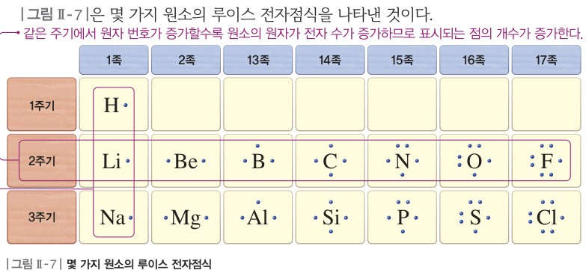  p.64 그림 Ⅱ-7 몇 가지 원소의 루이스 전자점식 | 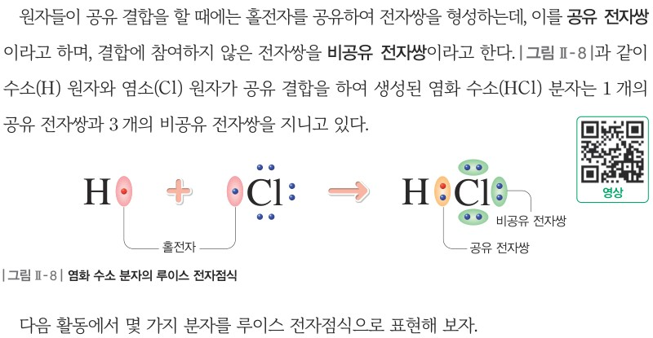  p.65 본문(공유 전자쌍, 비공유 전자쌍)·그림 Ⅱ-8 염화 수소 분자
  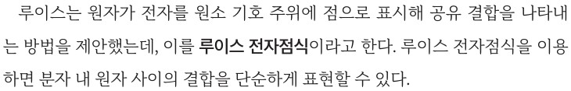  p.69 본문(루이스 전자점식 정의) | 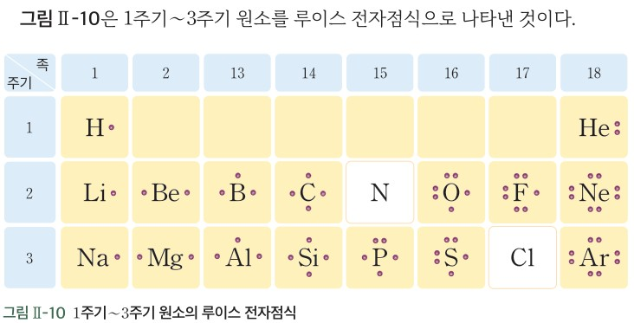  p.70 그림 Ⅱ-10 1주기~3주기 원소의 루이스 전자점식
  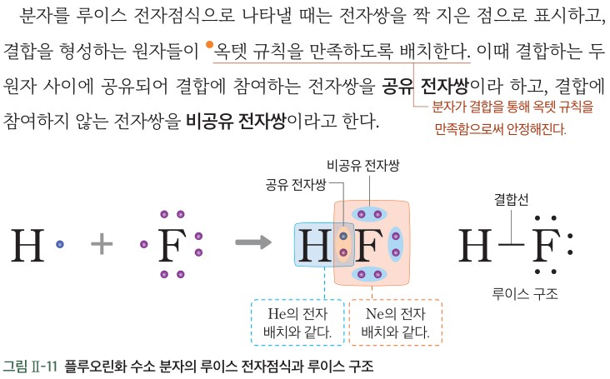  p.70 본문(공유·비공유 전자쌍)·그림 Ⅱ-11 플루오린화 수소 | 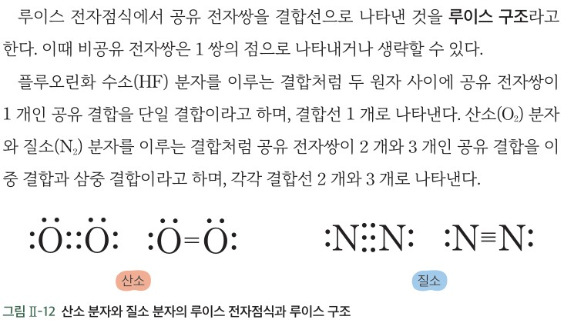  p.70 본문(루이스 구조, 단일·이중·삼중 결합)·그림 Ⅱ-12
핵심 개념  비교 | 루이스는 화학 결합에 관여하는 원자가 전자를 쉽게 나타내려고 원소 기호 주위에 원자가 전자를 점으로 표시하였는데, 이를 루이스 전자점식이라고 한다. 원소 기호 상하좌우에 1 개씩 점을 찍은 다음 다섯 번째 전자부터 쌍을 이루도록 그리며, 쌍을 이루지 않은 전자를 홀전자라고 한다(p.64, 그림 Ⅱ-6·7). 원자들이 공유 결합을 할 때에는 홀전자를 공유하여 전자쌍을 형성하는데 이를 공유 전자쌍, 결합에 참여하지 않은 전자쌍을 비공유 전자쌍이라 한다 — HCl은 공유 전자쌍 1 개, 비공유 전자쌍 3 개(p.65, 그림 Ⅱ-8). 공유 전자쌍 1 개를 결합선 1 개로 나타내기도 하며, 전자쌍 3 개를 공유하면 삼중 결합, 이중·삼중 결합을 다중 결합이라 한다(p.65 곁글)  표현 특징(비상): ‘홀전자를 공유하여 전자쌍 형성’으로 원자 → 분자를 연결, ‘옥텟 규칙’·‘루이스 구조’라는 말을 학생 지면에서 쓰지 않음(결합선은 곁글), 18족 원소 미제시 | 루이스는 원자가 전자를 원소 기호 주위에 점으로 표시해 공유 결합을 나타내는 방법을 제안했는데, 이를 루이스 전자점식이라 한다(p.69). 분자를 나타낼 때는 전자쌍을 짝 지은 점으로 표시하고, 결합을 형성하는 원자들이 옥텟 규칙을 만족하도록 배치한다. 두 원자 사이에 공유되어 결합에 참여하는 전자쌍을 공유 전자쌍, 결합에 참여하지 않는 전자쌍을 비공유 전자쌍이라 한다(p.70, 그림 Ⅱ-11 HF). 공유 전자쌍을 결합선으로 나타낸 것을 루이스 구조라 하며 비공유 전자쌍은 1 쌍의 점으로 나타내거나 생략할 수 있다. 공유 전자쌍이 1·2·3 개인 공유 결합을 단일·이중·삼중 결합이라 한다(p.70, 그림 Ⅱ-12 O₂·N₂)  표현 특징(미래엔): 옥텟 규칙을 분자 표현의 기준으로 본문에 넣고 곁글에서 ‘18족 원소처럼 만들려는 경향성’으로 정의, ‘루이스 구조’를 정식 용어로, He·Ne 전자 배치와의 비교를 그림으로 제시, ‘홀전자’ 용어 없음
예상 오개념  → 교정 | • 루이스 전자점식은 원자의 모든 전자를 점으로 나타낸다 → 화학 반응에 관여하는 원자가 전자만 표시한다(안쪽 껍질 전자 제외) (비상 p.64 본문 / 미래엔 p.69 그림 Ⅱ-8·교사용 지도 방안)  • 쌍을 이룬 점은 모두 공유 전자쌍이다 → 결합하는 두 원자 사이에 공유된 것만 공유 전자쌍, 한 원자에만 속한 쌍은 비공유 전자쌍(H₂O: 공유 2·비공유 2) (비상 p.65 그림 Ⅱ-8 / 미래엔 p.70 교사용 오개념 지도 방안)  • 원자는 전자 8 개를 채우고 싶어서(안정해지려고) 전자를 공유한다 → 원자에 의도는 없고, 공유 결합이 형성되면 에너지가 낮아지며 2주기 원자가 껍질에는 8 개보다 더 들어갈 수 없을 뿐 (미래엔 p.70 곁글·p.71 BCl₃ 답안 / 비상 p.55 곁글 — 강의 자료) | • 모든 분자에서 모든 원자가 옥텟을 만족한다 → H는 2 개(He 배치), BCl₃의 B·BeF₂의 Be는 8 개 미만으로도 분자로 존재(해설 허용 예외) (미래엔 p.70 그림 Ⅱ-11 ‘He의 전자 배치’·p.71 창의력 키우기 / 비상 p.64 교사용 지도상의 유의점)  • 루이스 구조에서 비공유 전자쌍을 생략하면 그 전자쌍은 없는 것이다 → 표기만 생략했을 뿐 존재하며 분자 구조(다음 차시)에 영향 (미래엔 p.70 본문·p.71 표 / 비상 p.65 곁글 H—C≡N:)
개념 설명  흐름 | ① 결합도 간단히 표현할 수 있을까?(비상 점자 / 미래엔 이모티콘·안쪽 껍질까지 그린 CO₂ 모형) → ② 원자가 전자만 점으로: 상하좌우 1 개씩, 다섯 번째부터 쌍, 주기·족 규칙, 홀전자(비상) → ③ 공유·비공유 전자쌍(HCl / HF), 단일·이중·삼중 결합, 결합선(루이스 구조) → ④ 해 보기(비상 F₂·O₂·N₂ → H₂O·CO₂·NH₃ / 미래엔 CH₄·NH₃·H₂O·CO₂) → ⑤ 예외(BCl₃)·확장 → 전자쌍 반발 이론 ※ 교과서별 보완: 비상은 판단 기준(H 2 개·나머지 8 개, Be·B 예외)과 정리 질문 보태기 / 미래엔은 목적론 표현을 에너지 관점으로 바꾸고 비공유 전자쌍 생략 자제 / 공통: ‘옥텟만 맞으면 정답인가?’ 검토

화학 | Ⅱ. 물질의 구조와 성질 | [12화학02-03] 원자와 분자를 루이스 전자점식으로 표현하고, 전자쌍 반발 이론을 근거로 분자의 구조를 추론하여 모형으로 나타낼 수 있다. | 전자쌍 반발 이론과 전자쌍 수에 따른 분자 구조(실물 모형 활동)

구분 | 비상교육 — 해 보기 p.66 · 본문 p.66~69 | 미래엔 — 해 보기 p.72 · 본문 p.72~73
탐구  목표·준비물 | 학습 목표(p.64): 전자쌍 반발 이론을 근거로 분자의 구조를 추론하여 모형으로 나타낼 수 있다. / 도입(p.66 본문): 분자에서 중심 원자 주위에 있는 전자쌍의 수가 달라지면 전자쌍이 다르게 배열된다 → 중심 원자와 전자쌍을 각각 쇠구슬과 자석으로 가정하여 생각해 보자.  준비물(p.66 사진, 별도 목록 없음): 쇠구슬, 자석(누름 핀 모양) 4 개  곁글(학생용): 맞다 틀리다 ‘공유 전자쌍은 음전하를 띤다’(○, p.67) / 용어 결합각(p.68) / 다중 결합이 있는 분자의 구조 — 다중 결합의 공유 전자쌍을 단일 결합처럼 1 개로 취급, CO₂는 선형(p.68) / 전자쌍 사이의 반발력 크기 비교 (가) 공유-공유 < (나) 공유-비공유 < (다) 비공유-비공유(p.69)  교사용: 지도상의 유의점(p.64) 중심 원자는 2, 3주기 전형 원소 중 Be, B와 옥텟 규칙을 따르는 경우로 한정 / 좋은 수업을 위한 제안(p.66) 자석 4 개일 때 정사면체와 삼각뿔 중 어떤 모양인지, 공간 배치를 충분히 생각 / (p.67) 전자쌍 5 개 이상 분자는 다루지 않으므로 필요한 경우 심화로 소개, 전자쌍 배치 모형은 전자쌍 총수로, 분자 구조는 비공유 전자쌍을 제외하고 결정 / 보충(p.69) HCHO·CH₃Cl의 결합각  소단원 03 루이스 전자점식과 분자의 구조 2차시(전자쌍 반발 이론, p.66~67) + 3차시(분자의 구조, p.68~69) / 해 보기에 탐구 기능 표기 없음 / 해 보기 + 그림 Ⅱ-9 + 확인 03·창의 사고 2개(p.67) + 분자 예 BeF₂·BCl₃·CH₄·NH₃·H₂O(그림 Ⅱ-10~14) + 확인 04(p.69) | 학습 목표(p.72): 전자쌍 반발 이론을 근거로 분자 구조를 추론해 모형으로 나타낼 수 있다. / 중심 원자의 전자쌍 종류와 수에 따른 분자 구조를 설명할 수 있다.  준비물(p.72): 공예용 털실 철사, 자, 각도기, 안전 장갑  도입(p.72): 안전하고 튼튼한 다리를 만들려면 힘을 분산할 수 있는 안정한 형태로 설계해야 한다. 분자가 형성될 때에도 안정한 형태를 만드는 원리가 있을까? — 예시 답안: 전자쌍들은 반발력을 최소화하기 위해 가능한 한 서로 멀리 떨어져 배치된다. / 본문(p.72): 루이스 전자점식은 평면으로 나타내는 방식이므로 실제 분자 구조를 알기는 어렵다.  교사용: 지도 방안(p.73) 털실 철사 모형의 어느 부분이 중심 원자이고 어느 부분이 전자쌍인지 생각하도록 / 보충(p.73) VSEPR 용어, 1940 년 시지윅 제안  9차시(18 차시 표기), 탐구 기능 ‘탐구 능력 | 의사 결정 능력’ / 해보기 + 그림 Ⅱ-13·14 + 자료 읽기 + 확인하기(p.73)로 ‘공유 전자쌍 배치’까지만 다룸 — BeCl₂·BCl₃·CH₄·CO₂(p.76)와 비공유 전자쌍이 있는 NH₃·H₂O(p.77)는 소프트웨어 모델링 탐구(p.74~75, C206) 뒤에 배치
탐구  사진
  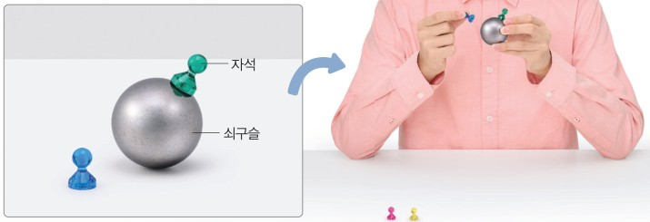  p.66 쇠구슬에 자석 붙여 배치하기[기구·과정] | 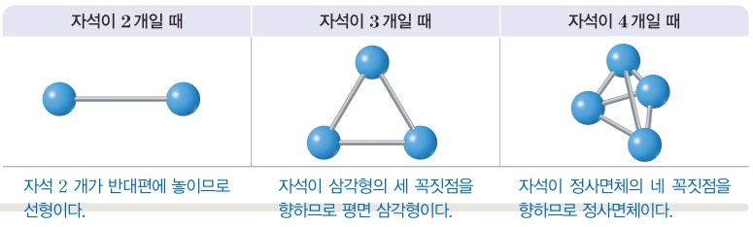  p.66 과정 5 자석 2·3·4 개가 이루는 도형(예시 답안)[결과]
  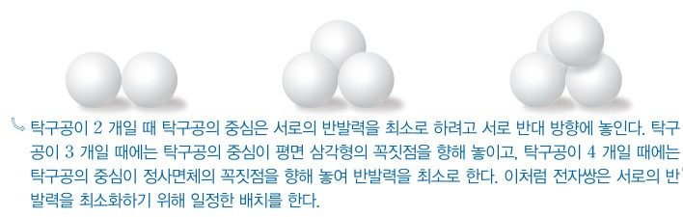
  p.67 창의 사고 탁구공 2·3·4 개 배치(예시 답안)[결과]
  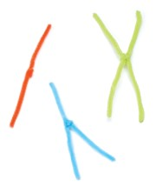  p.72 털실 철사 2·3·4 개 묶음[기구·과정] | 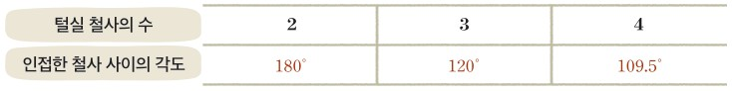  p.72 과정 2 인접한 철사 사이 각도 결과 표(예시 답안)[결과]
  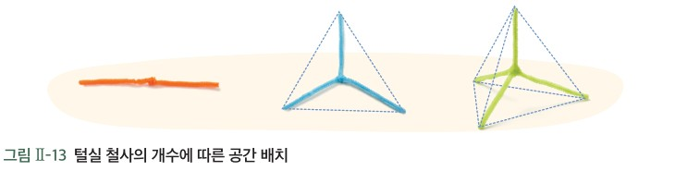
  p.73 그림 Ⅱ-13 털실 철사의 개수에 따른 공간 배치[결과]
탐구 절차  정리 질문 | [해 보기] 전자쌍 수에 따른 분자의 구조 알아보기 (p.66)  1) 쇠구슬에 자석 2 개를 붙인다.  2) 과정 1에서 붙인 자석을 이동하여 서로 가장 멀리 떨어지도록 배치한다.  3) 자석의 수를 3 개, 4 개로 늘려 가면서 서로 가장 멀리 떨어지도록 배치한다.  정리 4. 쇠구슬에 붙인 자석의 수가 많아질수록 쇠구슬과 자석이 이루는 각도는 어떻게 되는지 설명해 보자.  A. 쇠구슬과 자석이 이루는 각도는 자석이 2 개일 때 자석이 서로 반대편에 있어 180°이고, 자석을 1 개 추가하면 120°가 된다. 붙인 자석의 수가 많아질수록 쇠구슬과 자석이 이루는 각도는 점점 줄어든다.  정리 5. 자석의 수에 따라 자석이 이루는 도형의 모양을 설명해 보자.  A. 자석 2 개: 반대편에 놓이므로 선형 / 3 개: 삼각형의 세 꼭짓점을 향하므로 평면 삼각형 / 4 개: 정사면체의 네 꼭짓점을 향하므로 정사면체  [확인 03·창의 사고] (p.67)  확인 03. 중심 원자 주위의 공유 전자쌍 수가 2 개, 3 개, 4 개로 증가할수록 중심 원자와 전자쌍이 이루는 각도는? — A. 감소한다. 공유 전자쌍 수가 2이면 180°, 3이면 120°, 4이면 109.5°이다.  창의 사고 1. 공유 전자쌍이 4 개일 때 각 전자쌍이 정사각형의 꼭짓점을 향해 놓이지 않는 까닭은? — A. 반발력이 최소인 위치가 아니기 때문이다.  창의 사고 2. 탁구공 2 개, 3 개, 4 개를 가장 가깝게 붙여 놓은 그림으로 전자쌍 반발 이론을 설명해 보자. — A. 탁구공이 2 개일 때 중심은 서로 반대 방향, 3 개일 때 평면 삼각형의 꼭짓점, 4 개일 때 정사면체의 꼭짓점을 향해 놓여 반발력을 최소로 한다. 이처럼 전자쌍은 서로의 반발력을 최소화하기 위해 일정한 배치를 한다.  [확인 04] 전자쌍 반발 이론에 근거하여 분자의 구조 예측 (p.69)  A. (1) HCN: 공유 전자쌍이 4 개지만 C와 N 사이의 삼중 결합을 단일 결합으로 간주하므로 선형 / (2) CF₄: 공유 전자쌍 4 개 → 정사면체 / (3) H₂S: 공유 전자쌍 2 개, 비공유 전자쌍 2 개 → 굽은 형 | [해보기] 전자쌍 수에 따른 분자 구조 알아보기 (p.72)  1) 10 cm 정도의 털실 철사의 한쪽 끝을 각각 2 개, 3 개, 4 개씩 묶자.  • 매듭 부분이 분자의 중심 원자이고 철사는 중심 원자 주위의 전자쌍이라고 가정하면 철사들 사이에는 어떤 힘이 작용할까? — A. 전자쌍들은 서로 같은 전하를 띠므로 정전기적 반발력이 작용한다. 따라서 철사들을 중심 원자 주위의 전자쌍이라고 가정하면 철사들 사이에는 반발력이 작용한다.  2) 털실 철사 묶음의 모든 철사가 최대한 멀리 떨어지도록 배열한 다음 인접한 철사끼리 나타내는 각도를 측정하자. (말풍선: 철사를 배열할 때 철사가 구부러지지 않도록 해야 해.)  A. 결과 표(예시): 털실 철사 2 개 180°, 3 개 120°, 4 개 109.5°  • 묶음을 이루는 철사의 개수와 각도 사이에 어떤 관계가 있는가? — A. 묶음을 이루는 철사의 개수가 많아질수록 인접한 철사 사이의 각도가 작아진다.  3) 2의 구조물에서 철사들의 끝점을 선으로 연결하면 어떤 모양이 되는지 이야기해 보자. — A. 털실 철사 2 개 묶음: 선형, 3 개 묶음: 평면 삼각형, 4 개 묶음: 정사면체  [자료 읽기·확인하기] (p.73)  자료 읽기. 그림 Ⅱ-14에서 공유 전자쌍이 각각 2 개, 3 개, 4 개일 때 중심 원자와 인접한 두 전자쌍이 이루는 각은? — A.(교사용) 109.5°, 120°, 180° ?? 문항 순서(2, 3, 4 개)와 반대로 적힘 — 180°, 120°, 109.5°가 맞음  확인하기 1. 분자에서 중심 원자의 전자쌍은 ( )을/를 최소화하도록 배치된다. — A. 정전기적 반발력  확인하기 2. 중심 원자 주위에 2 개의 공유 전자쌍만 존재할 때 공유 전자쌍의 배치가 어떤 모양인지 써 보자. — A.(교사용) 정사면체 ?? 오류 — 선형이 맞음
탐구 요소 | 기초: 관찰(자석의 배치) · 측정 없음(각도는 그림·예시로 제시) · 분류(자석 수별 도형) · 추리(쇠구슬=중심 원자, 자석=전자쌍 → 전자쌍 배치) · 의사소통(정리 4·5 설명)  통합: 모형 만들기·자료 해석(자석 수와 각도·도형의 관계) · 일반화(확인 03, 창의 사고, 확인 04로 실제 분자에 적용) / 변인: 조작 변인 = 쇠구슬에 붙인 자석의 수(2·3·4 개), 종속 변인 = 쇠구슬과 자석이 이루는 각도·자석이 이루는 도형, 통제 변인 = 쇠구슬·자석의 크기, ‘서로 가장 멀리’라는 배치 기준 — 교과서에 변인 명시 없음, 각도를 직접 재는 과정 없음  교과서 표기: 해 보기에 탐구 기능 표기 없음 / 확인 03, 창의 사고(2), 확인 04 | 기초: 측정(각도기로 인접한 철사 사이 각도) · 관찰(끝점을 이은 도형) · 예상(철사 사이에 작용할 힘) · 의사소통(이야기하기)  통합: 모형 만들기 · 자료 변환(결과 표) · 자료 해석(철사 수와 각도의 관계) · 일반화(그림 Ⅱ-14 전자쌍 배치 모형) / 변인: 조작 변인 = 묶은 털실 철사의 수(2·3·4 개), 종속 변인 = 인접한 철사 사이 각도·끝점을 이은 도형, 통제 변인 = 철사 길이 10 cm, 매듭 위치(한쪽 끝), 철사를 구부리지 않기, ‘최대한 멀리’ 배치 기준 — 교과서에 변인 명시 없음  교과서 표기: 탐구 능력 | 의사 결정 능력 / 해보기 활동지, 자료 읽기, 확인하기
유용한 발문 | Q. 자석들은 스스로 움직여 멀어졌을까, 우리가 ‘가장 멀리’ 옮겼을까? 이 모형이 보여 주는 것은 반발력 자체일까, 반발력이 최소인 배치일까?  Q. 실험 전에 ‘쇠구슬 = 중심 원자, 자석 = 전자쌍’이라는 정보를 알려 주면 이 활동은 발견일까, 확인일까? 무엇을 미리 알려 주어야 할까?  Q. BeF₂의 Be, BCl₃의 B는 옥텟을 이루지 않는데도 전자쌍 반발 이론을 적용할 수 있는 까닭은? 중심 원자 주위 전자쌍이 5 개 이상인 분자는 왜 다루지 않을까?  Q. ‘전자쌍이 멀리 떨어져 있으려고 한다’는 표현을 의인화 없이 ‘반발력(에너지)이 가장 작은 배치’로 바꿔 말해 보자. | Q. 털실 철사 사이에는 실제로 반발력이 작용할까? 모형의 철사는 무엇을 나타내고, 무엇은 나타내지 못할까?  Q. 4 개 묶음에서 109.5°를 각도기로 정확히 잴 수 있을까? 측정값이 100°나 120°로 나오면 어떻게 판단할까?  Q. 해보기의 결론(철사 수가 많을수록 각도가 작아진다)만으로 NH₃(107°)와 CH₄(109.5°)의 차이를 설명할 수 있을까?  Q. ‘반발력을 최소화하기 위해 배치된다’를 목적 없는 표현으로 바꾸면? 전자쌍에게 ‘의도’가 있는 것일까?
주의점  체크리스트 | • 자석은 작아 삼키거나 잃어버리기 쉬우므로 개수를 확인하고, 쇠구슬이 굴러 떨어지지 않도록 받침 위에서 활동한다 / 자석이 저절로 끌리거나 밀려 움직이는 것을 전자쌍 반발로 오해하지 않도록 배치는 학생이 ‘가장 멀리’ 기준으로 정함을 짚는다  • 자석 4 개를 평면에 배치하고 끝내지 않도록 정사면체와 삼각뿔 중 어떤 모양인지 공간 배치를 충분히 생각하게 한다(p.66 좋은 수업을 위한 제안)  • 중심 원자는 2, 3주기 Be, B와 옥텟 규칙을 따르는 경우로 한정, 전자쌍 5 개 이상은 심화로만(p.64·67 교사용)  ☐ 자석 개수 확인 ☐ 2·3·4 개 각각 ‘가장 멀리’ 배치 ☐ 4 개는 입체로 확인(정사각형과 비교) ☐ 각도·도형 기록 ☐ 공유/비공유 전자쌍은 모형으로 구별 못 함을 정리 | • 안전 장갑을 착용하고 털실 철사 끝에 손이 찔리지 않도록 주의한다(p.72 안전)  • 철사를 배열할 때 구부러지지 않도록 한다(p.72 말풍선) — 매듭은 한쪽 끝을 단단히 묶고 길이를 10 cm 정도로 맞춘다 / 입체(4 개 묶음)는 두 철사가 이루는 평면에 각도기를 대도록 안내하고 측정 오차를 허용한다  • 모형의 어느 부분이 중심 원자이고 어느 부분이 전자쌍인지 생각하도록 지도(p.73 지도 방안) / 철사 사이에 실제 힘이 작용하는 것은 아님을 짚는다  ☐ 안전 장갑 착용 ☐ 철사 10 cm, 한쪽 끝 2·3·4 개 묶기 ☐ 구부러지지 않게 최대한 멀리 배열 ☐ 인접한 철사 사이 각도 측정·표 기록 ☐ 끝점 연결 도형 확인
성취기준  연결·타당성 | ✔ 성취기준 ‘전자쌍 반발 이론을 근거로 분자의 구조를 추론하여 모형으로 나타낼 수 있다’ — 실물 모형(쇠구슬·자석)으로 전자쌍 배치를 만든 뒤 그림 Ⅱ-9와 분자 예(그림 Ⅱ-10~14)로 바로 이어져 ‘모형 → 추론’ 흐름이 한 소단원 안에 완결  ✔ 해설 범위 반영: 중심 원자 Be(BeF₂)·B(BCl₃)·옥텟(CH₄·NH₃·H₂O, 확인 04 CF₄·H₂S·HCN)만 다루고, 교사용에 Be·B·옥텟 한정과 ‘5 개 이상은 심화’ 명시 / 다중 결합(CO₂, HCN) 취급까지 학생 본문에 제시  ✔ 비공유 전자쌍의 반발력 크기 비교(곁글 (가)<(나)<(다))로 107°·104.5°를 설명 → 공유 결합 화합물 성질 예측(02-04)으로 연결  △ 해 보기가 각도를 직접 재지 않고 예시 답안(180°, 120°)으로 제시, 4 개일 때 109.5°는 확인 03에서야 등장 — 측정·증거보다 확인형 활동  △ 도입에서 ‘쇠구슬 = 중심 원자, 자석 = 전자쌍’을 먼저 알려 주고 ‘서로 가장 멀리’ 배치를 지시 → 학생은 결론(반발 최소 배치)을 받아 확인할 뿐, 반발력 자체를 보이는 모형이 아님(자석 사이 실제 힘은 전자쌍 반발과 무관)  △ 본문 정의 ‘가능한 한 멀리 떨어져 있으려고 하는데’, 창의 사고 답 ‘반발력을 최소화하기 위해’ 등 의인화·목적론 표현 → ‘반발력이 가장 작은(에너지가 낮은) 배치가 된다’로 보완  △ BeF₂·BCl₃가 옥텟을 이루지 않는다는 점은 학생 본문에 따로 언급 없음 / 그림 Ⅱ-9를 ‘공유 전자쌍’ 수로만 서술해 교사용 ‘전자쌍 총수로 배치 결정’과 차이  ※ 비교: 비상은 실물 모형 → 분자 5 종 구조까지 한 흐름(실물 모형으로 추론, 소프트웨어 탐구는 확인), 미래엔보다 해설 범위(Be·B·옥텟) 반영이 학생 본문에 먼저 드러남 | ✔ 해보기 과정 2에서 각도기로 인접한 철사 사이 각도를 직접 측정하고 결과 표로 정리 → ‘모형으로 나타내기’와 측정 기능을 함께 요구, 비상보다 탐구 요소가 많음  ✔ 과정 1 질문(철사 사이에 어떤 힘?)으로 모형 요소(매듭 = 중심 원자, 철사 = 전자쌍)와 정전기적 반발을 학생이 먼저 생각하게 함 / 루이스 전자점식(평면)의 한계를 도입 본문에 명시  △ p.72~73은 ‘공유 전자쌍 2·3·4 개의 배치’까지만 다루고 Be·B·옥텟 중심 원자의 실제 분자(BeCl₂, BCl₃, CH₄, NH₃, H₂O)는 소프트웨어 탐구 뒤(p.76~77)에 나옴 → 실물 모형 활동과 해설 범위의 연결은 이 차시에 없음  △ 비공유 전자쌍이 반발에 미치는 영향이 이 차시에 없어 ‘전자쌍 종류와 수에 따른 분자 구조’ 학습 목표 후반은 다음 차시로 미룸  △ 털실 철사는 사람이 배열하므로 반발력을 보여 주지 않음 — 과정 1 예시 답안이 ‘철사들 사이에는 반발력이 작용한다’로 모형과 실제를 혼동할 여지, 도입 예시 답안 ‘반발력을 최소화하기 위해’도 목적론적  △ 교사용 답 오류: 자료 읽기 답 순서 뒤바뀜(109.5°, 120°, 180°), 확인하기 2 답 ‘정사면체’(선형이어야 함)  ※ 비교: 미래엔은 측정 중심의 실물 모형 + 전자쌍 배치 일반화에 집중하고 분자 구조 추론은 소프트웨어 모델링으로 넘김 / 비상은 측정 없이 확인형이지만 실물 모형에서 실제 분자 구조 추론까지 바로 이어짐
핵심 개념  교과서 본문 | p.69 교사용 괄호선 끝 조각은 본문 선·라벨과 붙어 있어 남김
  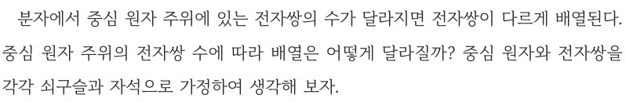  p.66 본문 도입(전자쌍 수와 배열, 쇠구슬·자석 가정) | 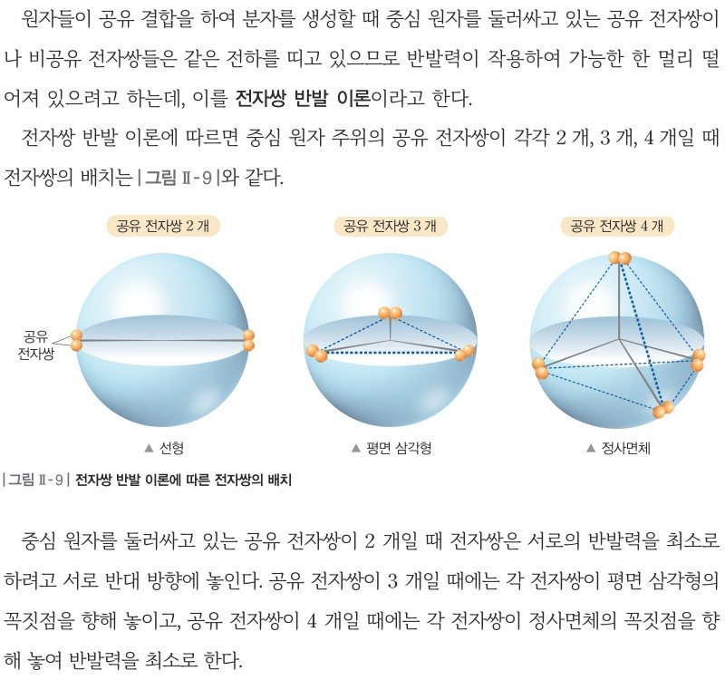  p.67 전자쌍 반발 이론 정의 · 그림 Ⅱ-9 · 본문 결론
  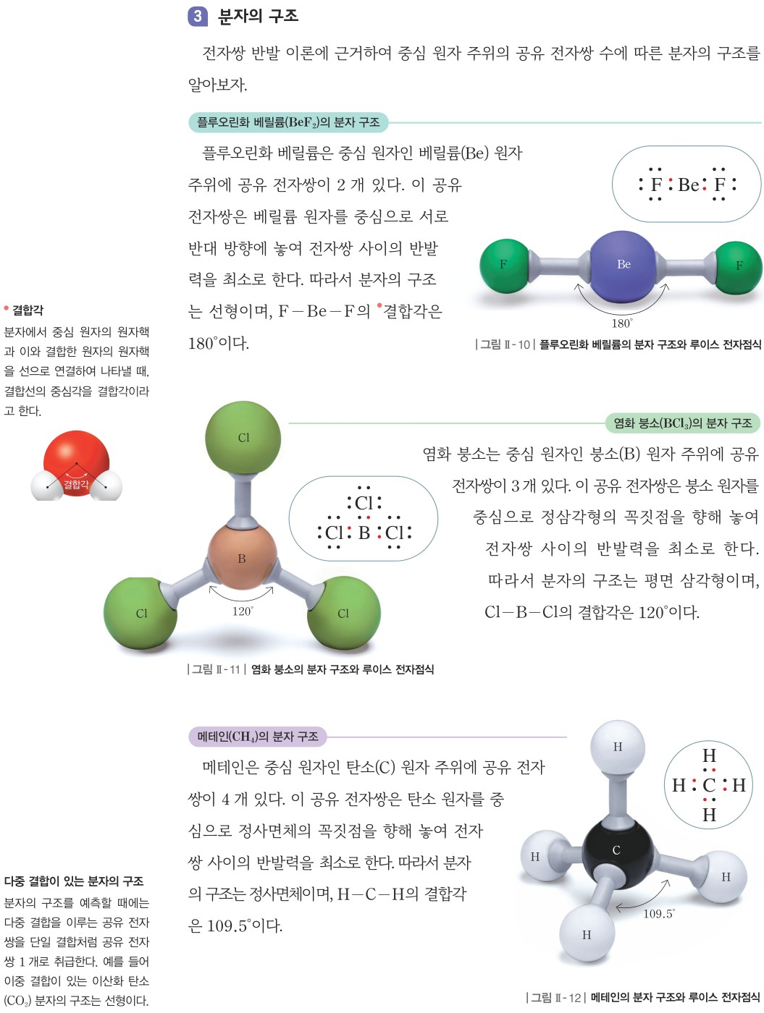  p.68 분자의 구조(BeF₂·BCl₃·CH₄, 그림 Ⅱ-10~12)와 곁글(결합각, 다중 결합) | 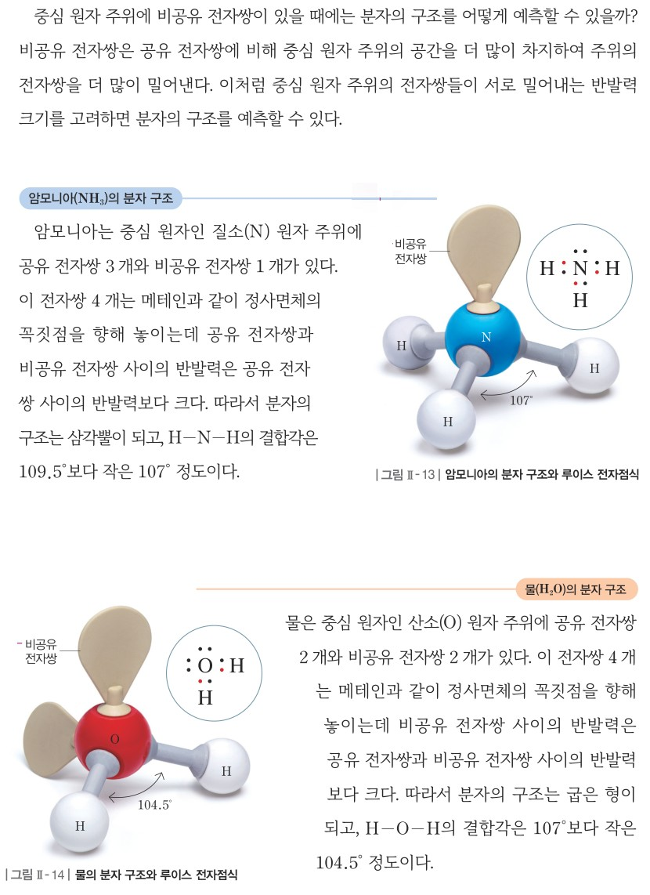  p.69 비공유 전자쌍이 있는 분자(NH₃·H₂O, 그림 Ⅱ-13·14)
  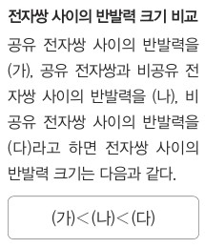
  p.69 곁글 전자쌍 사이의 반발력 크기 비교
  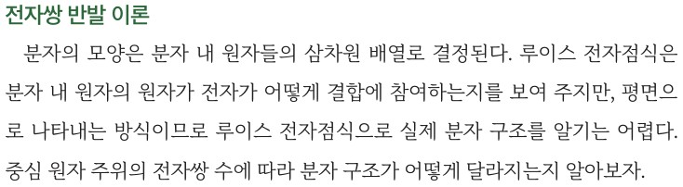  p.72 본문 도입(루이스 전자점식의 한계) | 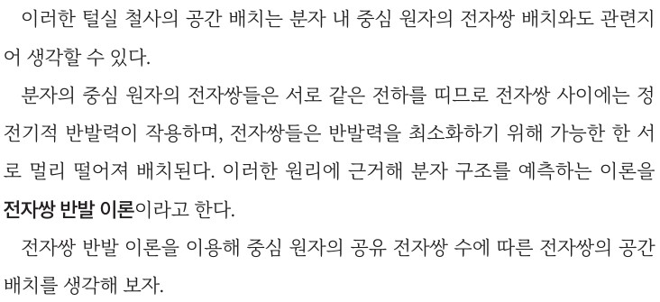  p.73 전자쌍 반발 이론 정의
  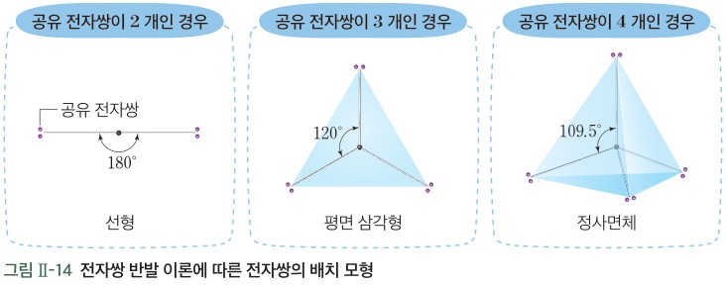  p.73 그림 Ⅱ-14 전자쌍 반발 이론에 따른 전자쌍의 배치 모형 | 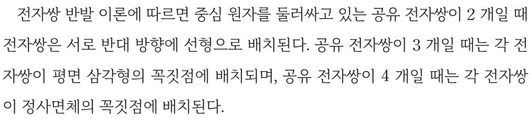  p.73 본문 결론(전자쌍 수에 따른 배치)
  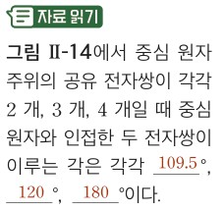
  p.73 자료 읽기(빈칸에 교사용 답 포함)
핵심 개념  비교 | 전자쌍 반발 이론: 중심 원자를 둘러싼 공유·비공유 전자쌍은 같은 전하를 띠어 반발하므로 가능한 한 멀리 떨어진 배치를 이룬다 → 공유 전자쌍 2 개 선형(180°), 3 개 평면 삼각형(120°), 4 개 정사면체(109.5°)(그림 Ⅱ-9). 분자 구조: BeF₂ 선형 180°, BCl₃ 평면 삼각형 120°, CH₄ 정사면체 109.5°, NH₃ 삼각뿔 107°, H₂O 굽은 형 104.5° — 비공유 전자쌍이 공간을 더 많이 차지해 결합각이 작아짐, 다중 결합은 1 개로 취급(CO₂ 선형)  표현 차이: 비상은 정의에 ‘공유 전자쌍이나 비공유 전자쌍’을 함께 넣고 ‘멀리 떨어져 있으려고 하는데’로 서술, 분자 구조·결합각까지 한 소단원에서 제시 / 미래엔(p.72~73)은 ‘전자쌍들은 반발력을 최소화하기 위해 가능한 한 서로 멀리 떨어져 배치’로 정의하고 ‘이러한 원리에 근거해 분자 구조를 예측하는 이론’으로 이론의 역할을 명시, 그림은 ‘전자쌍의 배치 모형’까지만 | 털실 철사 2·3·4 개 묶음을 최대한 멀리 배치하면 선형(180°)·평면 삼각형(120°)·정사면체(109.5°)가 됨(그림 Ⅱ-13) → 중심 원자의 전자쌍은 같은 전하를 띠어 정전기적 반발력이 작용하며, 반발력을 최소화하도록 가능한 한 멀리 배치된다(전자쌍 반발 이론). 공유 전자쌍 2 개 선형, 3 개 평면 삼각형, 4 개 정사면체 꼭짓점에 배치(그림 Ⅱ-14) / 루이스 전자점식은 평면 표현이라 실제 분자 구조를 알기 어려움. 비공유 전자쌍·실제 분자 예는 p.76~77에서 다룸
예상 오개념  → 교정 | • 전자쌍은 멀리 떨어지고 ‘싶어서’(반발력을 줄이기 ‘위해’) 배치를 정한다 → 같은 전하 사이 반발로 반발력(에너지)이 가장 작은 배치가 될 뿐, 목적이 있는 것이 아님 (비상 p.67 정의 ‘있으려고 하는데’, 미래엔 p.72~73 ‘최소화하기 위해’ — 의인화·목적론 표현 주의)  • 중심 원자 주위 전자쌍 4 개는 정사각형(평면, 90°)으로 놓인다 → 정사면체(109.5°)가 서로 가장 멀다 (비상 p.67 창의 사고, p.66 교사용 제안)  • 분자 구조는 전자쌍 배치와 같다(NH₃도 정사면체) → 전자쌍 배치는 전자쌍 총수로 정하지만 분자 구조는 비공유 전자쌍을 제외하고 원자 위치로 말함: NH₃ 삼각뿔, H₂O 굽은 형 (비상 p.69, p.67 교사용 제안) | • 중심 원자에 붙은 원자 수(또는 전자점 수)만 세면 구조가 정해지고, 다중 결합은 전자쌍 2·3 개로 센다 → 다중 결합은 1 개로 취급(CO₂·HCN 선형), 비공유 전자쌍도 반발에 참여 (비상 p.68 곁글·확인 04, 미래엔 p.76)  • 모형의 자석·털실 철사 사이에 전자쌍 반발이 실제로 작용한다 → 모형은 학생이 ‘가장 멀리’ 배치한 결과로 공간 배치만 나타내며, 반발력 크기 차이(비공유 > 공유)는 나타내지 못함 (비상 p.66, 미래엔 p.72 과정 1·p.73 지도 방안)  • 모든 중심 원자는 옥텟을 이룬다 → BeF₂(BeCl₂)의 Be는 전자쌍 2 개, BCl₃의 B는 3 개로도 분자를 이루며 전자쌍 반발 이론이 적용됨, 교육과정은 Be·B·옥텟인 경우로 한정 (비상 p.64 교사용·p.68, 미래엔 p.76)
개념 설명  흐름 | ① 루이스 전자점식(평면)으로는 실제 분자 구조를 알기 어렵다는 문제 인식(미래엔 도입) / 전자쌍 수에 따라 배열이 달라질까(비상 도입) → ② 실물 모형: 쇠구슬+자석 2·3·4 개(비상) / 털실 철사 2·3·4 개 묶음(미래엔)을 서로 가장 멀리 배치 → ③ 각도·도형 정리: 180°·120°·109.5°, 선형·평면 삼각형·정사면체(미래엔은 각도기로 측정) → ④ 같은 전하를 띤 전자쌍의 반발 → 전자쌍 반발 이론 정의(그림 Ⅱ-9 / 그림 Ⅱ-14) → ⑤ 분자 구조 추론: BeF₂·BCl₃·CH₄, 비공유 전자쌍이 있는 NH₃·H₂O, 다중 결합 CO₂·HCN(비상 p.68~69 / 미래엔은 p.76~77에서) ※ 교과서별 보완: 공통으로 ‘모형은 반발력이 아닌 반발 최소 배치를 보여 준다’는 한계와 의인화 없는 표현을 정리 / 비상은 해 보기에 각도 측정과 정사각형·정사면체 비교를 넣어 확인형을 탐구형으로 / 미래엔은 이 차시 끝에 BeCl₂·BCl₃·CH₄ 한 가지라도 적용해 해설 범위(Be·B·옥텟)와 연결하고 교사용 답 오류(자료 읽기 순서, 확인하기 2) 바로잡기

화학 | Ⅱ. 물질의 구조와 성질 | [12화학02-03] 원자와 분자를 루이스 전자점식으로 표현하고, 전자쌍 반발 이론을 근거로 분자의 구조를 추론하여 모형으로 나타낼 수 있다. | 소프트웨어를 활용한 분자 구조 모델링

구분 | 비상교육 — 탐구 p.70~71 · 본문 p.68~69 | 미래엔 — 탐구 p.74~75 · 본문 p.76~77
탐구  목표·준비물 | 목표(p.70): 전자쌍 반발 이론을 근거로 분자 구조를 예측하고, 소프트웨어를 활용하여 분자 구조를 모델링할 수 있다. / 문제 인식: 전자쌍 반발 이론을 이용하여 예측한 분자의 구조를 어떻게 나타낼 수 있을까?  준비물(p.70): 스마트 기기 / 실험 나: 온라인 수학·과학 가상실험실(vlabon)의 ‘화합물 3D 분자 구조 모형 만들기’ 프로그램, QR(링크)  도입(p.70 본문): 루이스 전자점식과 전자쌍 반발 이론을 이용하면 분자의 구조를 예측할 수 있다. 다음 탐구에서 몇 가지 분자의 구조를 예측하고, 소프트웨어를 활용하여 분자 구조를 모델링해 보자.  교사용(p.71 디지털 활용+): 분자 구조 모델링 사이트를 검색·경험한 후 서로 이용한 사이트의 장단점 비교 안내(molview.org)  4차시 / 표지 ‘디지털+ 탐구’, ‘모의실험’ / 탐구 기능 표기 없음 / 실험 가(예측·그리기) → 실험 나(소프트웨어) → 자료 해석과 논의 → 나의 활동 돌아보기 → 스스로 정리하기(p.71) | 목표(p.74): 전자쌍 반발 이론을 근거로 분자 구조를 추론하고, 분자 구조를 모델링할 수 있다.  준비물(p.74): 스마트 기기 / 분자 구조 모델링 프로그램(QR 모의실험) / 곁글 검색·누리집: ‘분자 구조 모델링’, ‘분자 구조 모의실험’ 등을 검색해 프로그램을 실행하거나 제시된 모의실험 콘텐츠 실행  도입(p.74 본문 ‘분자 구조’): 전자쌍 반발 이론에 따르면 중심 원자의 전자쌍 수와 배열은 분자의 삼차원 모양을 결정하는 데 중요한 역할을 한다. 소프트웨어를 활용해 분자 구조를 모델링해 보자.  곁글(p.74): 결합각 — 원자가 3개 이상 결합한 분자에서 중심 원자의 핵과 결합한 두 원자의 핵을 연결한 선이 이루는 각 / p.75 도움말: 비공유 전자쌍도 공유 전자쌍과 함께 반발력이 가장 작도록 배치하여 분자 구조를 추론한다.  소단원 마무리(p.77) 디지털 소양 키우기: 분자 구조 모델링 연구 활용 사례를 찾아 공유 플랫폼으로 공유  10~11/18차시 / 탐구 기능 ‘정보 수집·변환·해석’ / 탐구 능력·문제 해결 능력·의사 결정 능력 / 실험 1(공유 전자쌍만) → 실험 2(비공유 전자쌍 포함) → 정리 → 스스로 평가하기 → 본문 p.76~77(탐구 뒤에 개념 정리)
탐구  사진 | p.70 예시 답안 표의 CCl₄·H₂S 분자 구조 그림 칸이 비어 있음(교사용 지면 그대로)
  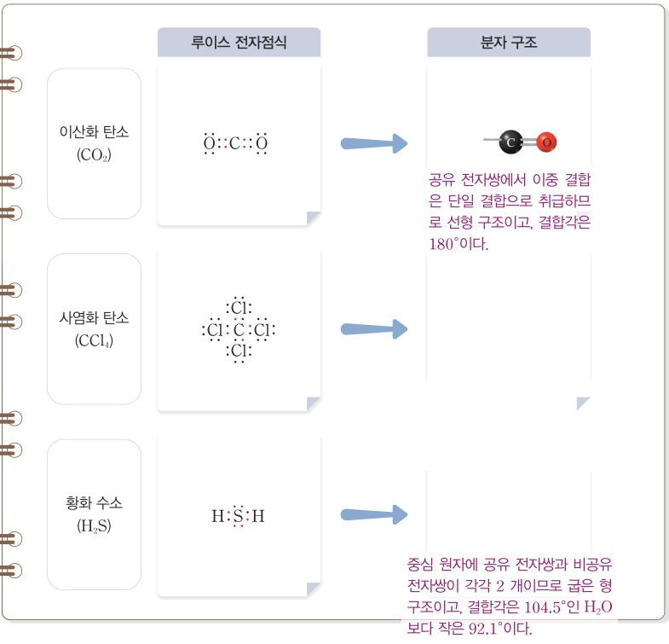  p.70 실험 가 CO₂·CCl₄·H₂S 루이스 전자점식과 분자 구조 예측 표(예시 답안)[결과] | 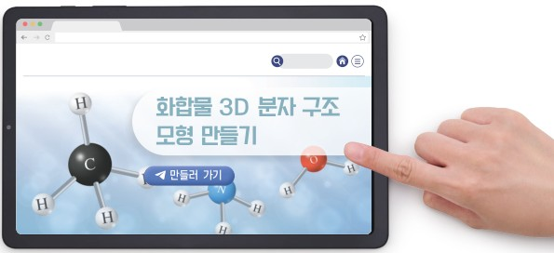  p.71 실험 나 스마트 기기로 ‘화합물 3D 분자 구조 모형 만들기’ 프로그램 실행[기구·과정]
  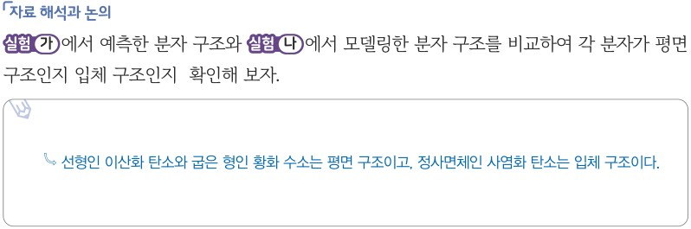
  p.71 자료 해석과 논의 평면/입체 구조 비교(예시 답안)[결과]
  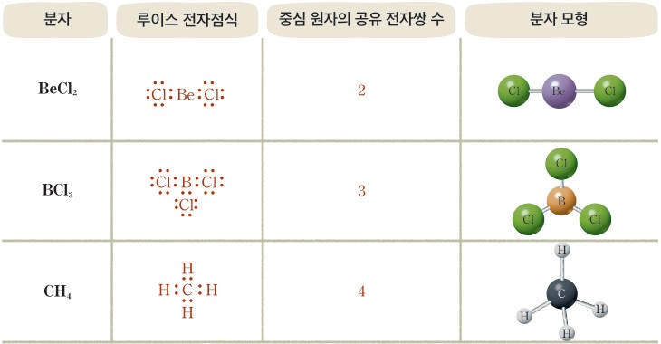  p.74 실험 1 BeCl₂·BCl₃·CH₄ 루이스 전자점식·공유 전자쌍 수·분자 모형 표(예시 답안)[결과] | 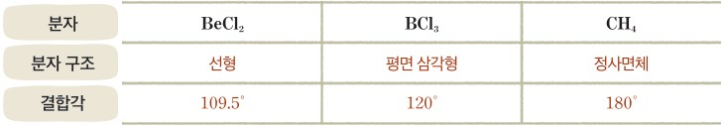  p.74 실험 1 분자 구조·결합각 표(예시 답안, 결합각 오기)[결과]
  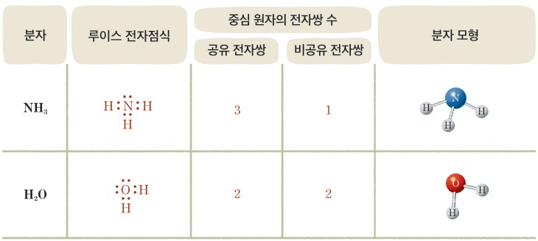  p.75 실험 2 NH₃·H₂O 전자쌍 수·분자 모형 표(예시 답안)[결과] | 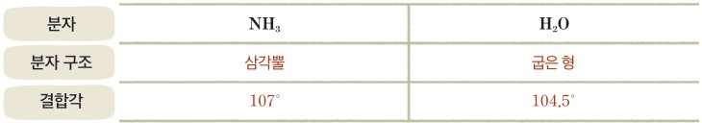  p.75 실험 2 분자 구조·결합각 표(예시 답안)[결과]
탐구 절차  정리 질문 | [디지털 탐구] 소프트웨어를 활용하여 분자 구조 모델링하기 (p.70~71)  실험 가 분자 구조 예측하기  1) 이산화 탄소(CO₂), 사염화 탄소(CCl₄), 황화 수소(H₂S)를 루이스 전자점식으로 나타낸다.  2) 과정 1에서 나타낸 루이스 전자점식과 전자쌍 반발 이론을 이용하여 분자 구조를 예측하여 그려 본다.  A. (예시 답안) CO₂: 공유 전자쌍에서 이중 결합은 단일 결합으로 취급하므로 선형 구조이고, 결합각은 180°이다. / H₂S: 중심 원자에 공유 전자쌍과 비공유 전자쌍이 각각 2개이므로 굽은 형 구조이고, 결합각은 104.5°인 H₂O보다 작은 92.1°이다. / ?? CCl₄: 교사용 지면에 분자 구조 예시 답안 없음(칸 비어 있음)  실험 나 소프트웨어를 활용하여 분자 구조 모델링하기  1) 온라인 수학·과학 가상실험실(vlabon)에 탑재된 분자 구조 모형 만들기 프로그램을 실행한다.  2) 분자 구조 모형 만들기 프로그램을 이용하여 이산화 탄소 분자를 모델링한다.  3) 사염화 탄소, 황화 수소 분자도 같은 방법으로 모델링한다.  자료 해석과 논의. 실험 가에서 예측한 분자 구조와 실험 나에서 모델링한 분자 구조를 비교하여 각 분자가 평면 구조인지 입체 구조인지 확인해 보자.  A. 선형인 이산화 탄소와 굽은 형인 황화 수소는 평면 구조이고, 정사면체인 사염화 탄소는 입체 구조이다.  나의 활동 돌아보기: [지식·이해] 분자 구조를 예측할 때 고려한 점 [과정·기능] 탐구 과정에서 맡은 역할 [가치·태도] 분자 모형을 직접 그리는 방법과 소프트웨어를 활용하여 모델링하는 방법의 차이점 — 예시 답안 없음  [스스로 정리하기] (p.71) A. 루이스 전자점식은 화학 결합에 관여하는 원자가 전자를 원소 기호 주위에 점으로 표시하여 나타낸 것 / 전자쌍 반발 이론은 중심 원자의 전자쌍 사이에 반발력이 작용하여 가능한 멀리 떨어져 있으려는 이론 / 분자의 구조는 메테인이 정사면체, 암모니아는 삼각뿔, 물은 굽은 형이다. | [탐구] 소프트웨어를 활용해 분자 구조 모델링하기 (p.74~75)  실험 1 중심 원자에 공유 전자쌍만 존재하는 분자 구조 모델링  1) 전자쌍 반발 이론을 바탕으로 하여 염화 베릴륨(BeCl₂), 삼염화 붕소(BCl₃), 메테인(CH₄)의 분자 구조를 추론해 분자 모형으로 나타내 보자. (표: 분자 / 루이스 전자점식 / 중심 원자의 공유 전자쌍 수 / 분자 모형)  A. (예시 답안) 중심 원자의 공유 전자쌍 수 BeCl₂ 2, BCl₃ 3, CH₄ 4 / 루이스 전자점식·분자 모형 그림 제시  2) BeCl₂, BCl₃, CH₄을 분자 구조 모델링 프로그램으로 모델링해 보고, 분자 구조와 결합각을 확인해 보자.  A. (예시 답안) 분자 구조 BeCl₂ 선형, BCl₃ 평면 삼각형, CH₄ 정사면체 / 결합각 BeCl₂ 109.5°, BCl₃ 120°, CH₄ 180° (!! 오기 — BeCl₂ 180°, CH₄ 109.5°가 옳음, 본문 p.76과 불일치) / 교사용 지도 방안: 분자 구조는 선형, 평면 삼각형, 정사면체 등의 용어로 나타내도록 지도하며, 결합각의 의미를 이해하도록 지도한다.  정리. 추론한 분자 구조와 모델링한 결과를 비교하고, 전자쌍 반발 이론이 유용한지 토의해 보자.  A. 전자쌍 반발 이론을 바탕으로 하여 추론한 분자 구조와 소프트웨어를 활용해 모델링한 결과가 거의 일치했다. 따라서 전자쌍 반발 이론은 분자 구조를 추론하기에 유용한 이론이라고 할 수 있다.  실험 2 중심 원자에 공유 전자쌍과 비공유 전자쌍이 함께 존재하는 분자 구조 모델링  1) 전자쌍 반발 이론을 바탕으로 하여 암모니아(NH₃)와 물(H₂O)의 분자 구조를 추론해 분자 모형으로 나타내 보자. (표: 분자 / 루이스 전자점식 / 중심 원자의 전자쌍 수(공유·비공유) / 분자 모형)  A. (예시 답안) NH₃ 공유 3·비공유 1, H₂O 공유 2·비공유 2 / 루이스 전자점식·분자 모형 그림  2) NH₃, H₂O을 분자 구조 모델링 프로그램으로 모델링해 보고, 분자 구조와 결합각을 확인해 보자.  A. (예시 답안) NH₃ 삼각뿔 107°, H₂O 굽은 형 104.5° / 교사용 지도 방안: 프로그램마다 결합각에 약간의 차이가 있을 수 있으므로 정확한 수치보다는 결합각의 크고 작음을 비교할 수 있도록 지도한다.  정리 1. 추론한 분자 구조와 모델링한 결과를 비교해 보자. — 예시 답안 없음  정리 2. BeCl₂과 H₂O의 분자를 구성하는 원자 수는 같지만 분자 구조가 다른 까닭을 토의해 보자.  A. BeCl₂과 H₂O은 분자를 구성하는 원자 수가 3으로 같지만, BeCl₂의 중심 원자에는 비공유 전자쌍이 없고, H₂O의 중심 원자에는 비공유 전자쌍이 있으므로 분자 구조가 서로 다르다.  정리 3. CH₄, NH₃, H₂O의 중심 원자의 전자쌍은 모두 4개로 같지만 결합각이 서로 다른 까닭을 토의해 보자.  A. CH₄, NH₃, H₂O의 중심 원자의 전자쌍 수는 모두 4로 같지만, 비공유 전자쌍 수는 각각 0, 1, 2로 서로 다르다. CH₄, NH₃, H₂O은 비공유 전자쌍 수가 다르므로 결합각이 서로 다르며, 비공유 전자쌍 수가 많아질수록 결합각이 작아지는 경향이 있다.  스스로 평가하기(p.75): [지식·이해] 분자 구조를 추론하고, 그 근거를 전자쌍 반발 이론으로 설명했는가? [과정·기능] 분자 구조 모델링 프로그램을 올바르게 사용해 분자 구조를 모델링했는가? [가치·태도] 분자 구조를 추론하고 분자를 모델링하는 과정에 즐거움을 느끼며 참여했는가?  [확인하기·소단원 마무리] (p.77)  1. 사염화 탄소(CCl₄)의 분자 구조는 ( )이다. — A. 정사면체 / 2. CCl₄와 NCl₃ 중 결합각이 더 큰 분자 — A. 사염화 탄소  디지털 소양 키우기: 분자 구조 모델링 연구 활용 사례 공유 — A. 신약 개발을 위해 단백질, 약물, 세포막 같은 복잡한 분자를 모델링해 약물의 작용을 예측한다.
탐구 요소 | 기초: 예측(실험 가 루이스 전자점식 → 분자 구조) · 모형 그리기 · 비교(예측 ↔ 소프트웨어 모형) · 분류(평면 구조 / 입체 구조) · 의사소통(나의 활동 돌아보기)  통합: 모형 만들기·사용(직접 그린 모형 ↔ 3D 소프트웨어 모형) · 자료 해석(평면/입체) / 변인: 변인 통제 요소 약함 — 비교 대상 = 중심 원자 주위 전자쌍(CO₂ 이중 결합 2, CCl₄ 공유 4, H₂S 공유 2·비공유 2), 결과 = 분자 구조, 같게 할 것 = 같은 프로그램 / 세 분자가 여러 조건을 동시에 바꿔 무엇이 구조를 결정하는지 가르기 어려움  교과서 표기: 디지털+ 탐구 · 모의실험 / 목표 → 문제 인식 → 탐구 수행 → 자료 해석과 논의 → 나의 활동 돌아보기(지식·이해, 과정·기능, 가치·태도) — 탐구 기능 표기 없음 | 기초: 추론(전자쌍 수 → 분자 구조) · 모형 그리기 · 측정(프로그램에서 결합각 확인) · 비교(추론 ↔ 모델링, 분자끼리) · 의사소통(정리 토의, 디지털 소양 키우기 공유)  통합: 자료 해석(결합각 표) · 결론 도출 및 일반화(비공유 전자쌍이 많을수록 결합각이 작아지는 경향) · 모형 사용 / 변인: 실험 1 조작 = 공유 전자쌍 수(2·3·4), 종속 = 분자 구조·결합각 / 실험 2(+CH₄) 통제 = 전체 전자쌍 수 4, 조작 = 비공유 전자쌍 수(0·1·2), 종속 = 결합각 / 변인 이름은 교과서에 명시 없음  교과서 표기: 정보 수집·변환·해석 / 탐구 능력·문제 해결 능력·의사 결정 능력 / 목표 → 과정 및 결과 → 정리 → 스스로 평가하기(지식·이해, 과정·기능, 가치·태도)
유용한 발문 | Q. 이 탐구에서 소프트웨어는 ‘정답 확인 도구’일까, ‘예측을 검증하는 도구’일까? 실험 가의 예측을 소프트웨어 실행 전에 반드시 끝내게 해야 하는 까닭은 무엇일까?  Q. 소프트웨어의 공·막대 모형과 실제 분자는 무엇이 같고 무엇이 다를까? 원자의 색·크기, 막대(결합), 화면에 보이지 않는 비공유 전자쌍은 실제로 존재하는 모습일까?  Q. 예시 답안의 H₂S 결합각 92.1°는 전자쌍 반발 이론만으로 예측할 수 있는 값일까? 프로그램이 보여 주는 결합각은 계산값일까, 측정값일까? (CCl₄의 예측 답은 무엇일까?)  Q. CO₂, CCl₄, H₂S는 서로 다른 조건(다중 결합, 공유 전자쌍 수, 비공유 전자쌍)을 함께 바꾼다. 무엇이 분자 구조를 결정하는지 보이려면 어떤 분자를 더 넣어 비교해야 할까?  Q. 스스로 정리하기의 ‘전자쌍이 가능한 멀리 떨어져 있으려는’은 전자쌍이 의도를 가진 것처럼 들린다. 반발력과 에너지를 써서 어떻게 바꿔 말할 수 있을까? | Q. 실험 1과 실험 2+CH₄에서 같게 한 것과 바꾼 것은 무엇일까? CH₄–NH₃–H₂O 비교가 ‘비공유 전자쌍의 효과’를 보여 줄 수 있는 까닭은?  Q. 결과 표에서 BeCl₂ 109.5°, CH₄ 180°라고 적혀 있다. 이 값을 본문(p.76)과 비교해 무엇이 잘못되었는지 찾아보자. 프로그램 결과를 그대로 옮겨 적을 때 어떤 점을 확인해야 할까?  Q. 프로그램마다 결합각이 조금씩 다른 까닭은 무엇일까? 소프트웨어 모형은 실제 분자를 ‘본’ 것일까, 이론·계산으로 ‘만든’ 표현일까?  Q. 정리의 ‘모델링 결과와 거의 일치했다 → 전자쌍 반발 이론은 유용하다’는 결론은 정당할까? 프로그램이 같은 이론으로 모형을 만든다면 무엇을 검증한 것일까?  Q. 학생에게 미리 알려 줄 정보는 무엇일까(루이스 전자점식, 다중 결합 취급 규칙, 프로그램 사용법, 결합각 정의)? 결합각 수치를 먼저 알려 주면 탐구는 어떻게 달라질까?
주의점  체크리스트 | • 시약·실험 기구를 쓰지 않는 모의실험 — 실험 안전·폐수 처리 사항 없음. 스마트 기기 사용 규칙(목적 외 사용 금지, 계정·개인 정보 입력 주의)을 미리 안내  • 실험 가(예측·그리기)를 먼저 끝낸 뒤 실험 나(프로그램)를 실행하게 할 것 — 순서가 바뀌면 화면을 베끼는 활동이 됨  • 프로그램 모형을 반드시 회전시켜 평면/입체를 판단하게 할 것(화면 한 방향만 보면 정사면체도 평면처럼 보임)  • 중심 원자는 Be·B와 옥텟 규칙을 따르는 2, 3주기 원소로 한정(교육과정 해설) — H₂S 92.1° 같은 실험값은 이론으로 예측한 값이 아님을 구분  ☐ 루이스 전자점식 3개 작성 ☐ 예측 구조 그리기(실행 전) ☐ vlabon 실행·CO₂ 모델링 ☐ CCl₄·H₂S 모델링 ☐ 모형 회전해 평면/입체 확인 ☐ 예측과 비교 ☐ 활동 돌아보기 | • 과정 1(추론해 모형으로 나타내기)을 먼저 하고 과정 2에서 프로그램으로 확인 — 표를 미리 채우지 않게 할 것  • 교사용 지도 방안: 프로그램마다 결합각에 약간의 차이가 있을 수 있으므로 정확한 수치보다는 결합각의 크고 작음을 비교하도록 지도(p.75)  • 결과 표 결합각(p.74) 오기 — 학생 활동지·판서 시 BeCl₂ 180°, CH₄ 109.5°로 바로잡을 것  • 분자 구조 이름은 결합한 원자만으로 정함(NH₃ 삼각뿔, H₂O 굽은 형) — 전자쌍 배치(사면체)와 구별  ☐ 실험 1 표(루이스·공유 전자쌍 수·모형) ☐ 프로그램으로 구조·결합각 확인 ☐ 실험 2 표(공유·비공유 전자쌍 수) ☐ 결합각 크기 순서 비교 ☐ 정리 1~3 토의 ☐ 사용한 프로그램 이름 기록
성취기준  연결·타당성 | ✔ 교육과정 원문 탐구 ‘소프트웨어를 활용하여 분자 구조 모델링하기’를 제목 그대로 사용, 실험 가에서 루이스 전자점식 → 전자쌍 반발 이론으로 예측해 그리기 → 실험 나 소프트웨어 모델링 순서 → 성취기준 ‘루이스 전자점식으로 표현’, ‘추론하여 모형으로 나타낼 수 있다’를 한 활동에서 모두 수행  ✔ 고려 사항(디지털 소양): 온라인 가상실험실 사용 + 가치·태도 돌아보기 ‘직접 그리는 방법과 소프트웨어 방법의 차이점’ + 교사용 사이트 장단점 비교 → 도구를 비판적으로 다루는 디지털 소양까지 의도함  ✔ 해설 범위: 중심 원자 C(2주기)·S(3주기) 옥텟 분자, 다중 결합(CO₂)은 p.68 곁글 규칙으로 처리 → 범위 안  △ 자료 해석과 논의가 ‘평면/입체’ 구분에만 그쳐 결합각·비공유 전자쌍의 효과를 비교하지 않음 → ‘추론’의 근거(전자쌍 수와 반발력)를 확인하는 질문이 약함 / 세 분자가 서로 다른 조건을 동시에 바꿔 변인 비교 구조가 없음  △ 예시 답안 H₂S 결합각 92.1°는 전자쌍 반발 이론으로 예측할 수 없는 실험값 → 예측의 답으로 두면 이론의 한계와 소프트웨어 값의 성격을 오해하게 함 / CCl₄ 분자 구조 예시 답안 빈칸, CO₂ 그림 일부만 보임  △ 스스로 정리하기 답 ‘전자쌍이 … 가능한 멀리 떨어져 있으려는 이론’은 의인화·목적론 표현 → ‘반발력 때문에 전자쌍이 서로 멀리 떨어진 배치가 될 때 안정하다’로 다듬기  ※ 비교: 비상은 사이트(vlabon)를 지정하고 평면/입체 판단에 초점, 디지털 소양을 활동 돌아보기에서 직접 다룸 / 미래엔은 변인 구조와 결합각 비교로 추론 근거가 더 탄탄함 | ✔ 원문 탐구를 제목으로 사용, 각 실험에서 과정 1 ‘전자쌍 반발 이론을 바탕으로 추론해 분자 모형으로 나타내기’ → 과정 2 프로그램 확인 → 성취기준 동사 ‘추론하여 모형으로 나타낼 수 있다’ 직접 충족  ✔ 실험 1(공유 전자쌍 수 2·3·4) → 실험 2(전자쌍 4개 중 비공유 전자쌍 1·2) → 정리 2(원자 수 같은 BeCl₂ ↔ H₂O), 정리 3(CH₄·NH₃·H₂O 결합각 순서)로 변인을 하나씩 바꾸는 구조 → 반발력 크기 차이의 근거가 자료에서 나옴  ✔ 해설 범위: 중심 원자 Be(BeCl₂)·B(BCl₃)와 옥텟 규칙 분자만 사용 → 해설 ‘Be, B와 옥텟 규칙을 따르는 경우로 한정’을 정확히 반영 / 교사용 지도 방안 ‘정확한 수치보다 크고 작음’으로 소프트웨어 값의 한계를 짚음  ✔ 고려 사항(디지털 소양): 곁글 검색·누리집, 소단원 마무리 ‘디지털 소양 키우기’(연구 활용 사례 공유 플랫폼)로 연결  △ p.74 결과 표 결합각 오기: BeCl₂ 109.5°, CH₄ 180° (본문 p.76은 BeCl₂ 180°, CH₄ 109.5°) — 예시 답안 오류  △ 정리 ‘모델링 결과와 거의 일치 → 전자쌍 반발 이론은 유용’은 순환 논증 위험(프로그램이 이론·계산으로 만든 모형이면 독립 증거가 아님) → 모델링 값의 출처(실험값/계산값)를 묻는 질문 보완 / 소프트웨어 모형과 실제 분자의 차이를 학생 지면에서 다루지 않음 / 정리 1 예시 답안 없음  ※ 비교: 미래엔은 변인 설계·결합각 비교·해설 범위(Be·B) 반영이 뛰어나나 결과 표 오기가 있고 디지털 소양은 탐구 밖(소단원 마무리)에 둠
핵심 개념  교과서 본문
  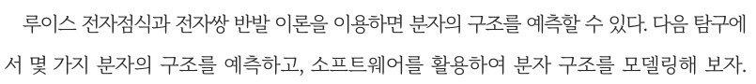  p.70 본문 도입(분자 구조 예측과 소프트웨어 모델링) | 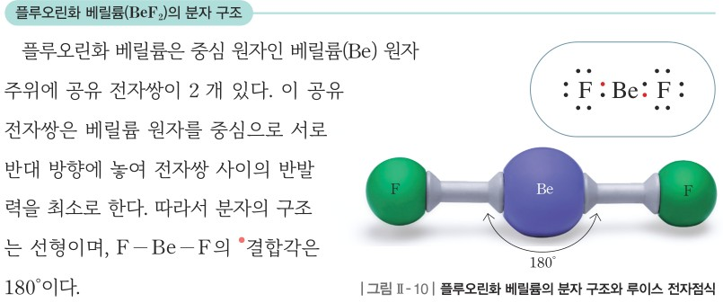  p.68 본문·그림 Ⅱ-10 플루오린화 베릴륨의 분자 구조(선형, 180°)
  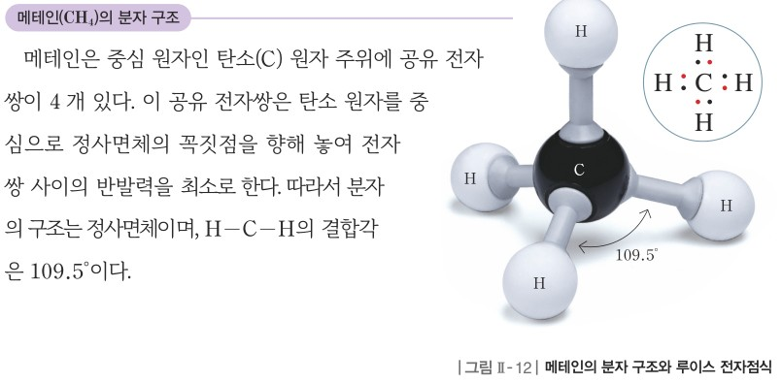  p.68 본문·그림 Ⅱ-12 메테인의 분자 구조(정사면체, 109.5°) | 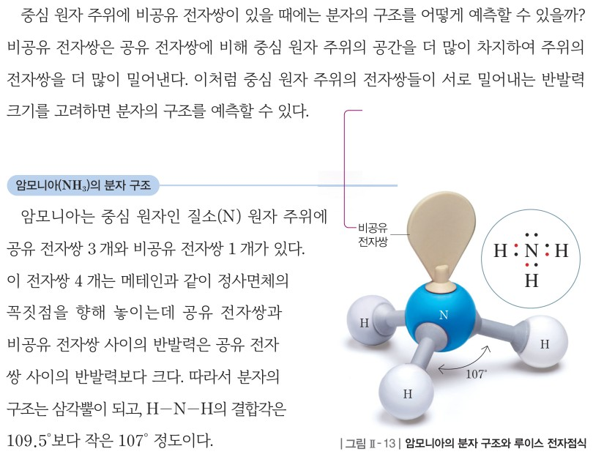  p.69 본문·그림 Ⅱ-13 비공유 전자쌍의 반발력, 암모니아의 분자 구조
  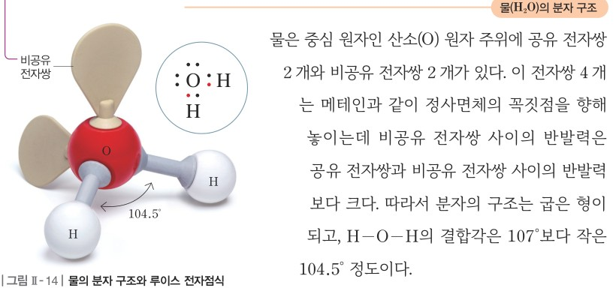
  p.69 본문·그림 Ⅱ-14 물의 분자 구조
  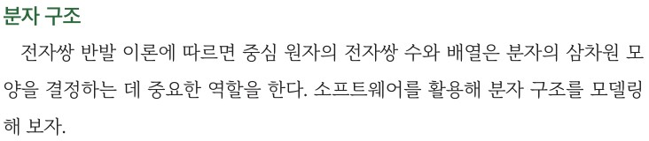  p.74 본문 도입(분자 구조) | 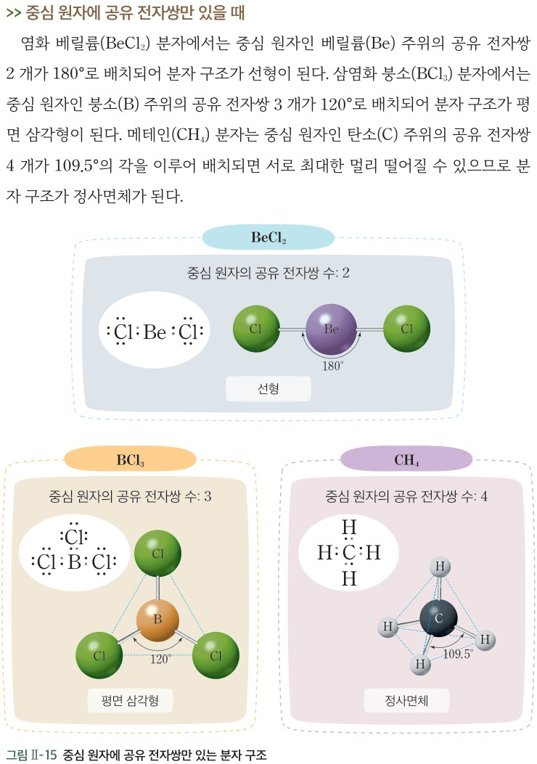  p.76 본문·그림 Ⅱ-15 중심 원자에 공유 전자쌍만 있는 분자 구조
  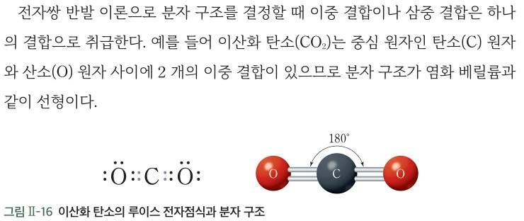  p.76 본문·그림 Ⅱ-16 이산화 탄소의 루이스 전자점식과 분자 구조 | 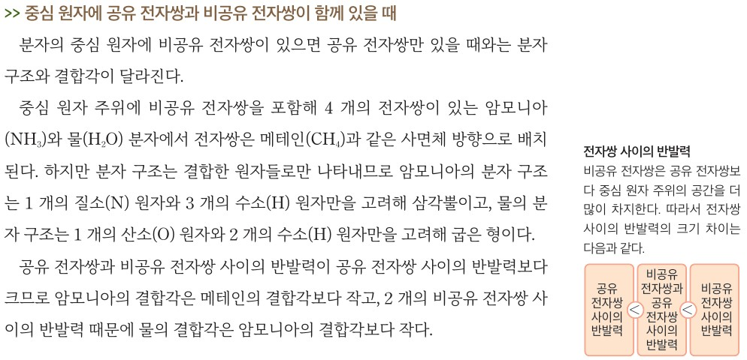  p.77 본문(비공유 전자쌍이 있을 때)·곁글(전자쌍 사이의 반발력)
  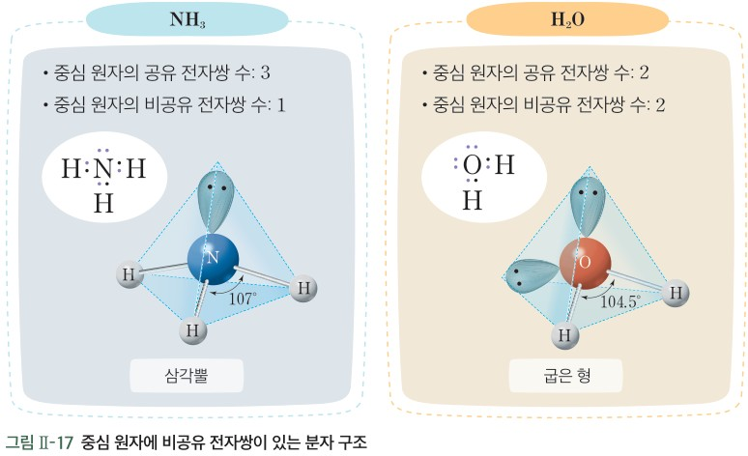
  p.77 그림 Ⅱ-17 중심 원자에 비공유 전자쌍이 있는 분자 구조
핵심 개념  비교 | 반발력을 최소로 하는 배치 → BeF₂ 선형 180°, CH₄ 정사면체 109.5°(p.68), 비공유 전자쌍이 더 밀어내 NH₃ 삼각뿔 107°, H₂O 굽은 형 104.5°(p.69), 다중 결합은 1개로 취급 CO₂ 선형(p.68 곁글) / 탐구 결론: CO₂·H₂S 평면, CCl₄ 입체(p.71)  표현 특징(비상): 개념 본문 뒤 탐구를 둔 ‘적용·확인’형, BeF₂ 사용 | 전자쌍 수와 배열이 삼차원 모양 결정(p.74) → BeCl₂ 선형 180°, BCl₃ 평면 삼각형 120°, CH₄ 정사면체 109.5°, CO₂ 선형(p.76), 분자 구조는 결합 원자만으로 NH₃ 삼각뿔·H₂O 굽은 형, 결합각 CH₄ > NH₃ > H₂O(p.77)  표현 특징(미래엔): ‘탐구→개념’형, BeCl₂ 사용, 전자쌍 배치와 분자 구조 구분
예상 오개념  → 교정 | • NH₃·H₂O도 정사면체다 → 분자 구조는 결합 원자만으로 나타냄 (비상 p.69 / 미래엔 p.77)  • CO₂는 굽은 형이다 → 다중 결합은 1개로 취급해 선형 (비상 p.68 / 미래엔 p.76)  • 소프트웨어 모형 = 실제 분자 → 약속된 표현, 결합각도 프로그램마다 차이 (미래엔 p.75) | • 전자쌍이 멀어지고 싶어 퍼진다 → 반발력에 의한 배치, 의도 없음 (비상 p.71 / 미래엔 p.76)  • 이론으로 결합각 수치를 구한다 → ‘경향’만 예측, H₂S 92.1°는 실험값 (미래엔 p.75 / 비상 p.70)
개념 설명  흐름 | ① 루이스 전자점식으로 중심 원자의 전자쌍 수 세기 → ② 전자쌍 반발 이론으로 구조 예측해 그리기(실행 전) → ③ 소프트웨어로 모델링·회전해 확인 → ④ 전자쌍 수에 따른 구조·결합각 비교 → ⑤ 모형과 실제 분자의 차이·이론의 한계 토의 ※ 보완: 비상 CCl₄ 답·결합각 비교 / 미래엔 p.74 결합각 오기 정정

화학 | Ⅱ. 물질의 구조와 성질 | [12화학02-04] 물질의 물리적, 화학적 성질을 분자의 구조와 연관 짓고, 이에 대한 호기심을 가질 수 있다. | 분자의 극성 판단과 극성 분자의 전기적 성질(대전체 물줄기 실험/모의실험)

구분 | 비상교육 — 해 보기 p.72 · 탐구 p.74~75 · 본문 p.73, 76 | 미래엔 — 모의실험 p.79, 80 · 본문 p.78
탐구  목표·준비물 | 학습 목표(p.72): 물질의 물리적, 화학적 성질을 분자의 구조와 연관 짓고, 이에 대한 호기심을 가질 수 있다. / 탐구 목표(p.74): 무극성 분자와 극성 분자로 이루어진 물질의 성질을 설명할 수 있다.  준비물(p.74, 실험 가에 쓰이는 것): 물, 뷰렛, 깔때기, 스탠드, 비커, 빨대, 보안경, 실험용 장갑 (실험 나용: 사이클로헥세인, 아이오딘, 황산 구리(Ⅱ), 유리병, 약숟가락) / 교사용: 빨대 대신 에보나이트 막대, 고무풍선 등을 이용해도 된다.  도입(p.72): 물과 기름은 잘 섞이지 않는다. 그 까닭은 무엇일까? / 학습 점검: 결합의 극성, 쌍극자 모멘트, 무극성 공유 결합, 극성 공유 결합 / 문제 인식(p.74): 무극성 분자와 극성 분자로 이루어진 물질의 성질은 어떤 차이가 있을까?  교사용 지도상의 유의점(p.72): 1. 분자의 구조에서 쌍극자 모멘트를 이용하여 극성 분자, 무극성 분자를 판단할 수 있도록 한다. 2. 물질의 물리적, 화학적 성질이 분자의 구조에 기인하는 것에 흥미를 갖도록 안내한다. / 좋은 수업을 위한 제안(p.76): 대전체에 끌려가는 현상은 대전체 전하의 종류에 관계 없이 일어난다는 것을 알게 한다.  1차시(p.72~73) + 2~3차시(p.74~76) / 탐구 기능 ‘실험 설계, 실험’ | 학습 목표(p.78): 분자 구조에 따른 분자의 극성을 설명할 수 있다. / 물질의 물리적, 화학적 성질을 분자 구조와 관련지어 설명할 수 있다. / 물질의 물리적, 화학적 성질을 파악하는 것이 일상생활의 문제 해결에 중요하게 활용됨을 인식할 수 있다.  준비물: 스마트 기기(p.79, p.80) — 모의실험 QR, 검색·누리집 ‘분자의 극성 모의실험’을 검색해 분자의 극성을 알아보는 프로그램 실행  도입(p.78): 한겨울 추위를 막아 주는 오리털 외투는 드라이클리닝이 아니라 물세탁을 해야 외투 속 재료의 손상을 줄일 수 있다. 그 까닭은 무엇일까? / p.80 도입: 극성 분자와 무극성 분자의 전기적 성질이 어떻게 다른지 알아보자.  교사용 지도상의 유의점(p.78): 분자의 구조에 따라 분자 내 결합의 극성이 상쇄되기도 하는 것을 이해하도록 지도한다. / 학생용 곁글 ‘오개념 바로잡기’(p.79), ‘자료 읽기’(p.80)  13차시(p.78~79, 탐구 능력·의사 결정 능력) + 14차시(p.80, 탐구 능력) / 모의실험
탐구  사진 | 물줄기가 휘는 결과 사진은 탐구 지면에 없음 — 본문 그림 Ⅱ-18(p.76)이 대신함 | 모의실험(스마트 기기) — 실물 실험 사진 없음
  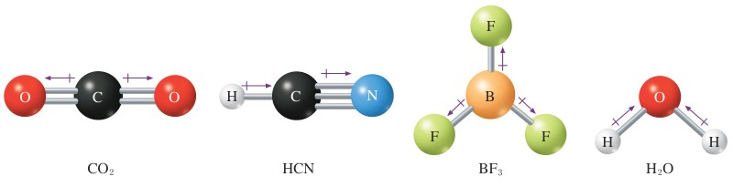  p.72 해 보기 CO₂·HCN·BF₃·H₂O 분자 구조와 결합의 쌍극자 모멘트[과정] | 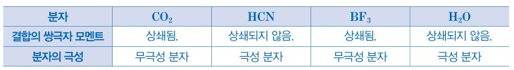  p.72 해 보기 분자의 극성 판단 결과 표(예시 답안)[결과]
  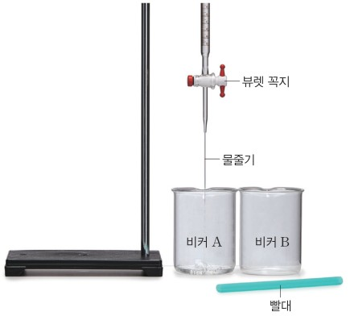  p.74 실험 가 뷰렛·스탠드·비커 A·B·빨대 장치[기구·과정] | 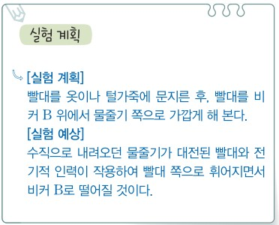  p.74 과정 3 실험 계획·실험 예상(예시 답안)[결과]
  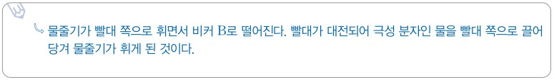  p.74 자료 해석과 논의 1·2 물줄기 변화와 까닭(예시 답안)[결과] | p.75 자료 해석과 논의 3 반대 전하 물체 예상(예시 답안)[결과]
  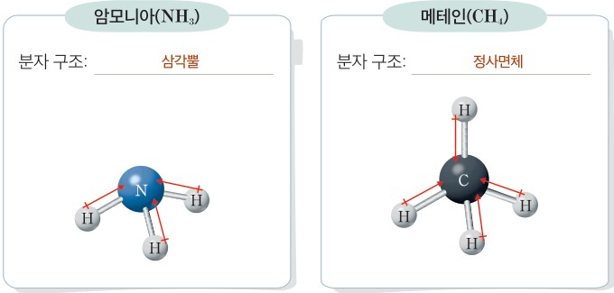  p.79 해보기 암모니아·메테인 분자 구조와 결합의 쌍극자 모멘트 표시(예시 답안)[결과] | 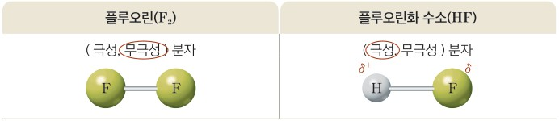  p.80 해보기 F₂·HF 극성 판단과 부분 전하 표시(예시 답안)[결과]
탐구 절차  정리 질문 | [해 보기] 분자의 극성 알아보기 (p.72)  1) 그림은 이산화 탄소(CO₂), 사이안화 수소(HCN), 플루오린화 붕소(BF₃), 물(H₂O)의 분자 구조와 각 분자의 쌍극자 모멘트를 나타낸 것이다. 각 분자가 무극성 분자인지 극성 분자인지 판단해 보자.  A. 결합의 쌍극자 모멘트: CO₂ 상쇄됨 / HCN 상쇄되지 않음 / BF₃ 상쇄됨 / H₂O 상쇄되지 않음 → 분자의 극성: CO₂ 무극성 분자, HCN 극성 분자, BF₃ 무극성 분자, H₂O 극성 분자  확인 05(p.73): 다음 분자의 극성을 판단해 보자. (1) CH₃Cl (2) NF₃ (3) OF₂ — A. (1) 극성 (2) 극성 (3) 극성  창의 사고(p.73): 폼알데하이드(HCHO)가 극성 분자인 까닭을 쌍극자 모멘트를 이용하여 설명해 보자. — A. 분자 안에 음전하가 고르게 분포하지 않아 쌍극자 모멘트가 0이 아니다. 따라서 극성 분자이다.  [탐구] 물질의 성질 확인하기 — 실험 가 극성 분자의 전기적 성질 (p.74~75)  1) 뷰렛을 스탠드에 설치한 다음 뷰렛 아래에 비커 A를 놓고, 그 옆에 다른 비커 B를 놓는다.  2) 뷰렛에 물(H₂O)을 넣고 물줄기가 가늘게 나오도록 뷰렛 꼭지를 조절하여 비커 A에 물줄기가 떨어지게 한다.  3) 플라스틱 빨대를 이용하여 비커 A로 떨어지는 물줄기를 비커 B로 떨어지게 하는 방법을 설계해 보자. (단, 물줄기에 빨대가 닿지 않도록 한다.)  A. [실험 계획] 빨대를 옷이나 털가죽에 문지른 후, 빨대를 비커 B 위에서 물줄기 쪽으로 가깝게 해 본다. [실험 예상] 수직으로 내려오던 물줄기가 대전된 빨대와 전기적 인력이 작용하여 빨대 쪽으로 휘어지면서 비커 B로 떨어질 것이다.  정리 1. 계획한 실험을 수행한 뒤 물줄기의 변화를 정리해 보자. / 정리 2. 물줄기에 변화가 생겼다면 그 까닭을 설명해 보자.  A. 물줄기가 빨대 쪽으로 휘면서 비커 B로 떨어진다. 빨대가 대전되어 극성 분자인 물을 빨대 쪽으로 끌어당겨 물줄기가 휘게 된 것이다.  정리 3. 물줄기에 빨대와 반대 전하를 띤 물체를 가깝게 할 때 물줄기의 흐름을 예상해 보자.  A. 반대 전하를 띤 물체가 극성 분자인 물을 물체 쪽으로 끌어당겨 물줄기가 휘게 될 것이다.  나의 활동 돌아보기(p.75): 지식·이해 / 과정·기능 / 가치·태도(과학적 개념을 실험으로 확인하는 방법의 장단점) — 실험 나(용해성)는 C208 | [해보기] 분자의 극성 확인하기 (p.79, 모의실험)  1) 암모니아(NH₃)와 메테인(CH₄)의 쌍극자 모멘트를 예측해 보자. • 각 분자의 구조를 쓰고, 각 분자에서 모든 결합의 쌍극자 모멘트를 화살표(┼→)로 각각 표시해 보자.  A. 분자 구조: 암모니아 삼각뿔, 메테인 정사면체 (각 N−H, C−H 결합에 화살표 표시)  • 각 분자의 쌍극자 모멘트가 0이 될지 토의해 보자. — A. 암모니아는 삼각뿔 구조로, 3 개의 N−H 극성 공유 결합의 쌍극자 모멘트가 N 쪽을 향한다. 따라서 분자 내 전하의 치우침이 나타나므로 극성 분자이다. 메테인은 정사면체 구조로, 4 개의 C−H 극성 공유 결합의 쌍극자 모멘트가 모두 상쇄되므로 무극성 분자이다.  2) 분자 구조 모델링 프로그램으로 암모니아와 메테인의 쌍극자 모멘트를 확인하고, 각 분자가 극성인지 무극성인지 설명해 보자.  A. 암모니아 분자의 쌍극자 모멘트는 0이 아니고, 메테인 분자의 쌍극자 모멘트는 0이다. 암모니아는 극성 분자이고, 메테인은 무극성 분자이다.  확인하기(p.79): 1. 분자 내에 극성 공유 결합을 갖는 분자는 모두 극성 분자이다. — A. × / 2. (1) HCN (2) CH₃Cl (3) BCl₃ — A. (1) 극성 분자 (2) 극성 분자 (3) 무극성 분자  1) 기체 상태의 플루오린(F₂) 분자와 플루오린화 수소(HF) 분자가 전기장 속에서 어떻게 배열될지 예측해 보자. • 극성인지 무극성인지 판단하고, 부분 전하가 존재하면 δ⁺, δ⁻로 표시해 보자. — A. F₂ 무극성, HF 극성(H δ⁺, F δ⁻)  1) 기체 상태의 플루오린(F₂) 분자와 플루오린화 수소(HF) 분자가 전기장 속에서 어떻게 배열될지 예측해 보자. • 각 분자가 극성인지 무극성인지 판단하고, 분자 내 부분 전하가 존재하면 δ⁺, δ⁻로 표시해 보자. — A. F₂ 무극성 분자, HF 극성 분자(H δ⁺, F δ⁻)  • 각 분자를 평행판 사이의 전기장 속에 넣었을 때 어떻게 배열될지 토의해 보자. — A. 플루오린(F₂)은 무질서하게 배열되고, 플루오린화 수소(HF)는 수소(H) 원자가 (−)극을 향하고, 플루오린(F) 원자가 (+)극을 향하도록 일정한 방향으로 배열될 것이다.  2) 분자의 극성을 알아보는 프로그램으로 각 분자가 전기장 속에서 어떻게 배열되는지 확인해 보자. (교사용 지도 방안: 극성 분자의 경우 각 부분 전하를 띠는 원자가 전기장의 어디를 향해 배열되는지 살펴보도록 지도한다.)  3) 평행판 사이의 전기장 속에서 두 기체 분자의 배열이 다른 까닭을 설명해 보자.  A. 극성인 플루오린화 수소(HF) 분자는 분자 내 부분 전하가 존재하므로 분자 내 부분적인 양전하(δ⁺)를 띠는 수소(H) 쪽이 전기장의 (−)극을, 부분적인 음전하(δ⁻)를 띠는 플루오린(F) 쪽이 전기장의 (+)극을 향하도록 배열된다. 무극성인 플루오린(F₂) 분자는 전기장의 영향을 받지 않으므로 무질서하게 배열된다.  자료 읽기(p.80): 그림 Ⅱ-20에서 평행판의 (+)극과 (−)극의 방향을 반대로 바꾸면 (가)와 (나)의 분자 배열이 어떻게 달라질지 토의해 보자. — A. (가)에서 극성 분자는 분자 배열 방향이 반대로 바뀌지만, (나)의 무극성 분자는 무질서한 배열에 변화가 없다.
탐구 요소 | 기초: 분류(해 보기 네 분자를 극성/무극성으로) · 예상(정리 3 반대 전하 물체) · 관찰(물줄기가 휘는지) · 의사소통(실험 계획 공유)  통합: 실험 설계(과정 3) · 가설 설정(실험 예상) · 결론 도출 · 모형 사용(그림 Ⅱ-18) / 변인: 학생이 정할 것 = 빨대 대전 방법(문지르는 재료·횟수), 빨대-물줄기 거리 / 교과서 예시 = 옷·털가죽에 문지른 빨대를 비커 B 위에서 접근 / 조작 변인 = 대전체 유무(또는 전하의 종류), 종속 변인 = 물줄기가 휘는 정도(비커 B로 떨어지는지), 통제 변인 = 물줄기 굵기(뷰렛 꼭지), 빨대가 물줄기에 닿지 않음, 같은 물 / !! 무극성 액체 물줄기 대조가 없음  교과서 표기: 탐구 기능 ‘실험 설계, 실험’ / 문제 인식 → 탐구 수행 → 자료 해석과 논의 → 나의 활동 돌아보기(지식·이해, 과정·기능, 가치·태도) | 기초: 예상(NH₃·CH₄ 쌍극자 모멘트, 전기장 속 배열) · 분류(극성/무극성 판단) · 관찰(모의실험 화면의 쌍극자 모멘트·분자 배열) · 의사소통(토의)  통합: 모형 사용(결합 쌍극자 화살표, δ⁺·δ⁻ 표시, 모의실험) · 자료 해석 · 결론 도출 / 변인(모의실험): 조작 변인 = 분자의 종류(F₂ ↔ HF, NH₃ ↔ CH₄)와 전기장 유무·방향(자료 읽기), 종속 변인 = 분자의 쌍극자 모멘트, 전기장 속 분자 배열, 통제 변인 = 같은 프로그램·같은 전기장 세기 / 학생이 설계할 부분은 없음(예측 → 프로그램 확인)  교과서 표기: 탐구 능력·의사 결정 능력(p.79), 탐구 능력(p.80) / 모의실험 / 해보기 활동지
유용한 발문 | Q. 과정 3에서 학생이 ‘설계’하는 것은 무엇이고, 바꾸는 것(조작 변인)과 같게 해야 하는 것(통제 변인)은 무엇일까? 빨대를 물줄기에 닿지 않게 하라는 조건은 왜 필요할까?  Q. 실험 목적이 ‘물이 극성 분자임을 확인하기’라면 학생에게 미리 알려 줄 정보는 무엇일까(물이 극성 분자라는 것, 빨대를 문지르면 대전된다는 것)? 미리 알려 주면 이 실험은 무엇을 확인하는 실험이 될까?  Q. 물줄기가 휘었다는 결과만으로 ‘물은 극성 분자’라고 결론 내려도 될까? 사이클로헥세인 물줄기로 같은 실험을 하면 어떤 결과를 예상하고, 교사용 오개념 지도(p.75)처럼 무극성 액체도 휠 수 있다면 결론을 어떻게 고쳐야 할까?  Q. 빨대가 (−)전하를 띠든 (+)전하를 띠든 물줄기가 끌려오는 까닭을 물 분자의 부분 전하 배열(그림 Ⅱ-18)로 설명해 보자. ‘물이 빨대에 다가가고 싶어서’처럼 의인화하지 않고 쓰려면? | Q. 모의실험 F₂·HF 비교에서 조작 변인·종속 변인·통제 변인은 무엇일까? 실제 실험이 아닌 모의실험으로 알 수 있는 것과 알 수 없는 것은 무엇일까?  Q. 예측을 먼저 쓰고 프로그램으로 확인하는 순서의 목적은 무엇일까? 프로그램 결과를 보기 전에 학생에게 미리 알려 줄 정보(전기음성도 F > H, 분자 구조)는 무엇일까?  Q. 실제 기체 HF 분자는 열운동을 하는데도 모두 ‘일정한 방향으로’ 배열될까? 그림 Ⅱ-20은 실제 모습일까, 경향을 나타낸 모형일까?  Q. ‘분자 내에 극성 공유 결합이 있으면 극성 분자’라는 판단은 왜 틀렸을까? NH₃와 CH₄는 모두 극성 공유 결합으로 이루어졌는데 극성이 다른 까닭은?
주의점  체크리스트 | • 실험복, 보안경, 실험용 장갑을 착용한다. 유리 기구를 떨어뜨리지 않게 주의한다(p.74 안전하게 활동하기)  • 뷰렛은 스탠드에 단단히 고정하고 깔때기로 물을 넣는다. 뷰렛 꼭지로 물줄기를 가늘게 조절해야 휘는 정도가 잘 보인다(p.74 과정 2)  • 빨대가 물줄기에 닿으면 전하가 빠져나가고 결과가 무의미해지므로 닿지 않게 한다(p.74 과정 3 단서) / 습도가 높으면 대전이 잘 되지 않으므로 빨대를 충분히 문지르고 마른 손으로 다룬다  • 빨대 대신 에보나이트 막대, 고무풍선 등을 이용해도 된다(p.74 교사용)  ☐ 실험복·보안경·장갑 착용 ☐ 뷰렛 스탠드 고정, 비커 A·B 배치 ☐ 가는 물줄기 조절 ☐ 대전 방법 설계(문지르는 재료) ☐ 빨대가 물줄기에 닿지 않게 접근 ☐ 물줄기 변화 기록 ☐ 반대 전하 물체로 예상·확인 ☐ 물 흘림 정리 | • 모의실험(스마트 기기) 활동이므로 시약 안전 사항 없음 / QR 프로그램 접속 환경, 기기 수를 미리 점검한다  • 극성 분자는 각 부분 전하를 띠는 원자가 전기장의 어디를 향해 배열되는지 살펴보도록 지도한다(p.80 교사용 지도 방안)  • 분자 내에 극성 공유 결합이 있다고 모두 극성 분자라고 할 수 없으며, 결합의 극성·분자 구조·중심 원자와 결합한 원자의 종류를 함께 고려하게 지도한다(p.79 교사용 오개념 지도 방안)  • 모의실험 화면은 이상화된 모형임을 안내(실제 기체 분자는 열운동으로 배열이 부분적임), 가능하면 물줄기 실물 시연으로 보완  ☐ 스마트 기기·QR 프로그램 확인 ☐ NH₃·CH₄ 구조와 결합 쌍극자 화살표 예측 ☐ 프로그램으로 쌍극자 모멘트 확인 ☐ F₂·HF 극성 판단, δ⁺·δ⁻ 표시 ☐ 전기장 속 배열 예측 → 프로그램 확인 ☐ 극판 방향 바꾸기(자료 읽기)
성취기준  연결·타당성 | ✔ 해 보기(p.72)·본문(p.72~73)에서 결합의 쌍극자 모멘트 상쇄 여부로 분자의 극성을 판단 → 물질의 성질(p.74~76 전기적 성질)로 연결해 성취기준 ‘분자의 구조와 연관 짓기’를 직접 충족. 쌍극자 모멘트는 화살표·상쇄 여부로만 다뤄 해설 ‘정성적’ 범위 안  ✔ 실물 실험(뷰렛 물줄기 + 대전 빨대)으로 극성 분자의 전기적 성질을 관찰, 과정 3을 학생이 설계하게 해 탐구 기능 ‘실험 설계’ 표기와 실제 활동이 일치 / 물줄기가 휘는 현상은 학생 호기심을 끌기 좋아 성취기준 ‘호기심을 가질 수 있다’에 부합  ✔ 본문(p.76)·그림 Ⅱ-18에서 음전하·양전하 대전체 모두에 물줄기가 끌려가는 까닭을 부분 전하 배열로 설명, 정리 3에서 반대 전하 물체를 예상하게 해 ‘전하 종류와 무관’을 짚음  △ 무극성 액체 물줄기 대조가 없어 ‘극성 분자라서 휜다’는 결론의 근거가 약함. 교사용 오개념 지도(p.75)는 ‘무극성 분자도 분자량이 큰 경우에는 분산력이 크게 작용하여 … 휘는 것이 관찰되기도 한다’고 해 결론의 한계를 스스로 인정하면서 학생 지면에는 없음(‘분산력’은 이 단원 범위 밖 용어)  △ 해 보기 BF₃(중심 원자 B)·CO₂는 해설 ‘Be, B와 옥텟 규칙’ 범위 안이나, 확인 05 OF₂·NF₃와 교사용 O₃ 예(p.73, 중심 원자 비공유 전자쌍)는 판단 근거를 그림 없이 요구 → 전자쌍 반발 이론(C206)과 연결 필요  ※ 비교: 비상은 실물 물줄기 실험(학생 설계형)으로 액체 물의 전기적 성질 / 미래엔은 모의실험으로 기체 F₂·HF의 전기장 속 배열(설계 없음) | ✔ 본문(p.78)에서 무극성·극성 분자를 정의하고 이원자 분자(그림 Ⅱ-18) → 다원자 분자(CO₂·H₂O 그림 Ⅱ-19) → 해보기 NH₃·CH₄ 순으로 ‘결합의 극성과 분자 구조를 함께 고려’하도록 단계화, 확인하기 1로 ‘극성 공유 결합 = 극성 분자’ 오개념을 점검  ✔ 해보기 p.80에서 F₂·HF 전기장 속 배열을 예측 → 모의실험으로 확인 → 자료 읽기(극판 방향 바꾸기)로 일반화, 분자 구조를 전기적 성질과 연관 지음 / 모의실험·프로그램 사용은 고려 사항 ‘디지털 소양’과 연결  △ 실물 실험이 없어 물질의 거시적 성질(물줄기 등)을 관찰하지 않고, 분자 수준 배열 화면만 봄 → ‘물질의’ 성질과의 연결이 약함. 기체 HF 배열은 일상에서 관찰할 수 없는 현상  △ ‘무극성 분자는 전기장의 영향을 받지 않으므로 무질서하게 배열’(p.80)·그림 Ⅱ-20의 HF 일렬 배열은 이상화된 표현(실제로는 열운동으로 부분적 배향, 무극성 분자도 유도 효과를 받음) → 모형임을 안내  △ ‘탐구 능력·의사 결정 능력’ 표기에 비해 변인 설정·설계 요소 없음 / ※ 비교: 미래엔은 극성 판단을 모의실험 해보기로 더 탐구적으로, 비상은 지면 해 보기(그림 주어짐)로 다룸
핵심 개념  교과서 본문 | 그림 Ⅱ-15 교사용 주석은 연결선 때문에 남김 | 그림 Ⅱ-18 교사용 주석은 연결선 때문에 남김
  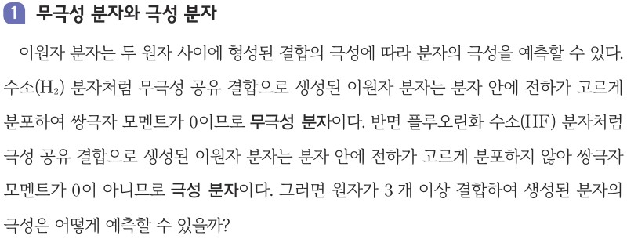  p.72 본문(무극성 분자와 극성 분자 — 이원자 분자) | 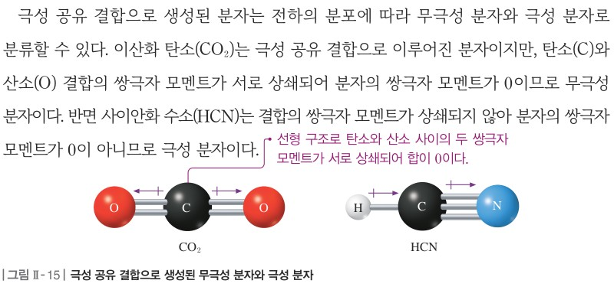  p.73 본문·그림 Ⅱ-15 극성 공유 결합으로 생성된 무극성 분자와 극성 분자
  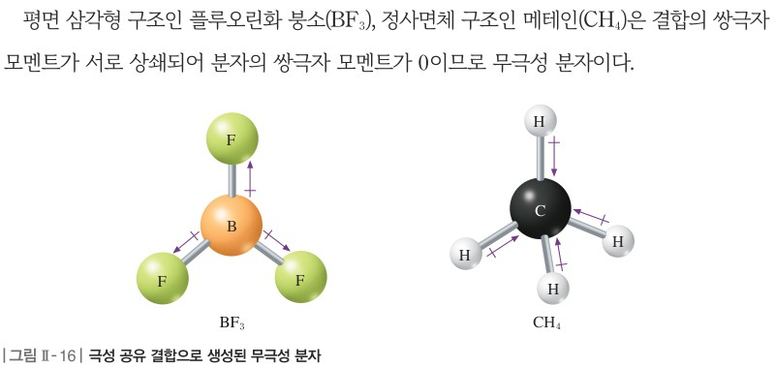  p.73 본문·그림 Ⅱ-16 극성 공유 결합으로 생성된 무극성 분자 | 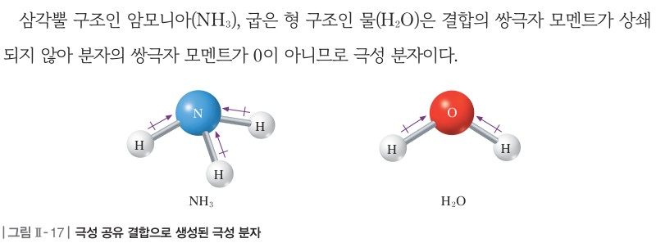  p.73 본문·그림 Ⅱ-17 극성 공유 결합으로 생성된 극성 분자
  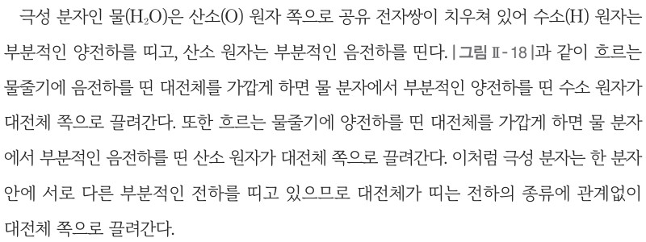  p.76 본문(극성 분자인 물의 전기적 성질) | 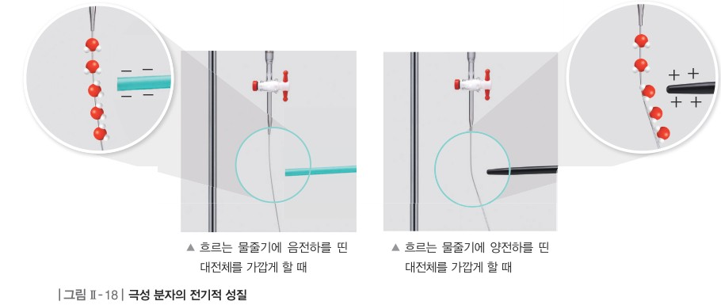  p.76 그림 Ⅱ-18 극성 분자의 전기적 성질
  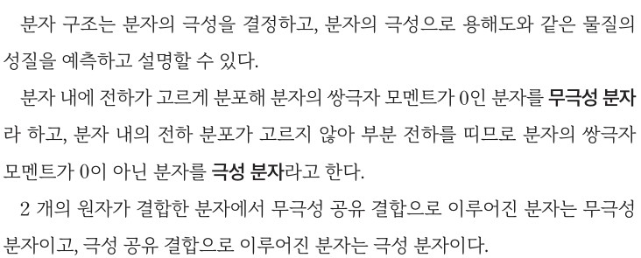  p.78 본문(분자 구조와 극성, 무극성·극성 분자 정의) | 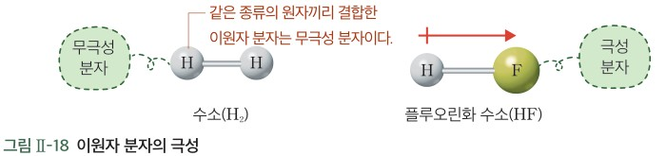  p.78 그림 Ⅱ-18 이원자 분자의 극성
  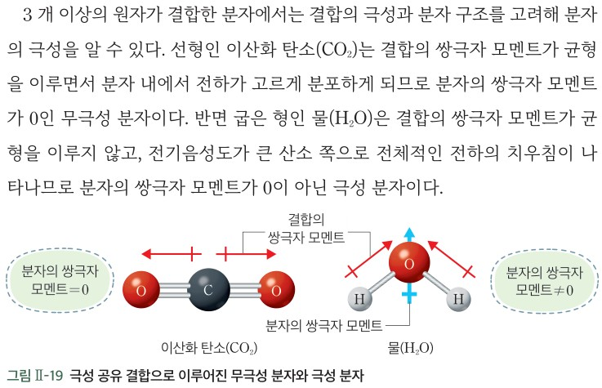  p.78 본문·그림 Ⅱ-19 극성 공유 결합으로 이루어진 무극성 분자와 극성 분자 | 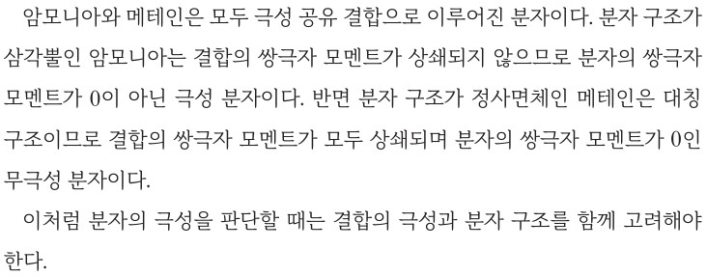  p.79 본문 결론(결합의 극성과 분자 구조를 함께 고려)
  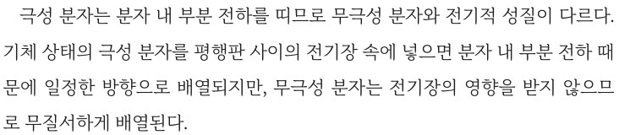  p.80 본문(극성 분자와 무극성 분자의 전기적 성질) | 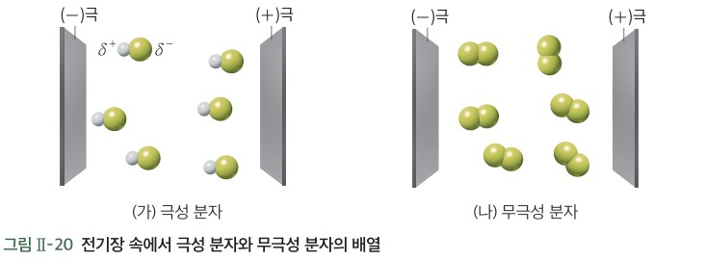  p.80 그림 Ⅱ-20 전기장 속에서 극성 분자와 무극성 분자의 배열
핵심 개념  비교 | H₂처럼 무극성 공유 결합 → 쌍극자 모멘트 0 → 무극성 분자, HF처럼 극성 공유 결합 → 쌍극자 모멘트 0이 아님 → 극성 분자(p.72). 극성 공유 결합으로 생성된 분자도 결합의 쌍극자 모멘트가 상쇄되면(CO₂ 선형, BF₃ 평면 삼각형, CH₄ 정사면체) 무극성, 상쇄되지 않으면(HCN, NH₃ 삼각뿔, H₂O 굽은 형) 극성(p.73). 물은 수소 원자가 부분적인 양전하, 산소 원자가 부분적인 음전하를 띠어 음전하 대전체에는 수소 원자가, 양전하 대전체에는 산소 원자가 끌려가므로 대전체 전하의 종류에 관계없이 대전체 쪽으로 끌려감(p.76, 그림 Ⅱ-18)  표현 특징(비상): ‘상쇄되어/상쇄되지 않아’, 전기적 성질을 액체 물줄기와 대전체(거시적 현상)로 설명 | 분자 구조는 분자의 극성을 결정하고, 분자의 극성으로 용해도 같은 성질을 예측·설명할 수 있다. 쌍극자 모멘트가 0인 분자 = 무극성 분자, 부분 전하를 띠어 쌍극자 모멘트가 0이 아닌 분자 = 극성 분자(p.78). CO₂는 결합의 쌍극자 모멘트가 균형을 이뤄 무극성, H₂O는 산소 쪽으로 전하가 치우쳐 극성(p.78). 극성 판단은 결합의 극성과 분자 구조를 함께 고려(p.79). 기체 극성 분자는 평행판 사이 전기장에서 부분 전하 때문에 일정한 방향으로 배열, 무극성 분자는 무질서하게 배열(p.80, 그림 Ⅱ-20)  표현 특징(미래엔): 굵은 글씨 정의 문장, ‘균형을 이루다’, 전기적 성질을 기체 분자의 전기장 속 ‘배열’(미시적 모형)로 설명
예상 오개념  → 교정 | • 극성 공유 결합이 있으면 극성 분자 → 결합 쌍극자가 상쇄되면 무극성(CO₂·BF₃·CH₄) (비상 p.73 / 미래엔 p.79 확인하기 1)  • 무극성 공유 결합만 있으면 무극성 분자 → O₃은 중심 원자의 비공유 전자쌍 때문에 극성 (비상 p.73 교사용 / 미래엔 없음)  • 물줄기는 한 종류의 전하에만 끌린다 → 부분적인 양·음전하를 함께 띠어 전하 종류와 관계없이 끌림 (비상 p.75 정리 3, p.76) | • 물줄기가 휘면 반드시 극성 분자 → 무극성 액체도 휠 수 있어 대조 필요 (비상 p.75 교사용 오개념 지도)  • 물 분자가 대전체에 ‘다가가고 싶어서’ 움직인다(의인화) → 부분 전하와 대전체 사이 전기적 인력의 결과 (비상 p.74 ‘전기적 인력’ / 미래엔 p.80 ‘부분 전하 때문에’)
개념 설명  흐름 | ① 결합의 극성 복습(H₂·HF) → ② 결합 쌍극자 화살표로 상쇄 여부 판단(비상 CO₂·HCN·BF₃·H₂O / 미래엔 NH₃·CH₄ 모의실험) → ③ 부분 전하(δ⁺·δ⁻) 예측 → ④ 전기적 성질 확인(비상 대전 빨대-물줄기 설계·실험 / 미래엔 F₂·HF 전기장 모의실험) → ⑤ 전하 종류·극판 방향을 바꿔 일반화 ※ 보완: 비상은 무극성 액체 물줄기 대조 추가, 미래엔은 물줄기 실물 시연 추가·모의실험 화면은 이상화된 모형임을 짚기

화학 | Ⅱ. 물질의 구조와 성질 | [12화학02-04] 물질의 물리적, 화학적 성질을 분자의 구조와 연관 짓고, 이에 대한 호기심을 가질 수 있다. | 분자의 극성과 용해성, 생활 속 활용

구분 | 비상교육 — 탐구 p.74~75 · 본문 p.76~77 | 미래엔 — 해 보기 p.82 · 본문 p.81~83
탐구  목표·준비물 | 탐구 목표(p.74): 무극성 분자와 극성 분자로 이루어진 물질의 성질을 설명할 수 있다. / 문제 인식: 무극성 분자와 극성 분자로 이루어진 물질의 성질은 어떤 차이가 있을까?  준비물(p.74, 실험 가·나 공통): 물, 사이클로헥세인, 아이오딘, 황산 구리(Ⅱ), 뷰렛, 비커, 깔때기, 유리병, 약숟가락, 빨대, 스탠드, 보안경, 실험용 장갑 — 실험 나에 쓰는 것은 물·사이클로헥세인·아이오딘·황산 구리(Ⅱ)·유리병·약숟가락  곁글(p.75, 학생용): 사이클로헥세인(C₆H₁₂) — 쌍극자 모멘트가 0인 무극성 액체 물질로, 물보다 밀도가 작다.  해 보기(p.77): 분자의 극성을 활용한 사례 토의하기(전자레인지, 마블링) / 곁글 과학은 통한다(실생활): 매운 음식을 먹은 뒤 물보다 우유를 마시는 것, 드라이클리닝 때 세탁용 유기 용매를 사용하는 것  교사용(p.75~77): 사이클로헥세인 보충(고리형 탄화수소, 쌍극자 모멘트 0) / 아이오딘이 물에도 약간 용해되어 연한 갈색이 될 수 있음 유의 / ‘Like dissolves Like’ 소개 / 징검다리 2: 바이타민 C의 극성 분류  탐구 표지 ‘실험 설계, 실험’(실험 가에만 설계 과정) / 2~3차시 / 실험 나는 과정이 모두 주어진 확인 실험 / 교사용·학생용 영상 QR | 도입(p.82 본문): 어떤 물질이 다른 물질에 잘 용해되거나 용해되지 않는 성질도 분자의 극성과 관련이 있다.  해보기(p.82): 자료 해석형 — 실험 과정 (가)~(다)와 결과 사진(유리병 3 개)을 제시, 실험 영상 QR / 역량 표기 ‘탐구 능력’, ‘의사 결정 능력’ / 준비물 목록·안전 표지 없음  곁글(p.82, 학생용): 분자의 극성과 용해성 — 극성 분자끼리는 서로 반대 전하를 띤 부분에 강한 인력이 작용하여 쉽게 섞이지만, 극성 분자와 무극성 분자에서는 극성 분자끼리만 강한 인력이 작용하므로 무극성 분자는 그 사이로 섞여 들어가지 못하고 층을 이룬다.  과학 마당(p.81): 불 없이 물로 식품을 데우는 전자레인지의 원리 / 과학 마당(p.83): 카페인이 없는 디카페인 커피의 원리 + 생각 펼치기(추출)  확인하기(p.83): 물에 잘 녹을 것으로 예상되는 물질 고르기(에탄올, 흑연, 산소, 염화 수소) / 이온 결합 물질은 (극성, 무극성) 용매에 잘 용해 / 소단원 마무리: 창의력 키우기(캡사이신과 우유), 디지털 소양 키우기(용해성 차이 활용 사례 공유)  15차시(18 차시 중) / 실물 실험 없음(시연 시 실험 기구 필요) / 지도 방안: 물과 기름이 섞이지 않는 일상 경험을 (가)의 결과와 관련짓기
탐구  사진 |  | 실물 실험 없음 — 결과 사진 자료 해석형
  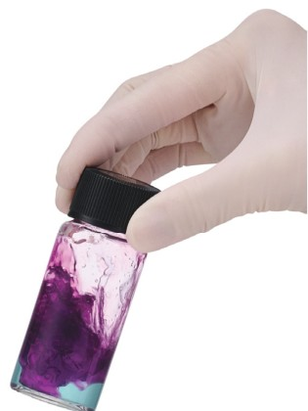  p.75 물·사이클로헥세인·아이오딘·황산 구리(Ⅱ)를 넣고 흔든 유리병[과정·결과] | 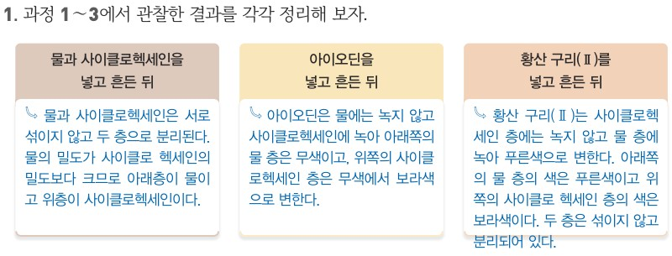  p.75 자료 해석과 논의 1 과정별 관찰 결과 정리(예시 답안)[결과]
  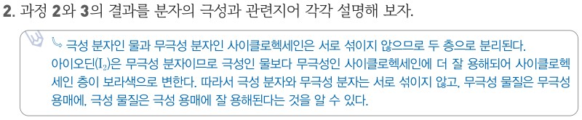  p.75 자료 해석과 논의 2 분자의 극성과 관련지은 설명(예시 답안)[결과] | 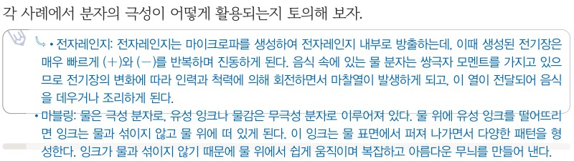  p.77 해 보기 전자레인지·마블링 토의 예시 답안[결과]
  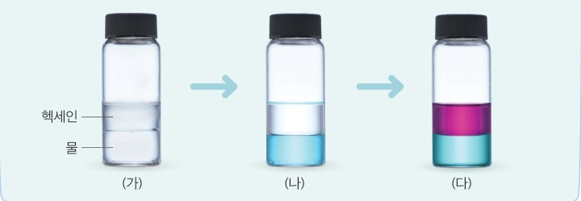  p.82 해보기 실험 결과 사진 [기구] 물·헥세인 → [과정] 염화 구리(Ⅱ) → [결과] 아이오딘[과정·결과] | 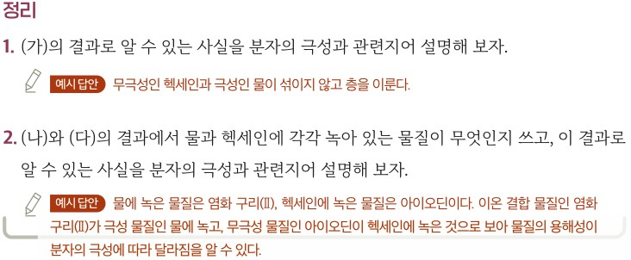  p.82 정리 1·2 예시 답안[결과]
  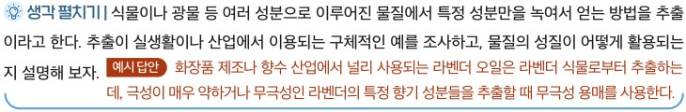
  p.83 생각 펼치기 추출 활용 예시 답안[결과]
탐구 절차  정리 질문 | [탐구] 물질의 성질 확인하기 — 실험 나 분자의 극성과 용해성 (p.75)  1) 유리병에 물과 사이클로헥세인을 10 mL씩 넣고 흔든 뒤, 변화를 관찰한다.  2) 과정 1의 유리병에 아이오딘(I₂)을 조금 넣고 흔든 뒤, 물과 사이클로헥세인에서 일어나는 변화를 관찰한다.  3) 과정 2의 유리병에 황산 구리(Ⅱ)(CuSO₄)를 조금 넣고 흔든 뒤, 물과 사이클로헥세인에서 일어나는 변화를 관찰한다.  정리 1. 과정 1~3에서 관찰한 결과를 각각 정리해 보자.  A. 물과 사이클로헥세인: 서로 섞이지 않고 두 층으로 분리된다. 물의 밀도가 사이클로 헥세인의 밀도보다 크므로 아래층이 물이고 위층이 사이클로헥세인이다. / 아이오딘: 물에는 녹지 않고 사이클로헥세인에 녹아 아래쪽의 물 층은 무색이고, 위쪽의 사이클로헥세인 층은 무색에서 보라색으로 변한다. / 황산 구리(Ⅱ): 사이클로헥세인 층에는 녹지 않고 물 층에 녹아 푸른색으로 변한다. 아래쪽의 물 층의 색은 푸른색이고 위쪽의 사이클로 헥세인 층의 색은 보라색이다. 두 층은 섞이지 않고 분리되어 있다.  정리 2. 과정 2와 3의 결과를 분자의 극성과 관련지어 각각 설명해 보자.  A. 극성 분자인 물과 무극성 분자인 사이클로헥세인은 서로 섞이지 않으므로 두 층으로 분리된다. 아이오딘(I₂)은 무극성 분자이므로 극성인 물보다 무극성인 사이클로헥세인에 더 잘 용해되어 사이클로헥세인 층이 보라색으로 변한다. 따라서 극성 분자와 무극성 분자는 서로 섞이지 않고, 무극성 물질은 무극성 용매에, 극성 물질은 극성 용매에 잘 용해된다는 것을 알 수 있다. (?? 황산 구리(Ⅱ)가 이온 결합 물질이라는 설명이 답안에 없음 — 본문 p.76에서 보완)  [해 보기] 분자의 극성을 활용한 사례 토의하기 (p.77)  자료: 전자레인지 — 마이크로파를 이용하여 물 분자가 회전하는 원리, 회전하면서 온도를 올려 음식을 조리 / 마블링 — 물 위에 유성 물감을 떨어뜨리고 저으면 물과 유성 물감이 서로 섞이지 않아 다양한 모양, 종이를 덮어 물감을 묻어나게 함. → 각 사례에서 분자의 극성이 어떻게 활용되는지 토의해 보자.  A. 전자레인지: 마이크로파가 만든 전기장이 매우 빠르게 (+)와 (−)를 반복하며 진동, 음식 속 물 분자는 쌍극자 모멘트를 가지고 있으므로 전기장의 변화에 따라 인력과 척력에 의해 회전하면서 마찰열이 발생하고, 이 열이 전달되어 음식을 데움. / 마블링: 물은 극성 분자, 유성 잉크나 물감은 무극성 분자로 이루어져 있어 잉크가 물과 섞이지 않고 물 위에 떠 퍼져 나가며 무늬를 만듦.  [스스로 정리하기] (p.77)  무극성, 용해, 극성 → A. 무극성 물질은 무극성 용매에, 극성 물질은 극성 용매에 잘 용해된다. | [해보기] 분자의 극성에 따른 용해성 알아보기 (p.82)  1) (가) 뚜껑이 있는 유리병에 극성인 물(H₂O)과 무극성인 헥세인(C₆H₁₄)을 넣고 흔든 다음 가만히 놓아둔다.  2) (나) (가)의 유리병에 염화 구리(Ⅱ)(CuCl₂)를 약간 넣고 흔든 다음 가만히 놓아둔다.  3) (다) (나)의 유리병에 아이오딘(I₂)을 약간 넣고 흔든 다음 가만히 놓아둔다.  [실험 결과] 사진: (가) 위 헥세인·아래 물 두 층(무색) → (나) 아래 물 층이 푸른색 → (다) 위 헥세인 층이 붉은 보라색, 아래 물 층 푸른색 (물·헥세인 양, 시약 양 수치 없음)  정리 1. (가)의 결과로 알 수 있는 사실을 분자의 극성과 관련지어 설명해 보자.  A. 무극성인 헥세인과 극성인 물이 섞이지 않고 층을 이룬다.  정리 2. (나)와 (다)의 결과에서 물과 헥세인에 각각 녹아 있는 물질이 무엇인지 쓰고, 이 결과로 알 수 있는 사실을 분자의 극성과 관련지어 설명해 보자.  A. 물에 녹은 물질은 염화 구리(Ⅱ), 헥세인에 녹은 물질은 아이오딘이다. 이온 결합 물질인 염화 구리(Ⅱ)가 극성 물질인 물에 녹고, 무극성 물질인 아이오딘이 헥세인에 녹은 것으로 보아 물질의 용해성이 분자의 극성에 따라 달라짐을 알 수 있다.  [과학 마당] 디카페인 커피 — 생각 펼치기 (p.83)  추출이 실생활이나 산업에서 이용되는 구체적인 예를 조사하고, 물질의 성질이 어떻게 활용되는지 설명해 보자. — A. 라벤더 오일은 라벤더 식물로부터 추출하는데, 극성이 매우 약하거나 무극성인 라벤더의 특정 향기 성분들을 추출할 때 무극성 용매를 사용한다.  [확인하기] (p.81, 83)  p.81 1. 기체 상태일 때 전기장 속에서 일정한 방향으로 배열하는 분자는 (극성 분자, 무극성 분자) — A. 극성 분자  p.83 1. 물에 잘 녹을 것으로 예상되는 물질(에탄올, 흑연, 산소, 염화 수소) — A. 에탄올, 염화 수소 / 2. 이온 결합 물질은 (극성, 무극성) 용매에 잘 용해 — A. 극성  [소단원 마무리] (p.83)  창의력 키우기: 캡사이신이 포함된 매운 음식을 먹을 때 우유를 마시는 것이 더 효과적인 까닭 — A. 캡사이신은 극성이 매우 약해 무극성에 가까우므로 물보다 우유에 더 잘 녹기 때문이다. / 디지털 소양 키우기: 용해성 차이를 이용하는 예를 공유 — A. 물과 기름이 서로 섞이지 않는 것을 이용하는 마블링 기법으로 그림을 그린다.
탐구 요소 | 기초: 관찰(층 분리, 층의 색 변화) · 비교(물 층 ↔ 사이클로헥세인 층) · 분류(시료를 극성·무극성·이온 결합 물질로) · 추리(색이 나타난 층 → 녹은 용매)  통합: 자료 해석 · 결론 도출(극성은 극성 용매, 무극성은 무극성 용매) / 변인: 조작 변인 = 용질의 종류(아이오딘 / 황산 구리(Ⅱ)), 종속 변인 = 어느 층에 녹아 색이 나타나는가, 통제 변인 = 물·사이클로헥세인 각 10 mL, 같은 유리병, 흔드는 조작, 용질 ‘조금’(수치 없음) / 용매 2 종을 한 병에 함께 넣어 비교하는 설계라 대조가 병 안에 들어 있음 — 시료의 극성을 미리 알려 준 확인 실험(학생이 설계할 부분 없음)  교과서 표기: ‘실험 설계, 실험’(설계는 실험 가에만) / 문제 인식 → 탐구 수행 → 자료 해석과 논의 → 나의 활동 돌아보기 | 기초: 관찰(사진 자료의 층·색) · 추리(색 → 녹은 물질과 용매) · 분류(이온 결합·극성·무극성 물질) · 의사소통(생각 펼치기 조사, 디지털 소양 공유)  통합: 자료 해석 · 결론 도출 / 변인: 조작 변인 = 용질의 종류(염화 구리(Ⅱ) / 아이오딘), 종속 변인 = 녹는 층(색), 통제 변인 = 같은 유리병·흔든 뒤 가만히 두기(양 수치 없음) / 학생이 직접 조작하지 않는 자료 해석형, 정리 2에서 ‘녹아 있는 물질이 무엇인지 쓰라’고 해 색 → 물질 판단을 요구  교과서 표기: 탐구 능력 · 의사 결정 능력 / 실험 과정 → 실험 결과(사진) → 정리
유용한 발문 | Q. 실험 나에서 바꾼 것과 같게 한 것은 무엇일까? 물과 사이클로헥세인을 한 병에 함께 넣으면 각각 따로 녹여 볼 때보다 어떤 점이 좋을까?  Q. 학생에게 미리 알려 줄 정보는 무엇일까(물·사이클로헥세인·아이오딘의 극성, 황산 구리(Ⅱ)가 이온 결합 물질, 밀도)? 알려 주지 않으면 결과만으로 아이오딘이 무극성 분자라고 ‘판별’할 수 있을까?  Q. 황산 구리(Ⅱ)는 극성 분자가 아닌데 왜 물에 녹을까? 정리 2 답안의 ‘극성 물질은 극성 용매에’만으로 이 결과를 설명할 수 있을까?  Q. 아이오딘을 넣은 뒤 물 층이 연한 갈색을 띤다면 ‘아이오딘은 물에 녹지 않는다’는 결론은 틀린 걸까? ‘잘 녹는다/녹지 않는다’를 어떤 기준으로 말해야 할까?  Q. ‘무극성 분자는 극성 분자 사이로 섞여 들어가지 못한다’, ‘끼리끼리 녹는다’는 말은 분자가 섞이기를 ‘원한다’는 뜻일까? 입자 사이의 인력으로 다시 말해 보자. | Q. 사진만 보고 푸른색 층이 물인지 헥세인인지 어떻게 알 수 있을까? 밀도 정보 없이도 결론을 내릴 수 있을까?  Q. 정리 2에서 ‘녹아 있는 물질’을 쓰려면 염화 구리(Ⅱ) 수용액은 푸른색, 아이오딘은 무극성 용매에서 보라색이라는 정보를 미리 알아야 할까? 이것은 판별 활동으로 정당할까?  Q. 확인하기에서 염화 수소는 왜 물에 잘 녹을까? 흑연과 산소는 왜 고르지 않을까? 극성만으로 설명이 충분할까?  Q. 카페인처럼 ‘약한 극성’을 띠는 물질이 극성·무극성 용매에 모두 녹는다면 ‘극성은 극성끼리’라는 규칙은 어떤 한계를 가질까?
주의점  체크리스트 | • 실험복, 보안경, 실험용 장갑을 착용한다. 사이클로헥세인, 아이오딘은 인체에 유해하므로 반드시 후드 안에서 실험한다. 유리 기구를 떨어뜨리지 않게 주의한다(p.74 안전하게 활동하기)  • 폐수 처리(p.74): 사이클로헥세인이 물과 섞여 있는 경우 가급적 물과 분리한 뒤 유기계 폐수통에 배출 / 아이오딘은 불활성 물질(건조한 모래 또는 흙)로 흡수하여 화학 폐기물 용기에 넣어 처리 / 황산 구리(Ⅱ)는 반응 물질을 투여하여 더 이상의 화학 반응이 일어나지 않는지 확인한 뒤 남은 폐수는 무기계 폐수통에 여러 번 헹구어 버림  • 아이오딘이 물에도 약간 용해되어 연한 갈색이 될 수 있으므로 학생들이 혼동하지 않게 한다(p.76 교사용) / 아이오딘·황산 구리(Ⅱ)는 ‘조금’만 넣어야 층의 색이 구별됨  ☐ 보호 장구·후드 ☐ 물·사이클로헥세인 10 mL씩 넣고 흔들기 ☐ 아이오딘 조금 → 흔들기·관찰 ☐ 황산 구리(Ⅱ) 조금 → 흔들기·관찰 ☐ 층 분리 기다린 뒤 색 기록 ☐ 유기계·무기계 폐수 분리 처리 | • 교과서에 안전 표지·폐수 처리 안내 없음(자료 해석형) — 시연하면 헥세인(인화성·유해)은 후드에서, 염화 구리(Ⅱ)는 유해·수생 독성이므로 무기계 폐수통, 헥세인 층은 분리해 유기계 폐수통에 처리  • 뚜껑 있는 유리병을 쓰고, 흔든 다음 가만히 놓아두어 층이 다시 나뉜 뒤 관찰(p.82 과정)  • 시약 양 수치가 없으므로 시연 시 ‘약간’의 기준을 정해 색이 너무 진해지지 않게 함  ☐ 실험 영상(QR) 또는 시연 준비 ☐ (가) 물·헥세인 층 확인 ☐ (나) 염화 구리(Ⅱ) → 물 층 색 ☐ (다) 아이오딘 → 헥세인 층 색 ☐ 시연 시 보호 장구·폐수 분리
성취기준  연결·타당성 | ✔ 극성 분자(물)·무극성 분자(사이클로헥세인, 아이오딘)·이온 결합 물질(황산 구리(Ⅱ))의 용해성을 직접 실험으로 확인하고, 본문 p.76에서 ‘무극성 물질은 무극성 용매에, 극성 물질 또는 이온 결합 물질은 극성 용매에 잘 용해된다’로 정리 → ‘물리적 성질을 분자의 구조(극성)와 연관 짓기’ 충족  ✔ 앞 차시(p.72~73) 쌍극자 모멘트로 판단한 분자의 극성을 용해성으로 연결, 곁글에서 사이클로헥세인을 ‘쌍극자 모멘트가 0인 무극성’으로 제시 → 해설 ‘쌍극자 모멘트 정성적’ 범위 안  ✔ 해 보기(전자레인지·마블링)와 곁글(우유, 드라이클리닝)로 생활 속 활용 → 고려 사항 ‘화학의 유용성’·성취기준 ‘호기심’ / 시약별 안전·폐수 처리 구체적  △ 정리 2 예시 답안과 스스로 정리하기가 ‘극성 물질은 극성 용매에’만 쓰고 황산 구리(Ⅱ)(이온 결합 물질)의 용해를 빠뜨림 → 과정 3 결과를 설명하지 못함, 본문 p.76 문장으로 보완 필요  △ ‘실험 설계’ 표지는 실험 가에만 해당, 실험 나는 시료의 극성을 미리 알려 준 확인 실험 → 미지 시료의 극성을 ‘판별’하는 활동으로 확장하면 근거 부족 / ‘화학적 성질’은 다루지 않음(물리적 성질만)  △ 전자레인지 예시 답안의 ‘인력과 척력에 의해 회전하면서 마찰열이 발생’은 단순화된 설명(교사용) — 회전 운동 에너지가 주위 분자에 전달된다는 미래엔 표현이 더 적절  ※ 비교: 비상은 실물 실험(10 mL 수치, 안전·폐수 상세) / 미래엔은 같은 구조의 자료 해석형이나 곁글로 인력 근거 제시 | ✔ 본문 p.82에서 ‘이온 결합 물질이나 극성 물질은 극성 용매에, 무극성 물질은 무극성 용매에 잘 용해된다. 즉, 물질의 용해성은 분자의 극성에 따라 달라진다’로 정리하고 정리 2 예시 답안에서도 염화 구리(Ⅱ)를 이온 결합 물질로 명시 → 결과와 결론이 일치  ✔ 곁글 ‘분자의 극성과 용해성’에서 극성 분자끼리 반대 전하를 띤 부분에 강한 인력이 작용한다는 입자 수준 근거 제시 → ‘분자의 구조와 연관 짓기’를 규칙 암기가 아닌 인력으로 설명  ✔ 과학 마당(전자레인지·디카페인), 생각 펼치기(추출), 창의력 키우기(캡사이신·우유)로 활용을 풍부하게 다룸, 카페인의 ‘약한 극성’으로 극성의 정도 언급  △ 실물 실험 없이 사진 자료 해석형 → 탐구 기능(조작·관찰)이 약하고, 아이오딘이 물에 약간 녹는 현상 등 실제 관찰의 미묘함이 사라짐 / 준비물·양·안전·폐수 처리 안내 없음(시연 시 교사가 보완해야 함)  △ 정리 2는 색으로 녹은 물질을 판단하게 하므로 염화 구리(Ⅱ) 수용액의 색·아이오딘의 색 정보가 전제됨 — 미리 알려 줄 정보를 정해야 함 / ‘섞여 들어가지 못하고’ 표현은 의인화 경계 / ‘화학적 성질’은 다루지 않음  △ 확인하기 1(염화 수소·에탄올 고르기)은 극성으로 판단 가능하나 염화 수소는 물과 반응해 이온화하는 점, 흑연은 공유 결정이라는 점을 짚지 않으면 ‘극성만으로 판단’하는 과잉 일반화 우려  ※ 비교: 미래엔은 결론·곁글·답안에 이온 결합 물질이 일관되게 포함되나 실험은 자료로만 / 비상은 직접 실험·안전 지도가 강하나 정리 답안에서 이온 결합 물질이 빠짐
핵심 개념  교과서 본문 | p.76 그림 Ⅱ-19 옆 교사용 설명(왼쪽 설명·아래 글머리표)은 그림과 떨어져 있어 흰색으로 지움
  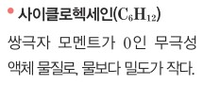  p.75 곁글(사이클로헥세인) | 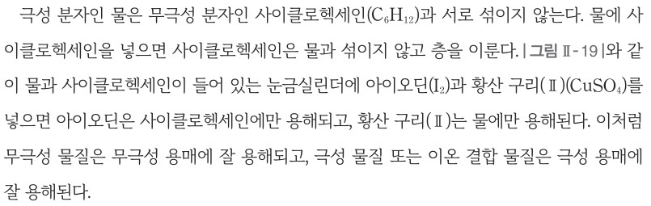  p.76 본문 결론(분자의 극성과 용해성)
  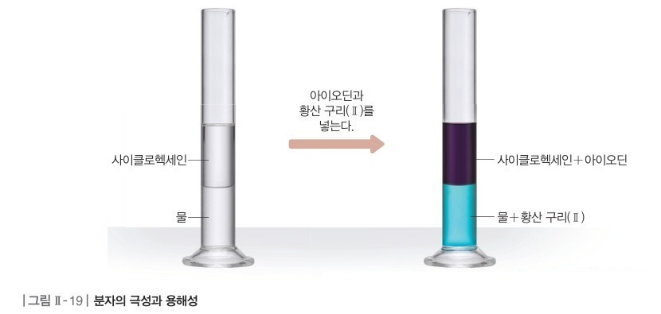  p.76 그림 Ⅱ-19 분자의 극성과 용해성 | 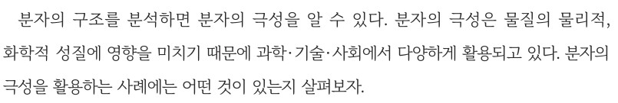  p.77 본문(분자의 극성의 활용)
  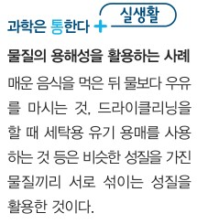
  p.77 곁글 과학은 통한다(물질의 용해성을 활용하는 사례)
  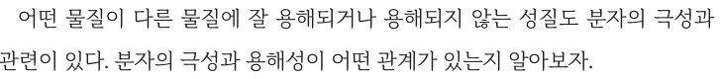  p.82 본문 도입(용해성과 분자의 극성) | 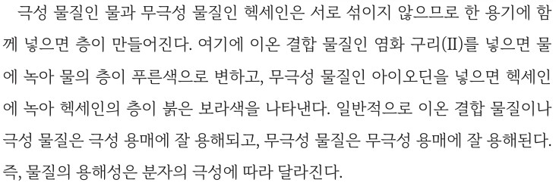  p.82 본문 결론(분자의 극성에 따른 용해성)
  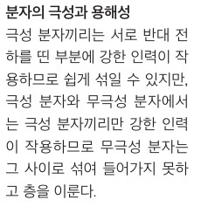  p.82 곁글(분자의 극성과 용해성) | 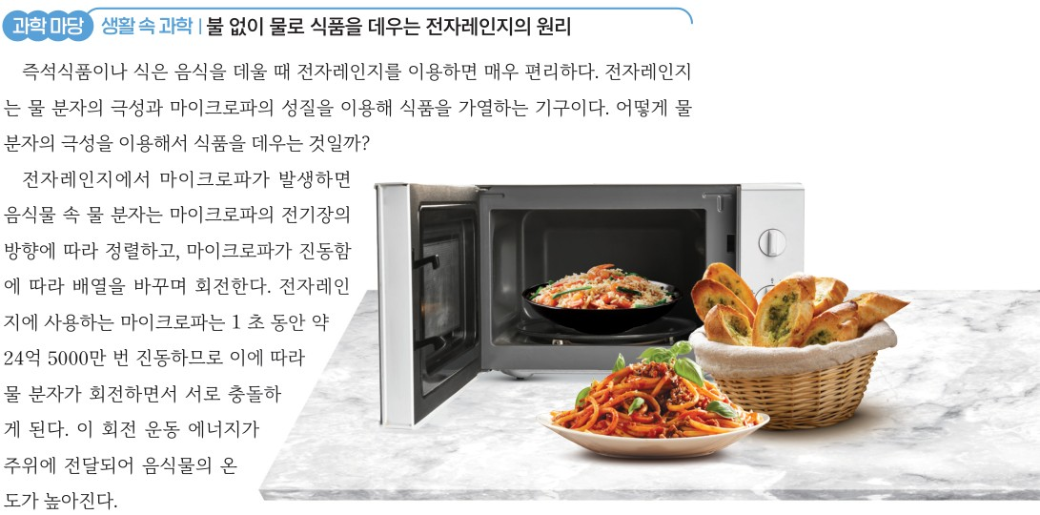  p.81 과학 마당 전자레인지의 원리
  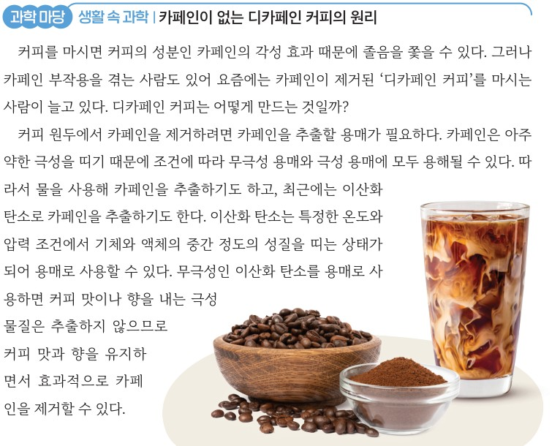
  p.83 과학 마당 디카페인 커피의 원리
핵심 개념  비교 | 물과 사이클로헥세인은 섞이지 않고 층을 이루며, 아이오딘은 사이클로헥세인에만, 황산 구리(Ⅱ)는 물에만 용해 → 무극성 물질은 무극성 용매에, 극성 물질 또는 이온 결합 물질은 극성 용매에 잘 용해(p.76). 분자의 극성은 물리적·화학적 성질에 영향을 미쳐 다양하게 활용(p.77).  표현(비상): 규칙만 제시, 인력 설명은 학생 지면에 없음, 활용은 해 보기·곁글 | 물과 헥세인은 층을 이루고, 염화 구리(Ⅱ)는 물에(푸른색), 아이오딘은 헥세인에(붉은 보라색) 녹음 → 일반적으로 이온 결합 물질이나 극성 물질은 극성 용매에, 무극성 물질은 무극성 용매에 잘 용해, 용해성은 분자의 극성에 따라 달라짐(p.82).  표현(미래엔): ‘일반적으로’로 한계 암시, 곁글로 인력 근거, 활용은 과학 마당 2 개
예상 오개념  → 교정 | • 이온 결합 물질은 극성과 상관없이 아무 용매에나 녹는다 → 극성 용매(물)에 잘 용해, 무극성 용매에는 녹지 않음 (비상 p.76 / 미래엔 p.82, 확인하기 2)  • ‘끼리끼리 녹는다’는 분자가 같은 종류와 어울리고 싶어서다(의인화·목적론) → 극성 분자 사이 반대 전하 부분의 강한 인력 때문, 인력으로 설명 (미래엔 p.82 곁글 / 비상 없음)  • 아이오딘은 물에 전혀 녹지 않는다 → 물에도 약간 용해되어 연한 갈색을 띨 수 있음, ‘잘 녹는다/잘 녹지 않는다’는 상대적 표현 (비상 p.76 교사용 제안) | • 층이 나뉘는 것은 극성 때문이고 위아래 위치도 극성으로 정해진다 → 층의 위치는 밀도로 정해짐(사이클로헥세인이 물보다 밀도가 작아 위층) (비상 p.75 곁글·예시 답안)  • 전자레인지는 마이크로파가 음식을 직접 태우거나 열을 쏘아 데운다 → 극성인 물 분자가 진동하는 전기장에 따라 회전하며 그 에너지가 주위로 전달되어 온도가 높아짐 (비상 p.77 해 보기 / 미래엔 p.81 과학 마당)
개념 설명  흐름 | ① 분자의 극성(쌍극자 모멘트) 복습, 문제 인식: 분자의 극성에 따라 물질의 성질은 어떻게 달라질까? → ② 물과 무극성 용매(비상 사이클로헥세인 / 미래엔 헥세인)의 층 분리 관찰(위아래는 밀도) → ③ 아이오딘·이온 결합 물질(황산 구리(Ⅱ) / 염화 구리(Ⅱ))이 녹는 층을 색으로 관찰 → ④ 결론: 무극성은 무극성 용매에, 극성·이온 결합 물질은 극성 용매에 잘 용해, 인력으로 설명 → ⑤ 생활 속 활용(전자레인지, 마블링, 우유, 디카페인 추출) ※ 교과서별 보완: 비상은 정리 2에 ‘이온 결합 물질’ 추가·인력 설명 보태기 / 미래엔은 시연·실물 실험과 안전 안내 보태기 / 공통: 확인 실험임을 밝히고 ‘끼리끼리’ 의인화 표현을 인력으로 바꾸기

